คู่มือประชาชน

งานที่ให้บริการ การขอรับใบอนุญาตประกอบกิจการที่เป็นอันตรายต่อสุขภาพ
หน่วยงานที่รับผิดชอบ กองงสาธารณสุขและสิ่งแวดล้อม องค์การบริหารส่วนตำบลโพธิ์เก้าต้น

หลักเกณฑ์ วิธีการ เงื่อนไข ในการยื่นคำขอ และในการพิจารณาอนุญาต
1. หลักเกณฑ์ วิธีการ
ผู้ใดประสงค์ขอใบอนุญาตประกอบกิจการที่เป็นอันตรายต่อสุขภาพในแต่ละประเภทกิจการ (ตามที่องค์กรปกครองส่วนท้องถิ่นกำหนดไว้ในข้อกำหนดของท้องถิ่นให้เป็นกิจการที่ต้องควบคุมในเขตท้องถิ่นนั้น) ต้องยื่นขออนุญาตต่อเจ้าพนักงานท้องถิ่นหรือพนักงานเจ้าหน้าที่ที่รับผิดชอบ โดยยื่นคำขอตามแบบฟอร์มที่กฎหมายกำหนด พร้อมทั้งเอกสารประกอบการขออนุญาต
2. เงื่อนไขในการยื่นคำขอ (ตามที่ระบุไว้ในข้อกำหนดของท้องถิ่น)
(1) ผู้ประกอบการต้องยื่นเอกสารที่ถูกต้องและครบถ้วน
(2) สำเนาใบอนุญาต หรือเอกสารหลักฐานตามกฎหมายอื่นที่เกี่ยวข้องตามประเภทกิจการที่ขออนุญาต
(3) สภาพสุขลักษณะของสถานประกอบกิจการแต่ละประเภทกิจการต้องถูกต้องตามหลักเกณฑ์
หมายเหตุ: ขั้นตอนการดำเนินงานตามคู่มือจะเริ่มนับระยะเวลาตั้งแต่เจ้าหน้าที่ได้รับเอกสารครบถ้วนตามที่ระบุไว้ในคู่มือประชาชนเรียบร้อยแล้ว และแจ้งผลการพิจารณาภายใน 7 วันนับแต่วันพิจารณาแล้วเสร็จ

กฎหมายที่ให้อำนาจการอนุญาตหรือที่เกี่ยวข้อง
พระราชบัญญัติการสาธารณสุข พ.ศ.2535 และที่แก้ไขเพิ่มเติมถึง (ฉบับที่ 3) พ.ศ.2560

ขั้นนตอนและระยะเวลาการให้บริการ
ระยะเวลาในการดำเนินการรวม : 6 วัน

ลำดับ | ขั้นตอน | ระยะเวลา | ส่วนที่รับผิดชอบ
1) | การตรวจสอบเอกสาร  ผู้ขอรับใบอนุญาตยื่นคำขอรับใบอนุญาตประกอบกิจการที่เป็นอันตรายต่อสุขภาพ (แต่ละประเภทกิจการ) พร้อมหลักฐานที่ท้องถิ่นกำหนด | 15 นาที | กองสาธารณสุขและสิ่งแวดล้อม  องค์การบริหารส่วนตำบลโพธิ์เก้าต้น
2) | การตรวจสอบเอกสาร  เจ้าหน้าที่ตรวจสอบความถูกต้องของคำขอ และความครบถ้วนของเอกสารหลักฐานทันที  กรณีไม่ถูกต้อง/ครบถ้วน เจ้าหน้าที่แจ้งต่อผู้ยื่นคำขอให้แก้ไข/เพิ่มเติมเพื่อดำเนินการ หากไม่สามารถดำเนินการได้ในขณะนั้น ให้จัดทำบันทึกความบกพร่องและรายการเอกสารหรือหลักฐานยื่นเพิ่มเติมภายในระยะเวลาที่กำหนด โดยให้เจ้าหน้าที่และผู้ยื่นคำขอลงนามไว้ในบันทึกนั้นด้วย  (หมายเหตุ:. หากผู้ขอใบอนุญาตไม่แก้ไขคำขอหรือไม่ส่งเอกสารเพิ่มเติมให้ครบถ้วน ตามที่กำหนดในแบบบันทึกความบกพร่องให้เจ้าหน้าที่ส่งคืนคำขอและเอกสาร พร้อมแจ้งเป็นหนังสือถึงเหตุแห่งการคืนด้วย และแจ้งสิทธิในการอุทธรณ์ (อุทธรณ์ตาม พ.ร.บ. วิธีปฏิบัติราชการทางปกครอง พ.ศ. 2539) | 1 ชั่วโมง | กองสาธารณสุขและสิ่งแวดล้อม  องค์การบริหารส่วนตำบลโพธิ์เก้าต้น
3) | การพิจารณา  เจ้าหน้าที่ตรวจสถานที่ด้านสุขลักษณะ  กรณีถูกต้องตามหลักเกณฑ์ด้านสุขลักษณะ เสนอพิจารณาออกใบอนุญาต  กรณีไม่ถูกต้องตามหลักเกณฑ์ด้านสุขลักษณะ แนะนำให้ปรับปรุงแก้ไขด้านสุขลักษณะ  (หมายเหตุ: กฎหมายกำหนดภายใน  30 วัน นับแต่วันที่เอกสารถูกต้องและครบถ้วน  (ตาม พ.ร.บ. การสาธารณสุข พ.ศ. 2535 มาตรา 56 และ พ.ร.บ. วิธีปฏิบัติราชการทางปกครอง (ฉบับที่ 2)  พ.ศ. 2557) | 2 วัน | กองสาธารณสุขและสิ่งแวดล้อม  องค์การบริหารส่วนตำบลโพธิ์เก้าต้น
4) | การแจ้งคำสั่งออกใบอนุญาต/คำสั่งไม่อนุญาต  1. กรณีอนุญาต  มีหนังสือแจ้งการอนุญาตแก่ผู้ขออนุญาตทราบเพื่อมารับใบอนุญาตภายในระยะเวลาที่ท้องถิ่นกำหนด หากพ้นกำหนดถือว่าไม่ประสงค์จะรับใบอนุญาต เว้นแต่จะมีเหตุหรือข้อแก้ตัวอันสมควร  2. กรณีไม่อนุญาต  แจ้งคำสั่งไม่ออกใบอนุญาตประกอบกิจการที่เป็นอันตรายต่อสุขภาพ (ในแต่ละประเภทกิจการ) แก่ผู้ขออนุญาตทราบ พร้อมแจ้งสิทธิในการอุทธรณ์  (หมายเหตุ: ในกรณีที่เจ้าพนักงานท้องถิ่น ไม่อาจออกใบอนุญาตหรือยังไม่อาจมีคำสั่งไม่อนุญาตได้ภายใน 30 วัน นับแต่วันที่เอกสารถูกต้องและครบถ้วน ให้ขยายเวลาออกไปได้อีกไม่เกิน 2 ครั้งๆ ละไม่เกิน 15 วัน และแจ้งให้ผู้ยื่นคำขอทราบภายใน 7 วันนับแต่วันที่พิจารณาแล้วเสร็จ ทั้งนี้หากเจ้าพนักงานท้องถิ่นพิจารณายังไม่แล้วเสร็จ ให้แจ้งเป็นหนังสือให้ผู้ยื่นคำขอทราบถึงเหตุแห่งความล่าช้าทุก 7 วันจนกว่าจะพิจารณาแล้วเสร็จ พร้อมสำเนาแจ้ง ก.พ.ร. ) | 2 วัน | กองสาธารณสุขและสิ่งแวดล้อม  องค์การบริหารส่วนตำบลโพธิ์เก้าต้น
5) | ชำระค่าธรรมเนียม (กรณีมีคำสั่งอนุญาต)  แจ้งให้ผู้ขออนุญาตมาชำระค่าธรรมเนียมตามอัตราและระยะเวลาที่ท้องถิ่นกำหนด (ตามประเภทกิจการที่เป็นอันตรายต่อสุขภาพที่มีข้อกำหนดของท้องถิ่น)  (หมายเหตุ:กรณีไม่ชำระตามระยะเวลาที่กำหนด จะต้องเสียค่าปรับเพิ่มขึ้นอีกร้อยละ 20 ของจำนวนเงินที่ค้างชำระ) | 1 วัน | กองสาธารณสุขและสิ่งแวดล้อม  องค์การบริหารส่วนตำบลโพธิ์เก้าต้น
รายการเอกสาร หลักฐานประกอบ

ลำดับ | ชื่อเอกสาร | จำนวน
1) | บัตรประจำตัวประชาชน | สำเนา 1 ฉบับ
2) | สำเนาทะเบียนบ้าน | สำเนา 1 ฉบับ
3) | หนังสือรับรองนิติบุคคล | ฉบับจริง 1 ฉบับ  สำเนา 1 ฉบับ
4) | ใบมอบอำนาจ (ในกรณีที่มีการมอบอำนาจ) | ฉบับจริง 1 ฉบับ  สำเนา 1 ฉบับ
5) | หลักฐานที่แสดงการเป็นผู้มีอำนาจลงนามแทนนิติบุคคล | ฉบับจริง 1 ฉบับ  สำเนา 1 ฉบับ
6) | สำเนาเอกสารสิทธิ์ หรือสัญญาเช่า หรือสิทธิอื่นใด ตามกฎหมายในการใช้ประโยชน์สถานที่ที่ใช้ประกอบกิจการในแต่ละประเภทกิจการ | สำเนา 1 ฉบับ
7) | หลักฐานการอนุญาตตามกฎหมายว่าด้วยการควบคุมอาคารที่แสดงว่าอาคารดังกล่าวสามารถใช้ประกอบกิจการตามที่ขออนุญาตได้ | สำเนา 1 ฉบับ
8) | สำเนาใบอนุญาตตามกฎหมายอื่นที่เกี่ยวข้องในแต่ละประเภทกิจการ เช่น ใบอนุญาตตาม พ.ร.บ. โรงงาน พ.ศ. 2535 พ.ร.บ. ควบคุมอาคาร พ.ศ. 2522 พ.ร.บ. โรงแรม พ.ศ. 2547 พ.ร.บ. การเดินเรือในน่านน้ำไทย พ.ศ. 2546 เป็นต้น | สำเนา 1 ฉบับ
9) | เอกสารหรือหลักฐานเฉพาะกิจการที่กฎหมายกำหนดให้มีการประเมินผลกระทบ เช่น รายงานการวิเคราะห์ผลกระทบสิ่งแวดล้อม (EIA) รายงานการประเมินผลกระทบต่อสุขภาพ (HIA) | สำเนา 1 ฉบับ
10) | ผลการตรวจวัดคุณภาพด้านสิ่งแวดล้อม | ฉบับจริง 1 ฉบับ สำเนา 1 ฉบับ
11) | ใบรับรองแพทย์และหลักฐานแสดงว่าผ่านการอบรมเรื่องสุขาภิบาลอาหาร (กรณียื่นขออนุญาตกิจการที่เกี่ยวข้องกับอาหาร) | ฉบับจริง 1 ฉบับ

ค่าธรรมเนียม
อัตราค่าธรรมเนียมใบอนุญาตประกอบกิจการที่เป็นอันตรายต่อสุขภาพ ฉบับละไม่เกิน 10,000 บาทต่อปี (คิดตามประเภทและขนาดของกิจการ)
ช่องทางการให้บริการ

ติดต่อด้วยตนเอง ณ หน่วยงาน
กองสาธารณสุขและสิ่งแวดล้อม
องค์การบริหารส่วนตำบลโพธิ์เก้าต้น
69/9 ม. 8 ตำบลโพธิ์เก้าต้น อ.เมือง จ.ลพบุรี 15000 โทรศัพท์ 036-780-100
ระยะเวลาเปิดให้บริการ
หมายเหตุ
การแจ้งผลการพิจารณา
1 ในกรณีที่เจ้าพนักงานท้องถิ่น ไม่อาจออกใบอนุญาตหรือยังไม่อาจมีคำสั่งไม่อนุญาตได้ภายใน 30 วัน นับแต่วันที่เอกสารถูกต้องและครบถ้วน ให้ขยายเวลาออกไปได้อีกไม่เกิน 2 ครั้งๆ ละไม่เกิน 15 วัน และให้แจ้งต่อผู้ยื่นคำขอทราบภายใน 7 วันนับแต่วันที่พิจารณาแล้วเสร็จ
2 ในกรณีที่เจ้าพนักงานท้องถิ่นพิจารณายังไม่แล้วเสร็จภายในระยะเวลาตามข้อ 19.1 ให้แจ้งเป็นหนังสือให้ ผู้ยื่นคำขอทราบถึงเหตุแห่งความล่าช้าทุก 7 วันจนกว่าจะพิจารณาแล้วเสร็จ พร้อมสำเนาแจ้ง ก.พ.ร. ทราบทุกครั้ง
เปิดให้บริการวันจันทร์ ถึง วันศุกร์ (เว้นวันหยุดราชการ) ตั้งแต่เวลา 08.30 – 16.30น. (ไม่มีพักเที่ยง)

ตัวอย่างแบบฟอร์ม
แบบคำขอรับใบอนุญาต/ต่อใบอนุญาต

แบบคำขอรับใบอนุญาต/ต่ออายุใบอนุญาต
ประกอบกิจการ ..........................................................................
คำขอเลขที่ ........../............
(เจ้าหน้าที่กรอก)

เขียนที่ ……………………………………..
วันที่ ………. เดือน…………………..พ.ศ…………
1. ข้าพเจ้า ………………………………………..อายุ……………….. ปี สัญชาติ ……………………………..…….…….
โดย......................................................................................................................ผู้มีอำนาจลงนามแทนนิติบุคคล
ปรากฏตาม...........................................................................................................................................................
อยู่บ้านเลขที่ ………..……. หมู่ที่ ………….. ตรอก/ซอย …………..…………………. ถนน ………………….…………….…..
แขวง/ตำบล ………………………. เขต/อำเภอ ………..………..……… เทศบาล/อบต ……………………………..….……….
จังหวัด ………………………… หมายเลขโทรศัพท์ ……………………………………………………………………………………...
2. พร้อมคำขอนี้ ข้าพเจ้าได้แนบเอกสารหลักฐานต่างๆ มาด้วยแล้วดังนี้
สำเนาบัตรประจำตัว …………..………….. (ประชาชน/ข้าราชการ/พนักงานรัฐวิสาหกิจ)
สำเนาใบอนุญาตตามกฎหมายว่าด้วยควบคุมอาคาร หนังสือให้ความเห็นชอบการประเมินผล กระทบต่อสิ่งแวดล้อม หรือใบอนุญาตตามกฎหมายอื่นที่จำเป็น
ใบมอบอำนาจ (ในกรณีที่มีการมอบอำนาจ)
สำเนาหนังสือรับรองการจดทะเบียนเป็นนิติบุคคล
หลักฐานที่แสดงการเป็นผู้มีอำนาจลงนามแทนนิติบุคคล
เอกสารหลักฐานอื่นๆ ตามที่ราชการส่วนท้องถิ่นประกาศกำหนด คือ
1) ...........................................................................................
2) ..........................................................................................

ขอรับรองว่าข้อความในคำขอนี้เป็นความจริงทุกประการ

(ลงชื่อ) ………………………………. ผู้ขออนุญาต
( ………………………………. )

ส่วนของเจ้าหน้าที่
ใบรับคำขอรับใบอนุญาต/ต่ออายุใบอนุญาต

เลขที่ ...................................................ได้รับเรื่องเมื่อวันที่ .................... เดือน ......................พ.ศ. ....................
ตรวจสอบแล้ว เอกสารหลักฐาน ครบ
ไม่ครบ
1) .....................................................................................
2).....................................................................................
3) .....................................................................................

(ลงชื่อ) …………………………………………….
(..............................................)
ตำแหน่ง ...............................................

ส่วนของผู้ขอรับใบอนุญาต
ใบรับคำขอรับใบอนุญาต/ต่ออายุใบอนุญาต

เลขที่ ...................................................ได้รับเรื่องเมื่อวันที่ .................... เดือน ......................พ.ศ. ....................
ตรวจสอบแล้ว เอกสารหลักฐาน ครบ
ไม่ครบ
1) .....................................................................................
2).....................................................................................
3) .....................................................................................

(ลงชื่อ) …………………………………………….
(..............................................)
ตำแหน่ง ...............................................
คู่มือประชาชน

งานให้บริการ การขอต่ออายุใบอนุญาตประกอบกิจการที่เป็นอันตรายต่อสุขภาพ
หน่วยงานที่ให้บริการ กองสาธารณสุขและสิ่งแวดล้อมองค์การบริหารส่วนตำบลโพธิ์เก้าต้น

หลักเกณฑ์ วิธีการ และเงื่อนไขในการยื่นคำขอ
1. หลักเกณฑ์ วิธีการ
ผู้ใดประสงค์ขอต่ออายุใบอนุญาตประกอบกิจการที่เป็นอันตรายต่อสุขภาพในแต่ละประเภทกิจการ (ตามที่องค์กรปกครองส่วนท้องถิ่นกำหนดไว้ในข้อกำหนดของท้องถิ่นให้เป็นกิจการที่ต้องควบคุมในเขตท้องถิ่นนั้น) จะต้องยื่นขอต่ออายุใบอนุญาตต่อเจ้าพนักงานท้องถิ่นหรือเจ้าหน้าที่ที่รับผิดชอบ ภายใน..ระบุ..... วัน ก่อนใบอนุญาตสิ้นอายุ (ใบอนุญาตมีอายุ 1 ปี นับแต่วันที่ออกใบอนุญาต) เมื่อได้ยื่นคำขอพร้อมกับเสียค่าธรรมเนียมแล้วให้ประกอบกิจการต่อไปได้จนกว่าเจ้าพนักงานท้องถิ่นจะมีคำสั่งไม่ต่ออายุใบอนุญาต และหากผู้ขอต่ออายุใบอนุญาตไม่ได้มายื่นคำขอต่ออายุใบอนุญาตก่อนวันใบอนุญาตสิ้นสุดแล้ว ต้องดำเนินการขออนุญาตใหม่เสมือนเป็นผู้ขออนุญาตรายใหม่
ทั้งนี้หากมายื่นขอต่ออายุใบอนุญาตแล้ว แต่ไม่ชำระค่าธรรมเนียมตามอัตราและระยะเวลาที่กำหนด จะต้องเสียค่าปรับเพิ่มขึ้นอีกร้อยละ 20 ของจำนวนเงินที่ค้างชำระ และกรณีที่ผู้ประกอบการค้างชำระค่าธรรมเนียมติดต่อกันเกินกว่า 2 ครั้ง เจ้าพนักงานท้องถิ่นมีอำนาจสั่งให้ผู้นั้นหยุดดำเนินการไว้ได้จนกว่าจะเสียค่าธรรมเนียมและค่าปรับจนครบจำนวน
2. เงื่อนไขในการยื่นคำขอ (ตามที่ระบุไว้ในข้อกำหนดของท้องถิ่น)
(1) ผู้ประกอบการต้องยื่นเอกสารที่ถูกต้องและครบถ้วน
(2) สำเนาใบอนุญาต หรือเอกสารหลักฐานตามกฎหมายอื่นที่เกี่ยวข้องตามประเภทกิจการที่ขออนุญาต
(3) สภาพสุขลักษณะของสถานประกอบกิจการแต่ละประเภทกิจการต้องถูกต้องตามหลักเกณฑ์
หมายเหตุ: ขั้นตอนการดำเนินงานตามคู่มือจะเริ่มนับระยะเวลาตั้งแต่เจ้าหน้าที่ได้รับเอกสารครบถ้วนตามที่ระบุไว้ในคู่มือประชาชนเรียบร้อยแล้ว และแจ้งผลการพิจารณาภายใน 7 วันนับแต่วันพิจารณาแล้วเสร็จ

กฎหมายที่ให้อำนาจการอนุญาตหรือที่เกี่ยวข้อง
พระราชบัญญัติการสาธารณสุข พ.ศ.2535 และที่แก้ไขเพิ่มเติมถึง (ฉบับที่3) พ.ศ.2560

ขั้นตอนและระยะการให้บริการ
ระยะเวลาในการดำเนินการรวม : 6 วัน

ลำดับ | ขั้นตอน | ระยะเวลา | ส่วนที่รับผิดชอบ
1) | การตรวจสอบเอกสาร  ผู้ขอรับใบอนุญาตยื่นคำขอต่ออายุใบอนุญาตประกอบกิจการที่เป็นอันตรายต่อสุขภาพ พร้อมหลักฐานที่ท้องถิ่นกำหนด | 15 นาที | กองสาธารณสุขและสิ่งแวดล้อม  องค์การบริหารส่วนตำบลโพธิ์เก้าต้น
2) | การตรวจสอบเอกสาร  เจ้าหน้าที่ตรวจสอบความถูกต้องของคำขอ และความครบถ้วนของเอกสารหลักฐานทันที  กรณีไม่ถูกต้อง/ครบถ้วน จนท. แจ้งต่อผู้ยื่นคำขอให้แก้ไข/เพิ่มเติมเพื่อดำเนินการ หากไม่สามารถดำเนินการได้ในขณะนั้น ให้จัดทำบันทึกความบกพร่องและรายการเอกสารหรือหลักฐานยื่นเพิ่มเติมภายในระยะเวลาที่กำหนด โดยให้เจ้าหน้าที่และผู้ยื่นคำขอลงนามไว้ในบันทึกนั้นด้วย | 1 ชั่วโมง | กองสาธารณสุขและสิ่งแวดล้อม  องค์การบริหารส่วนตำบลโพธิ์เก้าต้น
3) | การพิจารณา  เจ้าหน้าที่ตรวจสถานที่ด้านสุขลักษณะ  กรณีถูกต้องตามหลักเกณฑ์ด้านสุขลักษณะ เสนอพิจารณาออกใบอนุญาต  กรณีไม่ถูกต้องตามหลักเกณฑ์ด้านสุขลักษณะ แนะนำให้ปรับปรุงแก้ไขด้านสุขลักษณะ | 2 วัน | กองสาธารณสุขและสิ่งแวดล้อม  องค์การบริหารส่วนตำบลโพธิ์เก้าต้น
4) | การแจ้งคำสั่งออกใบอนุญาต/คำสั่งไม่อนุญาตให้ต่ออายุใบอนุญาต  1. กรณีอนุญาต  มีหนังสือแจ้งการอนุญาตแก่ผู้ขออนุญาตทราบเพื่อมารับใบอนุญาตภายในระยะเวลาที่ท้องถิ่นกำหนด หากพ้นกำหนดถือว่าไม่ประสงค์จะรับใบอนุญาต เว้นแต่จะมีเหตุหรือข้อแก้ตัวอันสมควร  2. กรณีไม่อนุญาตให้ต่ออายุใบอนุญาต  แจ้งคำสั่งไม่อนุญาตให้ต่ออายุใบอนุญาตประกอบกิจการที่เป็นอันตรายต่อสุขภาพแก่ผู้ขอต่ออายุใบอนุญาตทราบ พร้อมแจ้งสิทธิในการอุทธรณ์ | 2 วัน | กองสาธารณสุขและสิ่งแวดล้อม  องค์การบริหารส่วนตำบลโพธิ์เก้าต้น
5) | ชำระค่าธรรมเนียม (กรณีมีคำสั่งอนุญาตต่ออายุใบอนุญาต)  แจ้งให้ผู้ขออนุญาตมาชำระค่าธรรมเนียมตามอัตราและระยะเวลาที่ท้องถิ่นกำหนด (ตามประเภทกิจการที่เป็นอันตรายต่อสุขภาพที่มีข้อกำหนดของท้องถิ่น) | 1 วัน | กองสาธารณสุขและสิ่งแวดล้อม  องค์การบริหารส่วนตำบลโพธิ์เก้าต้น

รายการเอกสาร หลักฐานประกอบ

ลำดับ | ชื่อเอกสาร | จำนวน
1) | บัตรประจำตัวประชาชน | สำเนา 1 ฉบับ
2) | สำเนาทะเบียนบ้าน | สำเนา 1 ฉบับ
3) | หนังสือรับรองนิติบุคคล | ฉบับจริง 1 ฉบับ  สำเนา 1 ฉบับ
4) | ใบมอบอำนาจ (ในกรณีที่มีการมอบอำนาจ) | ฉบับจริง 1 ฉบับ  สำเนา 1 ฉบับ
5) | หลักฐานที่แสดงการเป็นผู้มีอำนาจลงนามแทนนิติบุคคล | ฉบับจริง 1 ฉบับ  สำเนา 1 ฉบับ
6) | สำเนาเอกสารสิทธิ์ หรือสัญญาเช่า หรือสิทธิอื่นใด ตามกฎหมายในการใช้ประโยชน์สถานที่ที่ใช้ประกอบกิจการในแต่ละประเภทกิจการ | สำเนา 1 ฉบับ
7) | หลักฐานการอนุญาตตามกฎหมายว่าด้วยการควบคุมอาคารที่แสดงว่าอาคารดังกล่าวสามารถใช้ประกอบกิจการตามที่ขออนุญาตได้ | สำเนา 1 ฉบับ
8) | สำเนาใบอนุญาตตามกฎหมายอื่นที่เกี่ยวข้องในแต่ละประเภทกิจการ เช่น ใบอนุญาตตาม พ.ร.บ. โรงงาน พ.ศ. 2535 พ.ร.บ. ควบคุมอาคาร พ.ศ. 2522 พ.ร.บ. โรงแรม พ.ศ. 2547 พ.ร.บ. การเดินเรือในน่านน้ำไทย พ.ศ. 2546 เป็นต้น | สำเนา 1 ฉบับ
9) | เอกสารหรือหลักฐานเฉพาะกิจการที่กฎหมายกำหนดให้มีการประเมินผลกระทบ เช่น รายงานการวิเคราะห์ผลกระทบสิ่งแวดล้อม (EIA) รายงานการประเมินผลกระทบต่อสุขภาพ (HIA) | สำเนา 1 ฉบับ
10) | ผลการตรวจวัดคุณภาพด้านสิ่งแวดล้อม (ในแต่ละประเภทกิจการที่กำหนด) | สำเนา 1 ฉบับ
11) | ใบรับรองแพทย์และหลักฐานแสดงว่าผ่านการอบรมเรื่องสุขาภิบาลอาหาร (กรณียื่นขออนุญาตกิจการที่เกี่ยวข้องกับอาหาร) | ฉบับจริง 1 ฉบับ

อัตราค่าธรรมเนียมต่ออายุใบอนุญาตประกอบกิจการที่เป็นอันตรายต่อสุขภาพ ฉบับละไม่เกิน 10,000 บาทต่อปี (คิดตามประเภทและขนาดของกิจการ)
ค่าธรรมเนียม

ช่องทางการให้บริการ

ติดต่อด้วยตนเอง ณ หน่วยงาน
กองสาธารณสุขและสิ่งแวดล้อม
องค์การบริหารส่วนตำบลโพธิ์เก้าต้น
69/9 ม. 8 ตำบลโพธิ์เก้าต้น อ.เมือง จ.ลพบุรี 15000 โทรศัพท์ 036-780-100
ระยะเวลาเปิดให้บริการ
เปิดให้บริการวันจันทร์ ถึง วันศุกร์ (เว้นวันหยุดราชการ) ตั้งแต่เวลา 08.30 – 16.30น. (ไม่มีพักเที่ยง)

หมายเหตุ
การแจ้งผลการพิจารณา
.1 ในกรณีที่เจ้าพนักงานท้องถิ่น ไม่อาจออกใบอนุญาตหรือยังไม่อาจมีคำสั่งไม่อนุญาตได้ภายใน 30 วัน นับแต่วันที่เอกสารถูกต้องและครบถ้วน ให้ขยายเวลาออกไปได้อีกไม่เกิน 2 ครั้งๆ ละไม่เกิน 15 วัน และให้แจ้งต่อผู้ยื่นคำขอทราบภายใน 7 วันนับแต่วันที่พิจารณาแล้วเสร็จ
2 ในกรณีที่เจ้าพนักงานท้องถิ่นพิจารณายังไม่แล้วเสร็จภายในระยะเวลาตามข้อ 19.1 ให้แจ้งเป็นหนังสือให้ผู้ยื่นคำขอทราบถึงเหตุแห่งความล่าช้าทุก 7 วันจนกว่าจะพิจารณาแล้วเสร็จ พร้อมสำเนาแจ้ง ก.พ.ร. ทราบทุกครั้ง

แบบฟอร์ม ตัวอย่างและคู่มือการกรอก
แบบคำขอรับใบอนุญาต/ต่ออายุใบอนุญาต
แบบคำขอรับใบอนุญาต/ต่ออายุใบอนุญาต
ประกอบกิจการ ..........................................................................
คำขอเลขที่ ........../............
(เจ้าหน้าที่กรอก)

เขียนที่ ……………………………………..
วันที่ ………. เดือน…………………..พ.ศ…………
1. ข้าพเจ้า ………………………………………..อายุ……………….. ปี สัญชาติ ……………………………..…….…….
โดย......................................................................................................................ผู้มีอำนาจลงนามแทนนิติบุคคล
ปรากฏตาม...........................................................................................................................................................
อยู่บ้านเลขที่ ………..……. หมู่ที่ ………….. ตรอก/ซอย …………..…………………. ถนน ………………….…………….…..
แขวง/ตำบล ………………………. เขต/อำเภอ ………..………..……… เทศบาล/สุขาภิบาล/อบต …………….….……….
จังหวัด ………………………… หมายเลขโทรศัพท์ ……………………………………………………………………………………...
2. พร้อมคำขอนี้ ข้าพเจ้าได้แนบเอกสารหลักฐานต่างๆ มาด้วยแล้วดังนี้
สำเนาบัตรประจำตัว …………..………….. (ประชาชน/ข้าราชการ/พนักงานรัฐวิสาหกิจ)
สำเนาใบอนุญาตตามกฎหมายว่าด้วยควบคุมอาคาร หนังสือให้ความเห็นชอบการประเมินผล กระทบต่อสิ่งแวดล้อม หรือใบอนุญาตตามกฎหมายอื่นที่จำเป็น
ใบมอบอำนาจ (ในกรณีที่มีการมอบอำนาจ)
สำเนาหนังสือรับรองการจดทะเบียนเป็นนิติบุคคล
หลักฐานที่แสดงการเป็นผู้มีอำนาจลงนามแทนนิติบุคคล
เอกสารหลักฐานอื่นๆ ตามที่ราชการส่วนท้องถิ่นประกาศกำหนด คือ
1) ...........................................................................................
2) ..........................................................................................

ขอรับรองว่าข้อความในคำขอนี้เป็นความจริงทุกประการ

(ลงชื่อ) ………………………………. ผู้ขออนุญาต
( ………………………………. )

ส่วนของเจ้าหน้าที่
ใบรับคำขอรับใบอนุญาต/ต่ออายุใบอนุญาต

เลขที่ ...................................................ได้รับเรื่องเมื่อวันที่ .................... เดือน ......................พ.ศ. ....................
ตรวจสอบแล้ว เอกสารหลักฐาน ครบ
ไม่ครบ
1) .....................................................................................
2).....................................................................................
3) .....................................................................................

(ลงชื่อ) …………………………………………….
(..............................................)
ตำแหน่ง ...............................................

ส่วนของผู้ขอรับใบอนุญาต
ใบรับคำขอรับใบอนุญาต/ต่ออายุใบอนุญาต

เลขที่ ...................................................ได้รับเรื่องเมื่อวันที่ .................... เดือน ......................พ.ศ. ....................
ตรวจสอบแล้ว เอกสารหลักฐาน ครบ
ไม่ครบ
1) .....................................................................................
2).....................................................................................
3) .....................................................................................

(ลงชื่อ) …………………………………………….
(..............................................)
ตำแหน่ง ...............................................

คู่มือประชาชน

งานที่ให้บริการ การช่วยเหลือบรรเทาสาธารณภัย
หน่วยงานที่รับผิดชอบ งานป้องกันและบรรเทาสาธารณภัย สำนักงานปลัด องค์การบริหารส่วนตำบลโพธิ์เก้าต้น

กฏหมายที่ให้อำนาจการอนุญาตหรือที่เกี่ยวข้อง
1. ระเบียบกระทรวงการคลังว่าด้วยเงินทดรองราชการ เพื่อช่วยเหลือผู้ประสบภัยพิบัติกรณีฉุกเฉิน พ.ศ.2556
2. หลักเกณฑ์การใช้จ่ายเงินทดรองราชการเพื่อช่วยเหลือผู้ประสบภัยพิบัติกรณีฉุกเฉิน พ.ศ.2556
3. หลักเกณฑ์และวิธีปฏิบัติปลีกย่อยเกี่ยวกับการให้ความช่วยเหลือด้านการเกษตร ผู้ประสบภัยพิบัติกรณีฉุกเฉิน พ.ศ.2552
4. ประกาศ หลักเกณฑ์ วิธีการ เงื่อนไข ตามระเบียบกระทรวงการคลังว่าด้วยเงินทดรองราชการเพื่อช่วยเหลือ ผู้ประสบภัยกรณีฉุกเฉิน พ.ศ.2556

ขั้นตอนและระยะเวลาการให้บริการ
ระยะเวลาในการดำเนินการรวม : 35 นาที

ลำดับ | ขั้นตอน | ระยะเวลา | ส่วนที่รับผิดชอบ
1) | รับแจ้งความประสงค์ขอรับการสนับสนุน | 15 นาที | งานป้องกันแลบรรเทาสาธารณภัย  สำนักงานปลัด  องค์การบริหารส่วนตำบลโพธิ์เก้าต้น
2) | แจ้งผู้บังคับบัญชาทราบและประสานหน่วยงานที่เกี่ยวข้อง | 20 นาที | งานป้องกันแลบรรเทาสาธารณภัย  สำนักงานปลัด  องค์การบริหารส่วนตำบลโพธิ์เก้าต้น
รายการเอกสาร หลักฐานประกอบ

ลำดับ | ชื่อเอกสาร | จำนวน
1) | แบบฟอร์มคำร้อง | ฉบับจริง 1 ฉบับ
ค่าธรรมเนียม
ฟรีค่าธรรมเนียม

ช่องทางการให้บริการ

ช่องทางการร้องเรียน / แนะนำบริการ
ติดต่อด้วยตนเอง ณ หน่วยงาน
สำนักงานปลัด
องค์การบริหารส่วนตำบลโพธิ์เก้าต้น
69/9 ม. 8 ตำบลโพธิ์เก้าต้น อ.เมือง จ.ลพบุรี 15000 โทรศัพท์ 036-780-100
ระยะเวลาเปิดให้บริการ
เปิดให้บริการวันจันทร์ ถึง วันศุกร์ (เว้นวันหยุดราชการ) ตั้งแต่เวลา 08.30 – 16.30น. (ไม่มีพักเที่ยง)

ตัวอย่างแบบฟอร์ม
แบบคำขอรับการช่วยเหลือสาธารณภัย
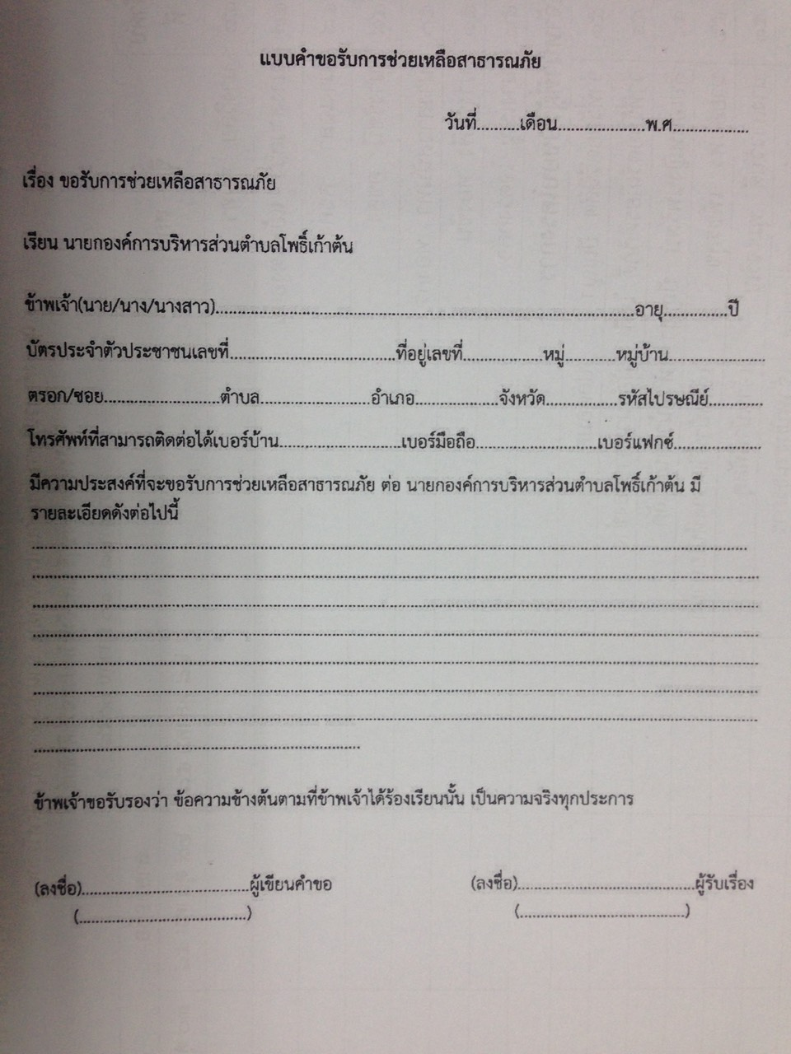
คู่มือประชาชน

งานที่ให้บริการ การขอรับการสงเคราะห์ผู้ป่วยเอดส์
หน่วยงานที่รับผิดชอบ งานพัฒนาชุมชน สำนักปลัดองค์การบริหารส่วนตำบลโพธิ์เก้าต้น

หลักเกณฑ์ วิธีการ เงื่อนไข ในการยื่นคำขอ และในการพิจารณาอนุญาต
ระเบียบกระทรวงมหาดไทย ว่าด้วยการจ่ายเงินสงเคราะห์เพื่อการยังชีพขององค์กรปกครองส่วนท้องถิ่น พ.ศ. ๒๕๔๘ กำหนดให้ผู้ป่วยเอดส์ที่มีคุณสมบัติครบถ้วนตามระเบียบฯ และมีความประสงค์จะขอรับการสงเคราะห์ให้ยื่นคำขอต่อผู้บริหารท้องถิ่นที่ตนมีผู้ลำเนาอยู่ กรณีไม่สามารถเดินทางมายื่นคำขอรับการสงเคราะห์ด้วยตนเองได้จะมอบอำนาจให้ผู้อุปการะมาดำเนินการก็ได้
หลักเกณฑ์
ผู้มีสิทธิจะได้รับเงินสงเคราะห์ต้องเป็นผู้มีคุณสมบัติและไม่มีลักษณะต้องห้าม ดังต่อไปนี้
1. เป็นผู้ป่วยเอดส์ที่แพทย์ได้รับรองและทำการวินิจฉัยแล้ว
2. มีภูมิลำเนาอยู่ในเขตพื้นที่องค์กรปกครองส่วนท้องถิ่น
3. มีรายได้ไม่เพียงพอแก่การยังชีพ หรือถูกทอดทิ้ง หรือขาดผู้อุปการะเลี้ยงดู หรือไม่สามารถประกอบอาชีพเลี้ยงตนเองได้ในการขอรับการสงเคราะห์ผู้ป่วยเอดส์ ผู้ป่วยเอดส์ที่ได้รับความเดือดร้อนกว่า หรือผู้ที่มีปัญหาซ้ำซ้อน หรือผู้ที่อยู่อาศัย อยู่ในพื้นที่ห่างไกลทุรกันดารยากต่อการเข้าถึงบริการของรัฐเป็นผู้ได้รับการพิจารณาก่อน
วิธีการ
1. ผู้ป่วยเอดส์ ยื่นคำขอตามแบบพร้อมเอกสารหลักฐานต่อองค์กรปกครองส่วนท้องถิ่น ณ ที่ทำการองค์การบริหารส่วนตำบลโพธิ์เก้าต้นด้วยตนเองหรือ มอบอำนาจให้ผู้อุปการะมาดำเนินการก็ได้
2. ผู้ป่วยเอดส์รับการตรวจสภาพความเป็นอยู่ คุณสมบัติว่าสมควรได้รับการสงเคราะห์หรือไม่ โดยพิจารณาจากความเดือดร้อน เป็นผู้ที่มีปัญหาซ้ำซ้อน หรือเป็นผู้ที่อยู่อาศัยอยู่ในพื้นที่ห่างไกลทุรกันดารยากต่อการเข้าถึงบริการของรัฐ
3.กรณีผู้ป่วยเอดส์ที่ได้รับเบี้ยยังชีพย้ายที่อยู่ ถือว่าขาดคุณสมบัติตามนัยแห่งระเบียบ ต้องไปยื่นความประสงค์ต่อองค์กรปกครองส่วนท้องถิ่นแห่งใหม่ที่ตนย้ายไปเพื่อพิจารณาใหม่

กฎหมายที่ให้อำนาจการอนุญาตหรือที่เกี่ยวข้อง
ระเบียบกระทรวงมหาดไทยว่าด้วยการจ่ายเงินสงเคราะห์เพื่อการยังชีพขององค์การปกครองส่วนท้องถิ่นพ.ศ. 2548

ขั้นตอนและระยะเวลาการให้บริการ
ระยะเวลาในการดำเนินการรวม : 13 วัน

ลำดับ | ขั้นตอน | ระยะเวลา | ส่วนที่รับผิดชอบ
1) | การตรวจสอบเอกสาร  ผู้ที่ประสงค์จะขอรับการสงเคราะห์หรือผู้รับมอบอำนาจ ยื่นคำขอ พร้อมเอกสารหลักฐาน และเจ้าหน้าที่ตรวจสอบคำร้องขอลงทะเบียน และเอกสารหลักฐานประกอบ | 10 นาที | งานพัฒนาชุมชน สำนักปลัด  องค์การบริหารส่วนตำบลโพธิ์เก้าต้น
2) | การพิจารณา  ออกใบนัดหมายตรวจสภาพความเป็นอยู่ และคุณสมบัติ | 2 นาที | งานพัฒนาชุมชน สำนักปลัด  องค์การบริหารส่วนตำบลโพธิ์เก้าต้น
3) | การพิจารณา  ตรวจสภาพความเป็นอยู่และคุณสมบัติของผู้ที่ประสงค์รับการสงเคราะห์ | 3 วัน | งานพัฒนาชุมชน สำนักปลัด  องค์การบริหารส่วนตำบลโพธิ์เก้าต้น
4) | การพิจารณา  จัดทำทะเบียนประวัติพร้อมเอกสารหลักฐานประกอบความเห็นเพื่อเสนอผู้บริหารพิจารณา  (หมายเหตุ: ระยะเวลา : ไม่เกิน 2 วัน นับจากการออกตรวจสภาพความเป็นอยู่ | 1 วัน | งานพัฒนาชุมชน สำนักปลัด  องค์การบริหารส่วนตำบลโพธิ์เก้าต้น
5) | การพิจารณา  พิจารณาอนุมัติ  (หมายเหตุ: (1. ระยะเวลา : ไม่เกิน 7 วัน นับแต่วันที่ยื่นคำขอ (ระบุระยะเวลาที่ให้บริการจริง)  2. กรณีมีข้อขัดข้องเกี่ยวกับการพิจารณา ได้แก่ สภาพความเป็นอยู่ คุณสมบัติ หรือข้อจำกัดด้านงบประมาณจะแจ้งเหตุขัดข้องที่ไม่สามารถให้การสงเคราะห์ให้ผู้ขอทราบไม่เกินระยะเวลาที่กำหนด | 7 วัน | องค์การบริหารส่วนตำบลโพธิ์เก้าต้น อำเภอเมืองลพบุรี จังหวัดลพบุรี

รายการเอกสาร หลักฐานประกอบ

ลำดับ | ชื่อเอกสาร | จำนวน
1) | บัตรประจำตัวประชาชนหรือบัตรอื่นที่ออกให้โดยหน่วยงานของรัฐที่มีรูปถ่ายพร้อมสำเนา | ฉบับจริง 1 ชุด  สำเนา 1 ชุด
2) | ทะเบียนบ้านพร้อมสำเนา | ฉบับจริง 1 ชุด  สำเนา 1 ชุด
3) | สมุดบัญชีเงินฝากธนาคารพร้อมสำเนา (กรณีที่ผู้ขอรับเงินเบี้ยยังชีพประสงค์ขอรับเงินเบี้ยยังชีพผ่านธนาคาร) | ฉบับจริง 1 ชุด  สำเนา 1 ชุด
4 | หนังสือมอบอำนาจ (กรณีมอบอำนาจให้ดำเนินการแทน) | ฉบับจริง 1 ฉบับ
5) | บัตรประจำตัวประชาชนหรือบัตรอื่นที่ออกให้โดยหน่วยงานของรัฐ ที่มีรูปถ่ายพร้อมสำเนาของผู้รับมอบอำนาจ (กรณีมอบอำนาจให้ดำเนินการแทน) | ฉบับจริง 1 ชุด  สำเนา 1 ชุด
6) | สมุดบัญชีเงินฝากธนาคารพร้อมสำเนาของผู้รับมอบอำนาจ (กรณีที่ผู้ขอรับเงินเบี้ยยังชีพประสงค์ขอรับเงินเบี้ยยังชีพผ่านธนาคารของผู้รับมอบอำนาจ) | ฉบับจริง 1 ชุด  สำเนา 1 ชุด

ค่าธรรมเนียม
ไม่มีค่าธรรมเนียม

ช่องทางการให้บริการ

ติดต่อด้วยตนเอง ณ หน่วยงาน
สำนักงานปลัด
องค์การบริหารส่วนตำบลโพธิ์เก้าต้น
69/9 ม. 8 ตำบลโพธิ์เก้าต้น อ.เมือง จ.ลพบุรี 15000 โทรศัพท์ 036-780-100
ระยะเวลาเปิดให้บริการ
เปิดให้บริการวันจันทร์ ถึง วันศุกร์ (เว้นวันหยุดราชการ) ตั้งแต่เวลา 08.30 – 16.30น. (ไม่มีพักเที่ยง)

คู่มือประชาชน

งานที่ให้บริการ การลงทะเบียนและยื่นคำขอรับเงินเบี้ยความพิการ
หน่วยงานที่รับผิดชอบ สำนักปลัดองค์การบริหารส่วนตำบลโพธิ์เก้าต้น
หลักเกณฑ์ วิธีการ เงื่อนไข ในการยื่นคำขอ และในการพิจารณาอนุญาต
ระเบียบกระทรวงมหาดไทย ว่าด้วยหลักเกณฑ์การจ่ายเงินเบี้ยความพิการให้คนพิการขององค์กรปกครองส่วนท้องถิ่นพ.ศ.2553 กำหนดให้ภายในเดือนพฤศจิกายนของทุกปีให้คนพิการ ลงทะเบียนและยื่นคำขอรับเงินเบี้ยความพิการในปีงบประมาณถัดไป ณ ที่ทำการองค์กรปกครองส่วนท้องถิ่นที่ตนมีภูมิลำเนา หรือสถานที่ที่องค์กรปกครองส่วนท้องถิ่นกำหนด
หลักเกณฑ์
ผู้มีสิทธิจะได้รับเงินเบี้ยความพิการ ต้องเป็นผู้มีคุณสมบัติและไม่มีลักษณะต้องห้าม ดังต่อไปนี้
1. มีสัญชาติไทย
2. มีภูมิลำเนาอยู่ในเขตองค์กรปกครองส่วนท้องถิ่นตามทะเบียนบ้าน
3.มีบัตรประจำตัวคนพิการตามกฎหมายว่าด้วยการส่งเสริมการคุณภาพชีวิตคนพิการ
4.ไม่เป็นบุคคลซึ่งอยู่ในความอุปการของสถานสงเคราะห์ของรัฐ
ในการยื่นคำขอลงทะเบียนรับเงินเบี้ยความพิการ คนพิการหรือผู้ดูแลคนพิการจะต้องแสดงความประสงค์ขอรับเงินเบี้ยความพิการโดยรับเงินสดด้วยตนเอง หรือโอนเงินเข้าบัญชีเงินฝากธนาคารในนามคนพิการหรือผู้ดูแลคนพิการ ผู้แทนโดยชอบธรรม ผู้พิทักษ์ ผู้อนุบาล แล้วแต่กรณี ในกรณีที่คนพิการเป็นผู้เยาว์ซึ่งมีผู้แทนโดยชอบ คนเสมือนไร้ความสามารถหรือคนไร้ความสามารถ ให้ผู้แทนโดยชอบธรรม พิทักษ์ หรือผู้อนุบาล แล้วแต่กรณี ยื่นคำขอแทนโดยแสดงหลักฐานการเป็นผู้แทนดังกล่าว
วิธีการ
1. คนพิการที่จะมีสิทธิรับเงินเบี้ยความพิการในปีงบประมาณถัดไป ให้คนพิการ หรือผู้ดูแลคนพิการ ผู้แทนโดยชอบธรรม ผู้พิทักษ์ ผู้อนุบาล แล้วแต่กรณี ยื่นคำขอตามแบบพร้อมเอกสารหลักฐานต่อองค์กรปกครองส่วนท้องถิ่นณ สถานที่และภายในระยะเวลา ที่องค์กรปกครองส่วนท้องถิ่นประกาศกำหนด
2.กรณีคนพิการที่ได้รับเงินเบี้ยความพิการจากองค์กรปกครองส่วนท้องถิ่นในปีงบประมาณที่ผ่านมา ให้ถือว่าเป็นผู้ได้ลงทะเบียนและยื่นคำขอรับเบี้ยความพิการตามระเบียบนี้แล้ว
3. กรณีคนพิการที่มีสิทธิได้รับเบี้ยความพิการได้ย้ายที่อยู่ และยังประสงค์ประสงค์จะรับเงินเบี้ยความพิการต้องไปแจ้งต่อองค์กรปกครองส่วนท้องถิ่นแห่งใหม่ที่ตนย้ายไป
ขั้นตอนและระยะเวลาในการให้บริการ
ระยะเวลาในการดำเนินการรวม : 30 นาที

ลำดับ | ขั้นตอน | ระยะเวลา | ส่วนที่รับผิดชอบ
1) | การตรวจสอบเอกสาร  ผู้ที่ประสงค์จะขอรับเบี้ยความพิการในปีงบประมาณถัดไป หรือผู้รับมอบอำนาจ ยื่นคำขอ พร้อมเอกสารหลักฐาน และเจ้าหน้าที่ตรวจสอบคำร้องขอลงทะเบียน และเอกสารหลักฐานประกอบ | 20 นาที | สำนักงานปลัด  องค์การบริหารส่วนตำบลโพธิ์เก้าต้น
2) | การพิจารณา  ออกใบรับลงทะเบียน ตามแบบยื่นคำขอลงทะเบียนให้ผู้ขอลงทะเบียน | 10 นาที | สำนักงานปลัด  องค์การบริหารส่วนตำบลโพธิ์เก้าต้น

รายการเอกสาร หลักฐานประกอบ

ลำดับ | ชื่อเอกสาร | จำนวน
1) | บัตรประจำตัวคนพิการตามกฎหมายว่าด้วย การส่งเสริมการคุณภาพชีวิตคนพิการพร้อมสำเนา | ฉบับจริง 1 ชุด  สำเนา 1 ชุด
2) | ทะเบียนบ้านพร้อมสำเนา | ฉบับจริง 1 ชุด  สำเนา 1 ชุด
3) | สมุดบัญชีเงินฝากธนาคารพร้อมสำเนา (กรณีที่ผู้ขอรับเงินเบี้ยความพิการประสงค์ขอรับเงินเบี้ยยังชีพผู้สูงอายุผ่านธนาคาร) | ฉบับจริง 1 ชุด  สำเนา 1 ชุด
4) | บัตรประจำตัวประชาชนหรือบัตรอื่นที่ออกโดยหน่วยงานของรัฐที่มีรูปถ่ายพร้อมสำเนาของผู้ดูแลคนพิการ ผู้แทนโดยชอบธรรม ผู้พิทักษ์ ผู้อนุบาล แล้วแต่กรณี (กรณียื่นคำขอแทน) | ฉบับจริง 1 ชุด  สำเนา 1 ชุด
5) | สมุดบัญชีเงินฝากธนาคารพร้อมสำเนาของผู้ดูแลคนพิการ ผู้แทนโดยชอบธรรม ผู้พิทักษ์ ผู้อนุบาล แล้วแต่กรณี (กรณีที่คนพิการเป็นผู้เยาว์ซึ่งมีผู้แทนโดยชอบ คนเสมือนไร้ความสามารถ หรือคนไร้ความสามารถ ให้ผู้แทนโดยชอบธรรม ผู้พิทักษ์ หรือผู้อนุบาล แล้วแต่กรณีการยื่นคำขอแทนต้องแสดงหลักฐานการเป็นผู้แทนดังกล่าว) | ฉบับจริง 1 ชุด  สำเนา 1 ชุด

ค่าธรรมเนียม
ไม่มีค่าธรรมเนียม

ช่องทางการให้บริการ

ร้องเรียนด้วยตนเอง ณ หน่วยงาน
สำนักงานปลัด
องค์การบริหารส่วนตำบลโพธิ์เก้าต้น
69/9 ม. 8 ตำบลโพธิ์เก้าต้น อ.เมือง จ.ลพบุรี 15000
ตัวอย่างแบบฟอร์ม
แบบคำขอลงทะเบียนรับเงินเบี้ยความพิการ

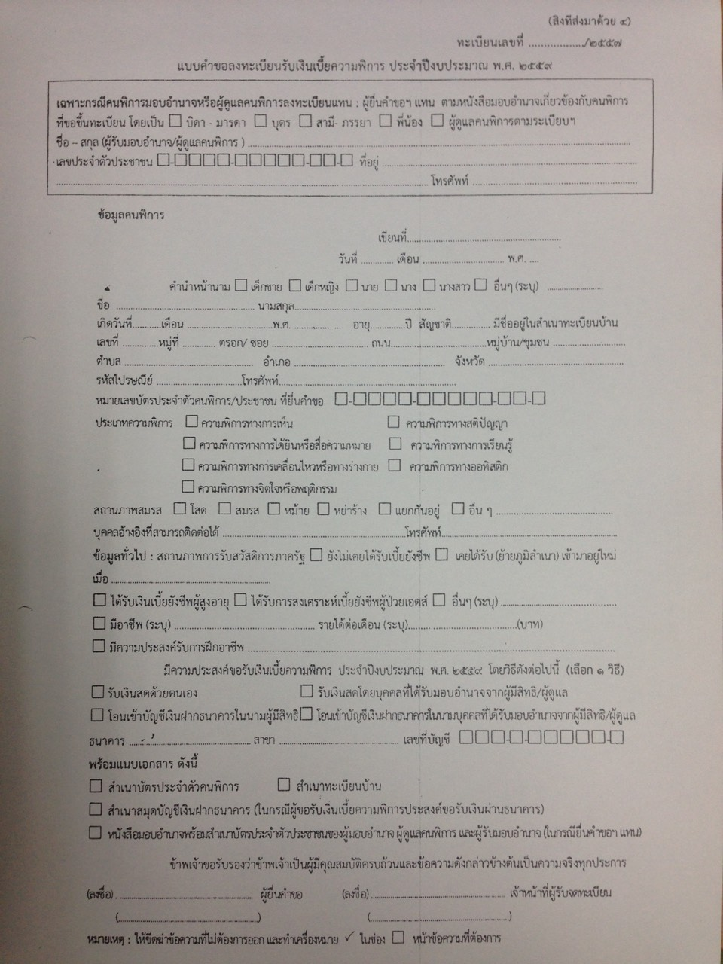
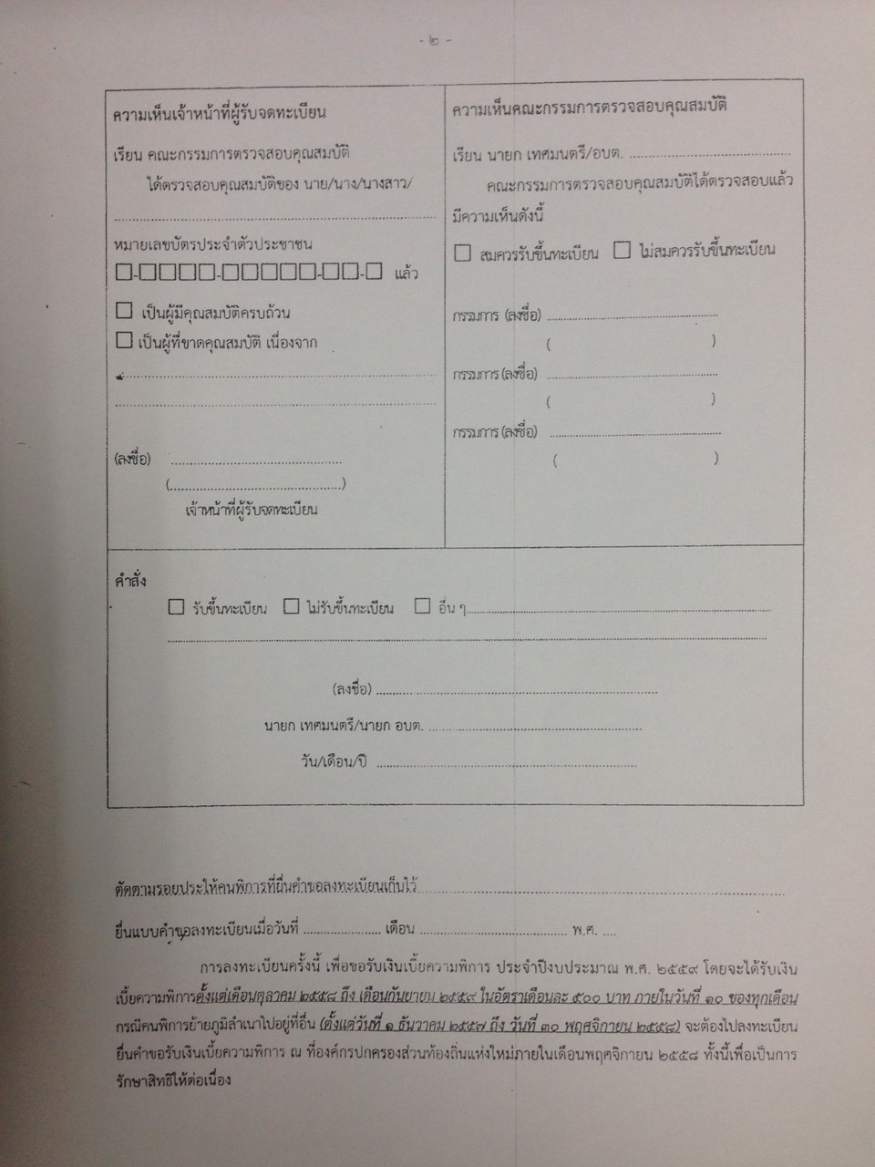

คู่มือประชาชน

งานที่ให้บริการ การลงทะเบียนและยื่นคำขอรับเงินเบี้ยยังชีพผู้สูงอายุ
หน่วยงานที่รับผิดชอบ งานพัฒนาชุมชน สำนักงานปลัด องค์การบริหารส่วนตำบลโพธิ์เก้าต้น
หลักเกณฑ์ วิธีการ เงื่อนไข ในการยื่นคำขอ และในการพิจารณาอนุญาต
ระเบียบกระทรวงมหาดไทย ว่าด้วยหลักเกณฑ์การจ่ายเงินเบี้ยยังชีพผู้สูงอายุขององค์กรปกครองส่วนท้องถิ่น พ.ศ. 2552 กำหนดให้ภายในเดือนพฤศจิกายนของทุกปี ให้ผู้ที่จะมีอายุครบหกสิบปีบริบูรณ์ขึ้นไปในปีงบประมาณถัดไป และมีคุณสมบัติครบถ้วนมาลงทะเบียน และยื่นคำขอรับเงินเบี้ยยังชีพผู้สูงอายุด้วยตนเองต่อองค์กรปกครองส่วนท้องถิ่นที่ตนมีภูมิลำเนา ณ สำนักงานขององค์กรปกครองส่วนท้องถิ่นหรือสถานที่ที่องค์กรปกครองส่วนท้องถิ่นกำหนด
หลักเกณฑ์
1.มีสัญชาติไทย
2.มีภูมิลำเนาอยู่ในเขตองค์กรปกครองส่วนท้องถิ่นตามทะเบียนบ้าน
3.มีอายุหกสิบปีบริบูรณ์ขึ้นไป ซึ่งได้ลงทะเบียน และยื่นคำขอรับเงินเบี้ยยังชีพผู้สูงอายุต่อองค์กรปกครองส่วนท้องถิ่น
4.ไม่เป็นผู้ได้รับสวัสดิการหรือสิทธิประโยชน์อื่นใดจากหน่วยงานภาครัฐ รัฐวิสาหกิจ หรือองค์กรปกครองส่วนท้องถิ่น ได้แก่ ผู้รับบำนาญ เบี้ยหวัดบำนาญพิเศษ หรือเงินอื่นใดในลักษณะเดียวกัน ผู้สูงอายุที่อยู่ในสถานสงเคราะห์ของรัฐหรือองค์กรปกครองส่วนท้องถิ่น ผู้ได้รับเงินเดือน ค่าตอบแทน รายได้ประจำ หรือผลประโยชน์อย่างอื่นที่รัฐหรือองค์กรปกครองส่วนท้องถิ่นจัดให้เป็นประจำ ยกเว้นผู้พิการและผู้ป่วยเอดส์ตามระเบียบกระทรวงมหาดไทย ว่าด้วยการจ่ายเงินสงเคราะห์เพื่อการยังชีพขององค์กรปกครองส่วนท้องถิ่น พ.ศ. 2548
ในการยื่นคำขอรับลงทะเบียนรับเงินเบี้ยยังชีพผู้สูงอายุ ผู้สูงอายุจะต้องแสดงความประสงค์ขอรับเงินเบี้ยยังชีพผู้สูงอายุโดยวิธีใดวิธีหนึ่ง ดังต่อไปนี้
1.รับเงินสดด้วยตนเอง หรือรับเงินสดโดยบุคคลที่ได้รับมอบอำนาจจากผู้มีสิทธิ
2.โอนเงินเข้าบัญชีเงินฝากธนาคารในนามผู้มีสิทธิ หรือโอนเงินเข้าบัญชีเงินฝากธนาคารในนามบุคคลที่ได้รับมอบอำนาจจากผู้มีสิทธิ
วิธีการ
1.ผู้ที่จะมีสิทธิรับเงินเบี้ยยังชีพผู้สูงอายุในปีงบประมาณถัดไป ยื่นคำขอตามแบบพร้อมเอกสารหลักฐานต่อองค์กรปกครองส่วนท้องถิ่น ณ สถานที่และภายในระยะเวลาที่องค์กรปกครองส่วนท้องถิ่นประกาศกำหนดด้วยตนเอง หรือมอบอำนาจให้ผู้อื่นดำเนินการได้
2.กรณีผู้สูงอายุที่ได้รับเงินเบี้ยยังชีพผู้สูงอายุจากองค์กรปกครองส่วนท้องถิ่นในปีงบประมาณที่ผ่านมา ให้ถือว่าเป็นผู้ได้ลงทะเบียน และยื่นคำขอรับเบี้ยยังชีพผู้สูงอายุตามระเบียบนี้แล้ว
3.กรณีผู้สูงอายุที่มีสิทธิได้รับเบี้ยยังชีพย้ายที่อยู่ และยังประสงค์จะรับเงินเบี้ยยังชีพผู้สูงอายุ ต้องไปแจ้งต่อองค์กรปกครองส่วนท้องถิ่นแห่งใหม่ที่ตน ย้ายไป
ขั้นตอนและระยะเวลาในการให้บริการ
ระยะเวลาในการดำเนินการรวม : 30 นาที

ลำดับ | ขั้นตอน | ระยะเวลา | ส่วนที่รับผิดชอบ
1) | การตรวจสอบเอกสาร  ผู้ที่ประสงค์จะขอรับเบี้ยยังชีพผู้สูงอายุ ในปีงบประมาณถัดไป หรือผู้รับมอบอำนาจ ยื่นคำขอพร้อมเอกสารหลักฐาน และเจ้าหน้าที่ตรวจสอบคำร้องขอลงทะเบียน และเอกสารหลักฐานประกอบ | 20 นาที | งานพัฒนาชุมชน สำนักงานปลัด  องค์การบริหารส่วนตำบลโพธิ์เก้าต้น
2) | การพิจารณา  ออกใบรับลงทะเบียนตามแบบยื่นคำขอลงทะเบียนให้  ผู้ขอลงทะเบียนหรือผู้รับมอบอำนาจ | 10 นาที | งานพัฒนาชุมชน สำนักงานปลัด  องค์การบริหารส่วนตำบลโพธิ์เก้าต้น

รายการเอกสาร หลักฐานประกอบ

ลำดับ | ชื่อเอกสาร | จำนวน
1) | บัตรประจำตัวประชาชนหรือบัตรอื่นที่ออกให้โดยหน่วยงานของรัฐที่มีรูปถ่ายพร้อมสำเนา | ฉบับจริง 1 ชุด  สำเนา 1 ชุด
2) | ทะเบียนบ้านพร้อมสำเนา | ฉบับจริง 1 ชุด  สำเนา 1 ชุด
3) | สมุดบัญชีเงิฝากธนาคารพร้อมสำเนา (กรณีที่ผู้ขอรับเงินเบี้ยยังชีพ ผู้ประสงค์ขอรับเงินเบี้ยยังชีพผู้สูงอายุประสงค์ขอรับเงินเบี้ยยังชีพผู้สูงอายุผ่านธนาคาร) | ฉบับจริง 1 ชุด  สำเนา 1 ชุด
4) | หนังสือมอบอำนาจ (กรณีมอบอำนาจให้ดำเนินการแทน) | ฉบับจริง 1 ฉบับ
5) | บัตรประจำตัวประชาชนหรือบัตรอื่นที่ออกให้โดยหน่วยงานของรัฐที่มีรูปถ่ายพร้อมสำเนาของผู้รับมอบอำนาจ (กรณีมอบอำนาจให้ดำเนินการแทน) | ฉบับจริง 1 ชุด  สำเนา 1 ชุด
6) | สมุดบัญชีเงิฝากธนาคารพร้อมสำเนาของผู้รับมอบอำนาจ (กรณีผู้ขอรับเงินเบี้ยยังชีพผู้ประสงค์ขอรับเงินเบี้ยยังชีพผู้สูงอายุประสงค์ขอรับเงินเบี้ยยังชีพผู้สูงอายุผ่านธนาคารของผู้รับมอบอำนาจ) | ฉบับจริง 1 ชุด  สำเนา 1 ชุด

ค่าธรรมเนียม
ไม่มีค่าธรรมเนียม

ช่องทางการร้องเรียน แนะนำบริการ

ลำดับ | ช่องทางการร้องเรียน / แนะนำบริการ
1) | ร้องเรียนด้วยตนเอง ณ หน่วยงาน  สำนักงานปลัด  องค์การบริหารส่วนตำบลโพธิ์เก้าต้น  69/9 ม. 8 ตำบลโพธิ์เก้าต้น อ.เมือง จ.ลพบุรี 15000
2) | ทางโทรศัพท์  โทรศัพท์ 036-656787 โทรสาร 036-6567878 ต่อ 111
3) | ทางเว็บไซต์  www.phokaoton .org
4) | ทาง Facebook Fanpage  www.facebook.com/phokaoton
5) | ศูนย์บริการประชาชน สำนักปลัดสำนักนายกรัฐมนตรี  เลขที่ 1 ถ.พิษณุโลก เขตดุสิต กทม. 10300 / สายด่วน 1111 / www.1111.go.th / ตู้ ปณ.1111

ตัวอย่างแบบฟอร์ม
แบบคำขอลงทะเบียนรับเงินเบี้ยยังชีพผู้สูงอายุ

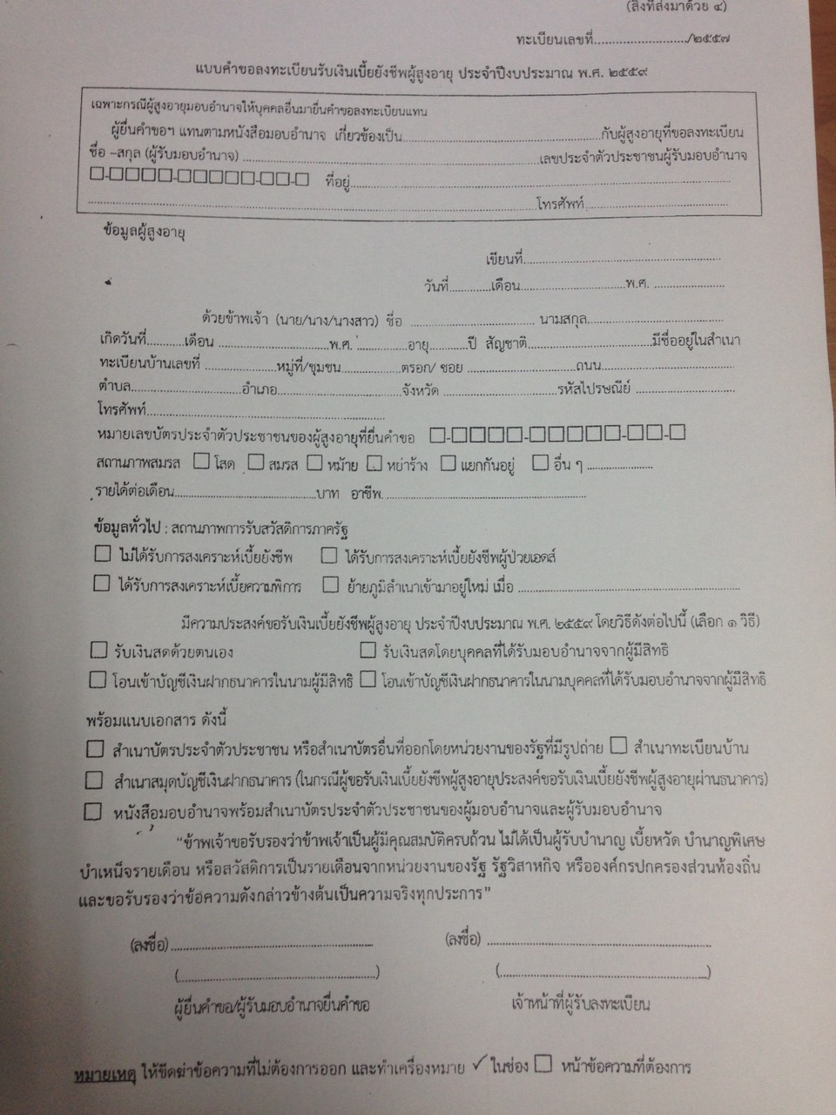

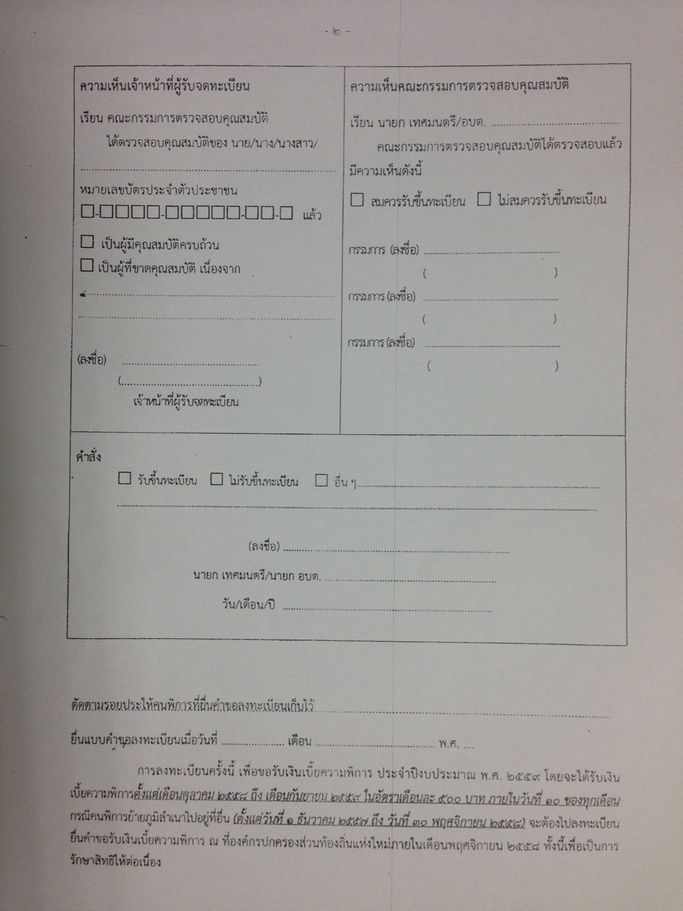
คู่มือประชาชน

งานที่ให้บริการ การรับชำระภาษีป้าย
หน่วยงานที่รับผิดชอบ กองคลัง องค์การบริหารส่วนตำบลโพธิ์เก้าต้น

หลักเกณฑ์ วิธีการ เงื่อนไข (ถ้ามี) ในการยื่นคำขอ และในการพิจารณาอนุญาต
ตามพระราชบัญญัติภาษีป้าย พ.ศ. 2510 กำหนดให้องค์กรปกครองส่วนท้องถิ่นมีหน้าที่ในการรับชำระภาษีป้ายแสดงชื่อ ยี่ห้อ หรือเครื่องหมายที่ใช้เพื่อการประกอบการค้าหรือประกอบกิจการอื่น หรือโฆษณาการค้าหรือกิจการอื่น เพื่อหารายได้ โดยมีหลักเกณฑ์ วิธีการ และเงื่อนไข ดังนี้
1. องค์กรปกครองส่วนท้องถิ่น (เทศบาลหรือองค์การบริหารส่วนตำบล) ประชาสัมพันธ์ขั้นตอนและวิธีการเสียภาษี
2. แจ้งให้เจ้าของป้ายทราบเพื่อยื่นแบบแสดงรายการภาษีป้าย (ภ.ป. 1)
3. เจ้าของป้ายยื่นแบบแสดงรายการภาษีป้าย (ภ.ป. 1) ภายในเดือนมีนาคม
4. องค์กรปกครองส่วนท้องถิ่นตรวจสอบแบบแสดงรายการภาษีป้ายและแจ้งการประเมินภาษีป้าย (ภ.ป. 3)
5. องค์กรปกครองส่วนท้องถิ่นรับชำระภาษี (เจ้าของป้ายชำระภาษีทันที หรือชำระภาษีภายในกำหนดเวลา)
6. กรณีที่เจ้าของป้ายชำระภาษีเกินเวลาที่กำหนด (เกิน 15 วัน นับแต่ได้รับแจ้งการประเมิน) ต้องชำระภาษีและเงินเพิ่ม
7. กรณีที่ผู้รับประเมิน (เจ้าของป้าย) ไม่พอใจการประเมินสามารถอุทธรณ์ต่อผู้บริหารท้องถิ่นได้ภายใน 30 วัน นับแต่ได้รับแจ้ง การประเมิน เพื่อให้ผู้บริหารท้องถิ่นชี้ขาดและแจ้งให้ผู้เสียภาษีทราบ ตามแบบ (ภ.ป. 5) ภายในระยะเวลา 60 วัน นับแต่วันที่ได้รับอุทธรณ์ ตามพระราชบัญญัติภาษีป้าย พ.ศ. 2510
8. กรณีคำขอหรือรายการเอกสารประกอบการพิจารณาไม่ถูกต้องหรือไม่ครบถ้วน และไม่อาจแก้ไขเพิ่มเติมได้ในขณะนั้น ผู้รับคำขอและผู้ยื่นคำขอจะต้องลงนามบันทึกสองฝ่ายและรายการเอกสาร/หลักฐานร่วมกัน พร้อมกำหนดระยะเวลาให้ผู้ยื่นคำขอดำเนินการแก้ไข/เพิ่มเติม หากผู้ยื่นคำขอไม่ดำเนินการแก้ไข/เพิ่มเติมภายในระยะเวลาที่กำหนด ผู้รับคำขอจะดำเนินการคืนคำขอและเอกสารประกอบการพิจารณา
9. พนักงานเจ้าหน้าที่จะยังไม่พิจารณาคำขอและยังไม่นับระยะเวลาดำเนินงานจนกว่าผู้ยื่นคำขอจะดำเนินการแก้ไขคำขอหรือยื่นเอกสารเพิ่มเติมครบถ้วนตามบันทึกสองฝ่ายนั้นเรียบร้อยแล้ว
10. ระยะเวลาการให้บริการตามคู่มือเริ่มนับหลังจากเจ้าหน้าที่ผู้รับคำขอได้ตรวจสอบคำขอและรายการเอกสารหลักฐานแล้วเห็นว่ามีความครบถ้วนตามที่ระบุไว้ในคู่มือประชาชน
11. หน่วยงานจะมีการแจ้งผลการพิจารณาให้ผู้ยื่นคำขอทราบภายใน 7 วันนับแต่วันที่พิจารณาแล้วเสร็จตามมาตรา 10 แห่งพระราชบัญญัติการอำนวยความสะดวกในการพิจารณาอนุญาตของทางราชการ พ.ศ. 2558
ขั้นตอนและระยะเวลาการให้บริการ
ระยะเวลาในการดำเนินการรวม : 46 วัน

ลำดับ | ขั้นตอน | ระยะเวลา | ส่วนที่รับผิดชอบ
1) | การตรวจสอบเอกสาร  เจ้าของป้ายยื่นแบบแสดงรายการภาษีป้าย (ภ.ป. 1) เพื่อให้พนักงานเจ้าหน้าที่ตรวจสอบความครบถ้วนถูกต้องของเอกสารหลักฐาน  (หมายเหตุ: ระยะเวลา : 1 วัน (ภายในเดือนมีนาคมของทุกปี) | 1 วัน | กองคลัง  องค์การบริหารส่วนตำบลโพธิ์เก้าต้น
2) | การพิจารณา  พนักงานเจ้าหน้าที่พิจารณาตรวจสอบรายการป้าย ตามแบบแสดงรายการภาษีป้าย (ภ.ป.1) และแจ้งการประเมินภาษี  (หมายเหตุ: ระยะเวลา : ภายใน 30 วัน นับจากวันที่ยื่นแสดงรายการภาษีป้าย (ภ.ป.1) (ตามพระราชบัญญัติวิธีปฏิบัติราชการทางปกครอง พ.ศ. 2539) | 30 วัน | กองคลัง  องค์การบริหารส่วนตำบลโพธิ์เก้าต้น
3) | การพิจารณา  เจ้าของป้ายชำระภาษี  (หมายเหตุ:. ระยะเวลา : ภายใน 15 วัน นับแต่ได้รับแจ้งการประเมิน (กรณีชำระเกิน 15 วัน จะต้องชำระเงินเพิ่มตามอัตราที่กฎหมายกำหนด) | 15 วัน | กองคลัง  องค์การบริหารส่วนตำบลโพธิ์เก้าต้น

รายการเอกสาร หลักฐานประกอบ

ลำดับ | ชื่อเอกสาร | จำนวน
1) | บัตรประจำตัวประชาชนหรือบัตรที่ออกให้โดยหน่วยงานของรัฐพร้อมสำเนา | ฉบับจริง 1 ชุด  สำเนา 1 ชุด
2) | ทะเบียนบ้านพร้อมสำเนา | ฉบับจริง 1 ชุด  สำเนา 1 ชุด
3) | แผนผังแสดงสถานที่ตั้งหรือแสดงป้าย รายละเอียดเกี่ยวกับป้าย วัน เดือน ปี ที่ติดตั้งหรือแสดง | ฉบับจริง 1 ชุด
4) | หลักฐานการประกอบกิจการ เช่น สำเนาใบทะเบียนการค้า สำเนาทะเบียนพาณิชย์ สำเนาทะเบียนภาษีมูลค่าเพิ่ม | สำเนา 1 ชุด
5) | หนังสือรับรองนิติบุคคล (กรณีนิติบุคคล) พร้อมสำเนา | ฉบับจริง 1 ชุด  สำเนา 1 ชุด
6) | สำเนาใบเสร็จรับเงินภาษีป้าย (ถ้ามี) | สำเนา 1 ชุด
7) | หนังสือมอบอำนาจ (กรณีมอบอำนาจให้ดำเนินการแทน) | ฉบับจริง 1 ฉบับ

ช่องทางการร้องเรียน แนะนำบริการ

ลำดับ | ช่องทางการร้องเรียน / แนะนำบริการ
1) | ร้องเรียนด้วยตนเอง ณ หน่วยงาน  สำนักงานปลัด  องค์การบริหารส่วนตำบลโพธิ์เก้าต้น  69/9 ม. 8 ตำบลโพธิ์เก้าต้น อ.เมือง จ.ลพบุรี 15000
2) | ทางโทรศัพท์  โทรศัพท์ 036-656787 โทรสาร 036-6567878 ต่อ 111
3) | ทางเว็บไซต์  www.phokaoton .org
4) | ทางFacebook Fanpage  www.facebook.com/phokaoton
5) | ศูนย์บริการประชาชน สำนักปลัดสำนักนายกรัฐมนตรี  เลขที่ 1 ถ.พิษณุโลก เขตดุสิต กทม. 10300 / สายด่วน 1111 / www.1111.go.th / ตู้ ปณ.1111

ตัวอย่างแบบฟอร์ม
แบบแจ้งรายการเพื่อเสียภาษีป้าย (ภ.ป.๑)

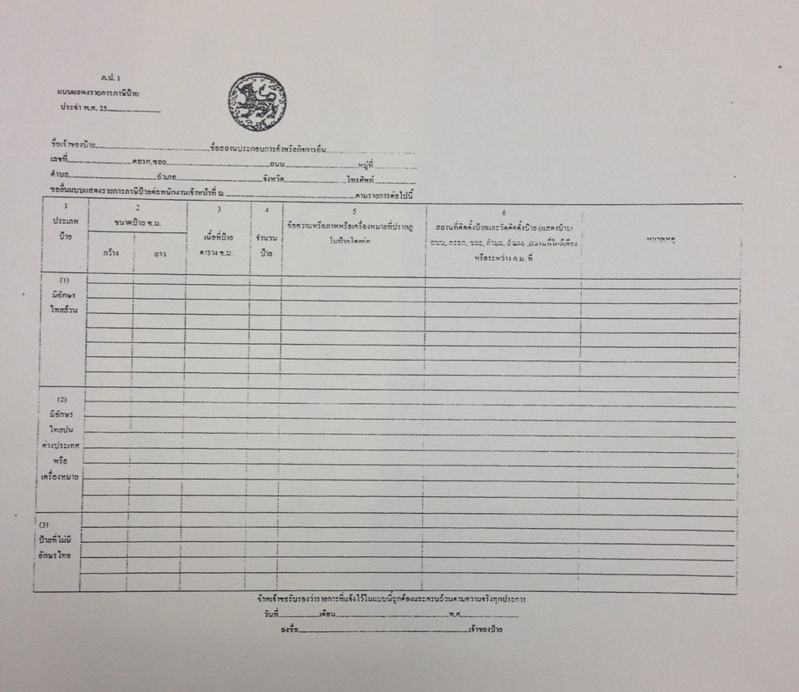

ตัวอย่างแบบฟอร์ม
แบบยื่นอุทรณ์ภาษีป้าย (ภ.ป.๔)

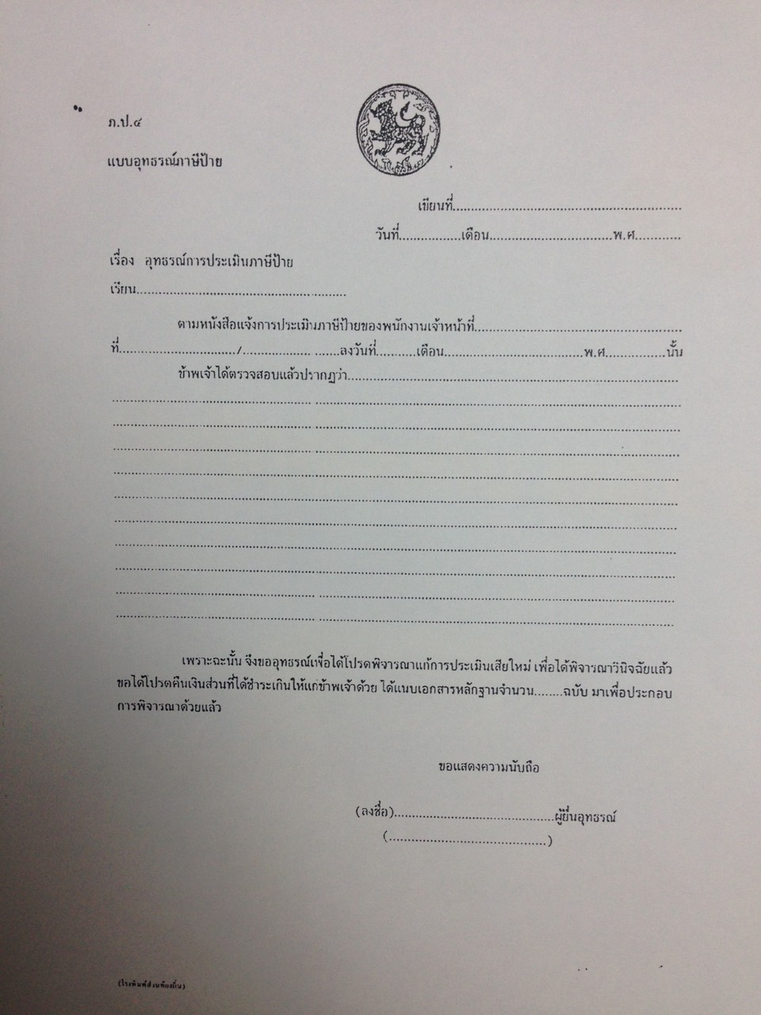

คู่มือประชาชน

งานที่ให้บริการ การรับชำระภาษีโรงเรือนและที่ดิน
หน่วยงานที่รับผิดชอบ กองคลัง องค์การบริหารส่วนตำบลโพธิ์เก้าต้น

หลักเกณฑ์ วิธีการ เงื่อนไข (ถ้ามี) ในการยื่นคำขอ และในการพิจารณาอนุญาต
พระราชบัญญัติภาษีโรงเรือนและที่ดิน พ.ศ. 2475 กำหนดให้องค์กรปกครองส่วนท้องถิ่นมีหน้าที่ในการรับชำระภาษีโรงเรือนและที่ดินจากทรัพย์สินที่เป็นโรงเรือนหรือสิ่งปลูกสร้างอย่างอื่นๆ และที่ดินที่ใช้ต่อเนื่องกับโรงเรือนหรือสิ่งปลูกสร้างอย่างอื่นนั้น โดยมีหลักเกณฑ์ วิธีการ และเงื่อนไข ดังนี้
1. องค์กรปกครองส่วนท้องถิ่น (เทศบาล/องค์การบริหารส่วนตำบล/เมืองพัทยา) ประชาสัมพันธ์ขั้นตอนและ
วิธีการชำระภาษี
2. แจ้งให้เจ้าของทรัพย์สินทราบเพื่อยื่นแบบแสดงรายการทรัพย์สิน (ภ.ร.ด.2)
3. เจ้าของทรัพย์สินยื่นแบบแสดงรายการทรัพย์สิน (ภ.ร.ด.2) ภายในเดือนกุมภาพันธ์
4. องค์กรปกครองส่วนท้องถิ่นตรวจสอบแบบแสดงรายการทรัพย์สินและแจ้งการประเมินภาษี (ภ.ร.ด.8)
5.องค์กรปกครองส่วนท้องถิ่นรับชำระภาษี (เจ้าของทรัพย์สินชำระภาษีทันที หรือชำระภาษีภายในกำหนดเวลา)
6. เจ้าของทรัพย์สินดำเนินการชำระภาษีภายใน 30 วัน นับแต่ได้รับแจ้งการประเมิน กรณีที่เจ้าของทรัพย์สินชำระภาษีเกินเวลาที่กำหนด จะต้องชำระเงินเพิ่มตามอัตราที่กฎหมายกำหนด
7. กรณีที่ผู้รับประเมิน (เจ้าของทรัพย์สิน) ไม่พอใจการประเมินสามารถอุทธรณ์ต่อผู้บริหารท้องถิ่นได้ ภายใน 15 วัน นับแต่ได้รับแจ้งการประเมิน โดยผู้บริหารท้องถิ่นชี้ขาดและแจ้งเจ้าของทรัพย์สินทราบภายใน 30 วัน นับจากวันที่เจ้าของทรัพย์สินยื่นอุทธรณ์ (ภ.ร.ด.9)
8. กรณีคำขอหรือรายการเอกสารประกอบการพิจารณาไม่ถูกต้องหรือไม่ครบถ้วน และไม่อาจแก้ไขเพิ่มเติมได้ในขณะนั้น ผู้รับคำขอและผู้ยื่นคำขอจะต้องลงนามบันทึกสองฝ่ายและรายการเอกสาร/หลักฐานร่วมกัน พร้อมกำหนดระยะเวลาให้ผู้ยื่นคำขอดำเนินการแก้ไข/เพิ่มเติม หากผู้ยื่นคำขอไม่ดำเนินการแก้ไข/เพิ่มเติมได้ภายในระยะเวลาที่กำหนด ผู้รับคำขอจะดำเนินการคืนคำขอและเอกสารประกอบการพิจารณา
9. พนักงานเจ้าหน้าที่จะยังไม่พิจารณาคำขอและยังนับระยะเวลาดำเนินงานจนกว่าผู้ยื่นคำขอจะดำเนินการแก้ไขคำขอหรือยื่นเอกสารเพิ่มเติมครบถ้วนตามบันทึกสองฝ่ายนั้นเรียบร้อยแล้ว
10. ระยะเวลาการให้บริการตามคู่มือเริ่มนับหลังจากเจ้าหน้าที่ผู้รับคำขอได้ตรวจสอบคำขอและรายการเอกสารหลักฐานแล้วเห็นว่ามีความครบถ้วนตามที่ระบุไว้ในคู่มือประชาชน
11.จะดำเนินการแจ้งผลการพิจารณาให้ผู้ยื่นคำขอทราบภายใน 7 วัน นับแต่วันที่พิจารณาแล้วเสร็จ

ขั้นตอนและระยะเวลาการให้บริการ
ระยะเวลาในการดำเนินการรวม : 31 วัน

ลำดับ | ขั้นตอน | ระยะเวลา | ส่วนที่รับผิดชอบ
1) | การตรวจสอบเอกสาร  เจ้าของทรัพย์สินยื่นแบบแสดงรายการทรัพย์สิน (ภ.ร.ด.2) เพื่อให้พนักงานเจ้าหน้าที่ตรวจสอบเอกสาร  (หมายเหตุ: ระยะเวลา : 1 วัน นับแต่ผู้รับบริการมายื่นคำขอ | 1 วัน | กองคลัง  องค์การบริหารส่วนตำบลโพธิ์เก้าต้น
2) | การพิจารณา  พนักงานเจ้าหน้าที่พิจารณาตรวจสอบรายการทรัพย์สินตามแบบแสดงรายการทรัพย์สิน (ภ.ร.ด.2) และแจ้งการประเมินภาษีให้เจ้าของทรัพย์สินดำเนินการชำระภาษี  (หมายเหตุ: (1. ระยะเวลา : ภายใน 30 วัน นับจากวันที่ยื่นแบบแสดงรายการทรัพย์สิน (ภ.ร.ด.2) (ตามพระราชบัญญัติวิธีปฏิบัติราชการทางปกครองฯ) | 30 วัน | กองคลัง  องค์การบริหารส่วนตำบลโพธิ์เก้าต้น

รายการเอกสาร หลักฐานประกอบ

ลำดับ | ชื่อเอกสาร | จำนวน
1) | บัตรประจำตัวประชาชนหรือบัตรอื่นที่ออกให้โดยหน่วยงานของรัฐ | ฉบับจริง 1 ชุด  สำเนา 1 ชุด
2) | ทะเบียนบ้านพร้อมสำเนา | ฉบับจริง 1 ชุด  สำเนา 1 ชุด
3) | หลักฐานแสดงกรรมสิทธิ์โรงเรือนและที่ดินพร้อมสำเนา เช่น โฉนดที่ดิน ใบอนุญาตปลูกสร้าง หนังสือสัญญาซื้อขาย หรือให้โรงเรือนฯ | ฉบับจริง 1 ชุด  สำเนา 1 ชุด
4) | หลักฐานการประกอบกิจการพร้อมสำเนา เช่น ใบทะเบียนการค้า ทะเบียนพาณิชย์ ทะเบียนภาษีมูลค่าเพิ่ม หรือใบอนุญาตประกอบกิจการค้าของฝ่ายสิ่งแวดล้อม สัญญาเช่าอาคาร | ฉบับจริง 1 ชุด  สำเนา 1 ชุด
5) | หนังสือรับรองนิติบุคคล และงบแสดงฐานะการเงิน (กรณีนิติบุคคล) พร้อมสำเนา | ฉบับจริง 1 ชุด  สำเนา 1 ชุด
6) | หนังสือมอบอำนาจ (กรณีมอบอำนาจให้ดำเนินการแทน) | ฉบับจริง 1 ฉบับ

ช่องทางการร้องเรียน แนะนำบริการ

ลำดับ | ช่องทางการร้องเรียน / แนะนำบริการ
1) | ร้องเรียนด้วยตนเอง ณ หน่วยงาน  สำนักงานปลัด องค์การบริหารส่วนตำบลโพธิ์เก้าต้น  69/9 ม. 8 ตำบลโพธิ์เก้าต้น อ.เมือง จ.ลพบุรี 15000
2) | ทางโทรศัพท์  โทรศัพท์ 036-656787 โทรสาร 036-6567878 ต่อ 111
3) | ทางเว็บไซต์  www.phokaoton .org
4) | ทางFacebook Fanpage  www.facebook.com/phokaoton
5) | ศูนย์บริการประชาชน สำนักปลัดสำนักนายกรัฐมนตรี  เลขที่ 1 ถ.พิษณุโลก เขตดุสิต กทม. 10300 / สายด่วน 1111 / www.1111.go.th / ตู้ ปณ.1111

ตัวอย่างแบบฟอร์ม
แบบแจ้งรายการเพื่อเสียภาษีโรงเรือนและที่ดิน (ภ.ร.ด.2)

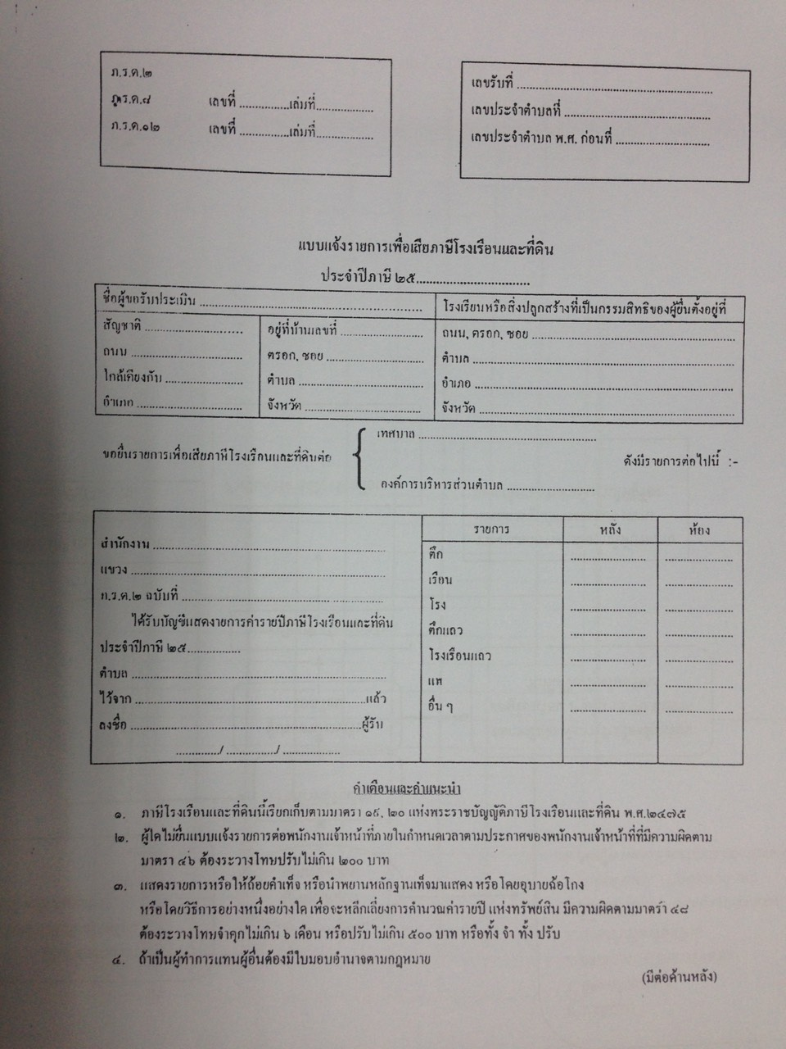

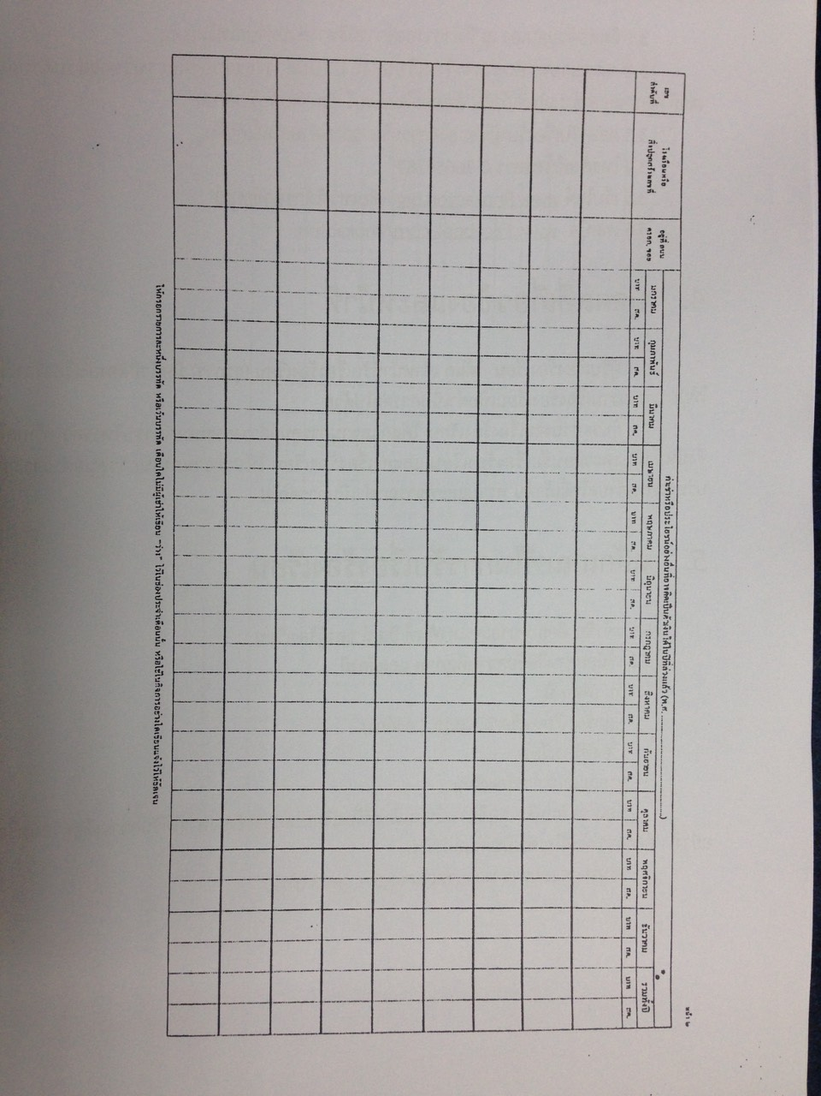

ตัวอย่างแบบฟอร์ม
แบบคำร้องขอให้พิจารณาการประเมินภาษีโรงเรือนและที่ดิน (ภ.ร.ด.9)
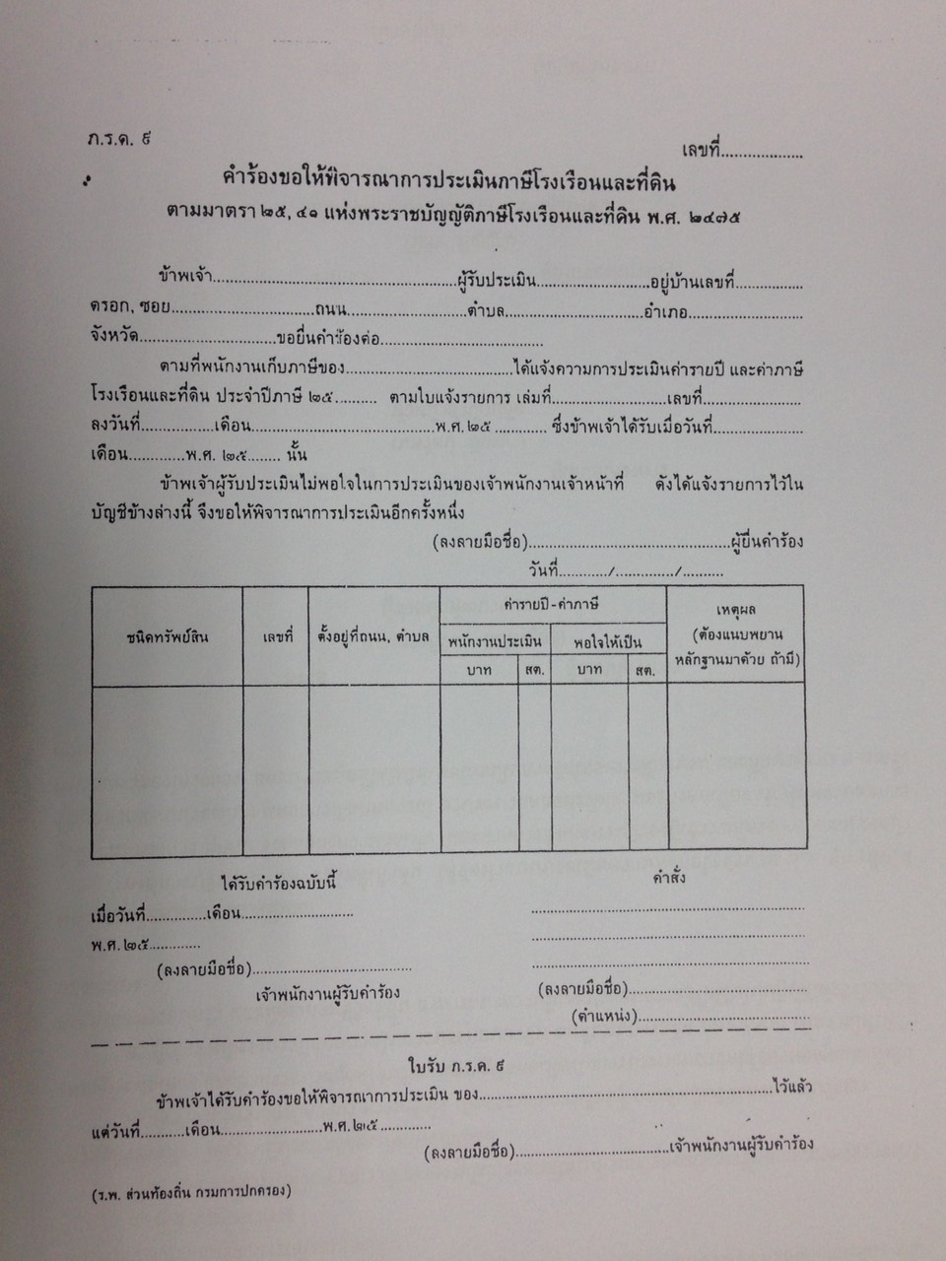

คู่มือประชาชน
งานให้บริการ การจดทะเบียนพาณิชย์ (ตั้งใหม่) ตาม พ.ร.บ.ทะเบียนพาณิชย์ พ.ศ. 2499

หน่วยงานที่ให้บริการ กองคลัง องค์การบริหารส่วนตำบลโพธิ์เก้าต้น

หลักเกณฑ์ วิธีการ และเงื่อนไขในการยื่นคำขอ

1. ผู้ประกอบพาณิชยกิจต้องยื่นขอจดทะเบียนพาณิชย์ภายใน 30 วัน นับตั้งแต่วันเริ่มประกอบกิจการ (มาตรา 11)
2. ผู้ประกอบพาณิชยกิจสามารถยื่นจดทะเบียนพาณิชย์ด้วยตนเองหรือจะมอบอำนาจให้ผู้อื่นยื่นจดทะเบียนแทนก็ได้
3. ให้ผู้ประกอบพาณิชยกิจซึ่งเป็นเจ้าของกิจการ เป็นผู้ลงลายมือชื่อรับรองรายการในคำขอจดทะเบียนและเอกสารประกอบคำขอจดทะเบียน
4. แบบพิมพ์คำขอจดทะเบียน (แบบ ทพ.) หรือหนังสือมอบอำนาจสามารถขอได้จากพนักงานเจ้าหน้าที่ หรือดาวน์โหลดจาก www.dbd.go.th
หมายเหตุ ขั้นตอนการดำเนินงานตามคู่มือจะเริ่มนับระยะเวลาตั้งแต่เจ้าหน้าที่ตรวจสอบเอกสารครบถ้วนตามที่ระบุไว้ในคู่มือประชาชนเรียบร้อยแล้ว ทั้งนี้ ในกรณีที่คำขอหรือเอกสารหลักฐานไม่ครบถ้วน และ/หรือมีความบกพร่องไม่สมบูรณ์ เป็นเหตุให้ไม่สามารถพิจารณาได้ เจ้าหน้าที่จะจัดทำบันทึกความบกพร่องของรายการเอกสารหรือเอกสารหลักฐานที่ต้องยื่นเพิ่มเติม โดยผู้ยื่นคำขอจะต้องดำเนินการแก้ไขและ/หรือยื่นเอกสารเพิ่มเติมภายในระยะเวลาที่กำหนดในบันทึกดังกล่าว มิเช่นนั้นจะถือว่าผู้ยื่นคำขอละทิ้งคำขอ โดยเจ้าหน้าที่และผู้ยื่นคำขอหรือผู้ได้รับมอบอำนาจจะลงนามบันทึกดังกล่าว และจะมอบสำเนาบันทึกความพร่องดังกล่าวให้ผู้ยื่นคำขอหรือผู้ได้รับมอบอำนาจไว้เป็นหลักฐาน

กฎหมายที่ให้อำนาจการอนุญาต หรือที่เกี่ยวข้อง

1.พ.ร.บ. ทะเบียนพาณิชย์ พ.ศ.2499
2. พ.ร.ฎ. กำหนดกิจการเป็นพาณิชยกิจพ.ศ.2546

ขั้นตอนและระยะการให้บริการ
ระยะเวลาในการดำเนินการรวม : 60 นาที

ลำดับ | ขั้นตอน | ระยะเวลา | ส่วนที่รับผิดชอบ
1) | การตรวจสอบเอกสาร  นายทะเบียนตรวจพิจารณาเอกสาร/แจ้งผล | 30 นาที | กองคลัง องค์การบริหารส่วนตำบลโพธิ์เก้าต้น
2) | การตรวจสอบเอกสาร  เจ้าหน้าที่การเงินรับชำระค่าธรรมเนียม | 5 นาที | กองคลัง องค์การบริหารส่วนตำบลโพธิ์เก้าต้น
3) | การพิจารณา  นายทะเบียนรับจดทะเบียน/เจ้าหน้าที่บันทึกข้อมูลเข้าระบบ/จัดเตรียมใบสำคัญการจดทะเบียน/หนังสือรับรอง/สำเนาเอกสาร | 15 นาที | กองคลัง องค์การบริหารส่วนตำบลโพธิ์เก้าต้น
4) | การลงนาม/คณะกรรมการมีมติ  นายทะเบียนตรวจเอกสารและลงนาม/มอบใบทะเบียนพาณิชย์ให้ผู้ยื่นคำขอ | 10 นาที | กองคลัง องค์การบริหารส่วนตำบลโพธิ์เก้าต้น

รายการเอกสาร หลักฐานประกอบ

ลำดับ | ชื่อเอกสาร | จำนวน
1) | คำขอจดทะเบียนพาณิชย์ (แบบ ทพ.) | ฉบับจริง 1 ฉบับ
2) | บัตรประจำตัวประชาชน | สำเนา 1 ฉบับ
3) | สำเนาทะเบียนบ้าน | สำเนา 1 ฉบับ
4) | หนังสือให้ความยินยอมให้ใช้สถานที่ตั้งสำนักงานแห่งใหญ่ โดยให้เจ้าของร้านหรือเจ้าของกรรมสิทธิ์ลงนาม และให้มีพยานลงชื่อรับรองอย่างน้อย 1 คน | ฉบับจริง 1 ฉบับ
5) | สำเนาทะเบียนบ้านที่แสดงให้เห็นว่าผู้ให้ความยินยอมเป็นเจ้าบ้านหรือสำเนาสัญญาเช่าโดยมีผู้ให้ความยินยอมเป็นผู้เช่า หรือเอกสารสิทธิ์อย่างอื่นที่ผู้เป็นเจ้าของกรรมสิทธิ์เป็นผู้ให้ความยินยอม พร้อมลงนามรับรองสำเนาถูกต้อง | สำเนา 1 ฉบับ
6) | แผนที่แสดงสถานที่ซึ่งใช้ประกอบพาณิชยกิจและสถานที่สำคัญบริเวณใกล้เคียงโดยสังเขป พร้อมลงนามรับรองเอกสาร | ฉบับจริง 1 ฉบับ
7) | หนังสือมอบอำนาจ (ถ้ามี) พร้อมปิดอากรแสตมป์ 10 บาท | ฉบับจริง 1 ฉบับ
8) | สำเนาบัตรประจำตัวประชาชนของผู้รับมอบอำนาจ (ถ้ามี) พร้อมลงนามรับรองสำเนาถูกต้อง | สำเนา 1 ฉบับ
9) | สำเนาหนังสืออนุญาต หรือ หนังสือรับรองให้เป็นผู้จำหน่ายหรือให้เช่าสินค้าดังกล่าวจากเจ้าของลิขสิทธิ์ของสินค้าที่ขายหรือให้เช่า หรือ สำเนาใบเสร็จรับเงินตามประมวลรัษฎากร หรือหลักฐานการซื้อขายจากต่างประเทศ พร้อมลงนามรับรองสำเนาถูกต้อง  หมายเหตุ (ใช้ในกรณีประกอบพาณิชยกิจการขาย หรือให้เช่า แผ่นซีดี แถบบันทึก วีดิทัศน์ แผ่นวีดิทัศน์ ดีวีดี หรือแผ่นวีดีทัศน์ระบบดิจิทัลเฉพาะที่เกี่ยวกับการบันเทิง) | สำเนา 1 ฉบับ
10) | หนังสือชี้แจงข้อเท็จจริงของแหล่งที่มาของเงินทุนและหลักฐานแสดงจำนวนเงินทุน หรือ อาจมาพบเจ้าหน้าที่เพื่อทำบันทึกถ้อยคำเกี่ยวกับข้อเท็จจริงของแหล่งที่มาของเงินทุนพร้อมแสดงหลักฐานแสดงจำนวนเงินทุนก็ได้  หมายเหตุ (ใช้ในกรณีประกอบพาณิชยกิจการค้าอัญมณีหรือเครื่องประดับซึ่งประดับด้วยอัญมณี) | ฉบับจริง 1 ฉบับ

ค่าธรรมเนียม

1. ค่าธรรมเนียมการจดทะเบียน คำขอละ 50 บาท
2. ค่าธรรมเนียมคัดสำเนาเอกสารชุดละ 30 บาท

ช่องทางการให้บริการ

ช่องทางการให้บริการ
ติดต่อด้วยตนเองณ หน่วยงาน
ที่ทำการองค์การบริหารส่วนตำบลโพธิ์เก้าต้น (กอวคลัง)
69/9 ม. 8 ตำบลโพธิ์เก้าต้น อ.เมือง จ.ลพบุรี 15000 โทรศัพท์ 036-780-100
ระยะเวลาเปิดให้บริการ เปิดให้บริการวันจันทร์ถึงวันศุกร์ (เว้นวันหยุดราชการ)
ตั้งแต่เวลา 08.30 – 16.30 น. (ไม่มีพักเที่ยง)

แบบฟอร์ม ตัวอย่างและคู่มือการกรอก
แบบคำขอจดทะเบียนพาณิชย์

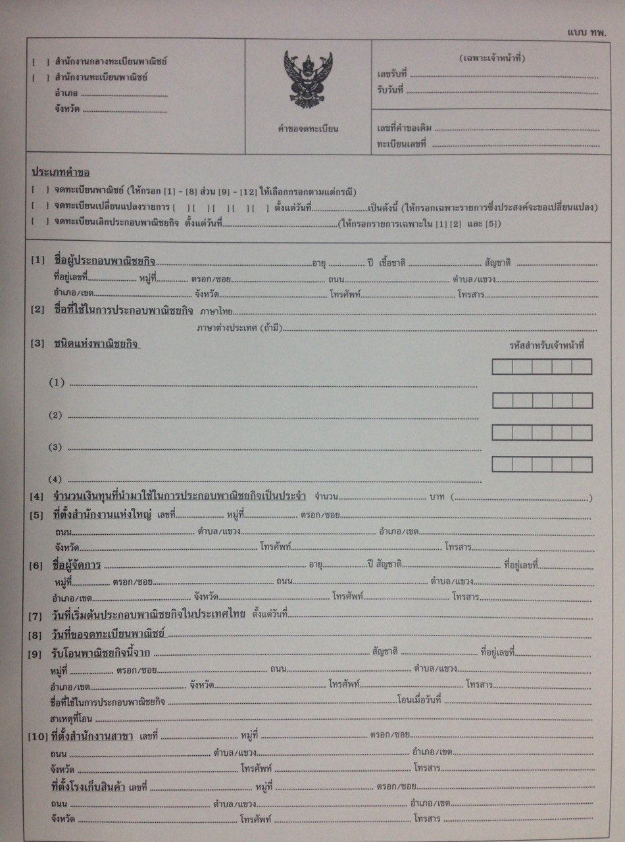

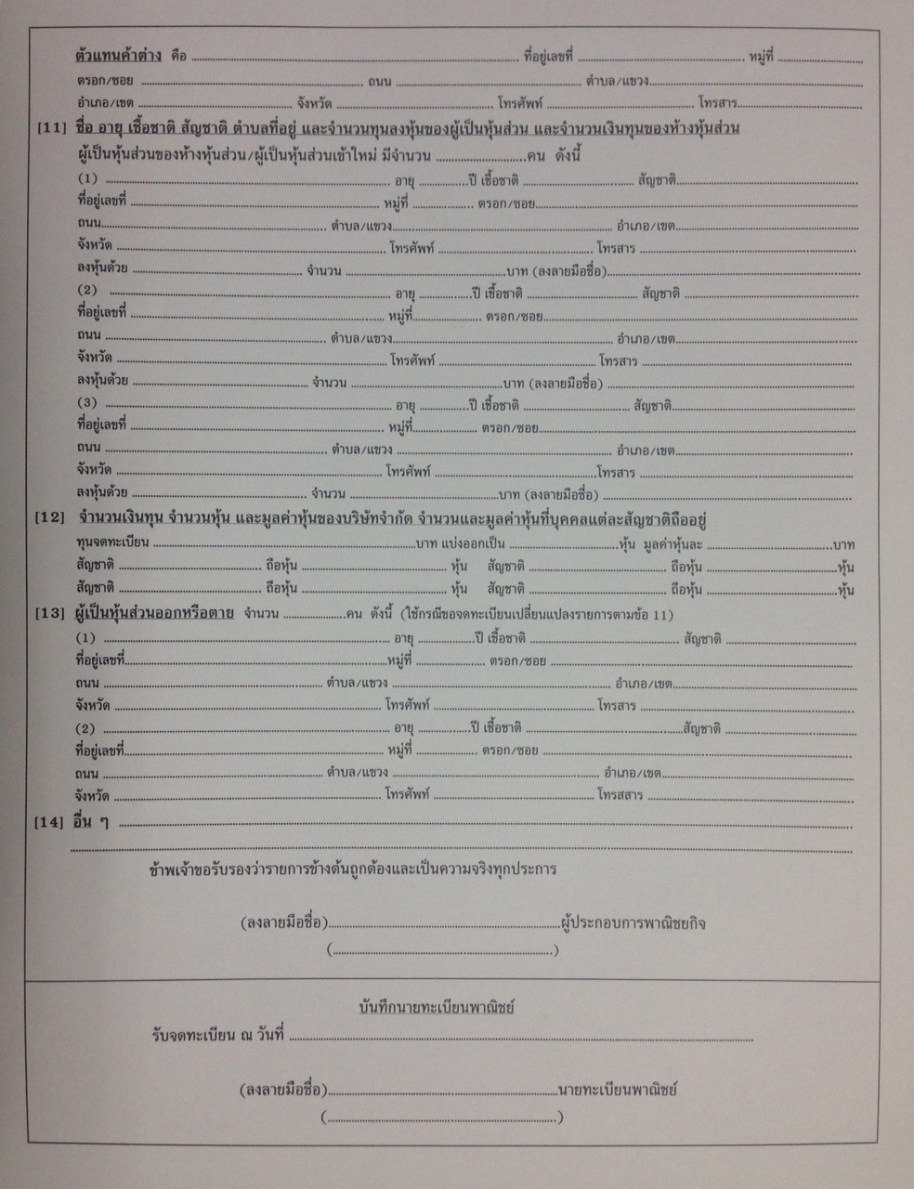

คู่มือประชาชน
งานให้บริการ การจดทะเบียนพาณิชย์ (เปลี่ยนแปลงรายการจดทะเบียน) ตาม พ.ร.บ.ทะเบียนพาณิชย์ พ.ศ.
2499 กรณีผู้ขอจดทะเบียนเป็นบุคคลธรรมดา

หน่วยงานที่ให้บริการ กองคลัง องค์การบริหารส่วนตำบลโพธิ์เก้าต้น

หลักเกณฑ์ วิธีการและเงื่อนไขในการยื่นคำขอ

1. ผู้ประกอบพาณิชยกิจ ซึ่งได้จดทะเบียนไว้แล้ว หากมีการเปลี่ยนแปลงรายการใดๆ ที่ได้จดทะเบียนไว้จะต้องยื่นคำขอจดทะเบียนเปลี่ยนแปลงรายการ ภายในเวลา 30 วัน นับตั้งแต่วันที่ได้มีการเปลี่ยนแปลงรายการนั้นๆ (มาตรา 13)
2. ผู้ประกอบพาณิชยกิจสามารถยื่นจดทะเบียนพาณิชย์ด้วยตนเองหรือจะมอบอำนาจให้ผู้อื่นยื่นจดทะเบียนแทนก็ได้
3. ให้ผู้ประกอบพาณิชยกิจซึ่งเป็นเจ้าของกิจการ เป็นผู้ลงลายมือชื่อรับรองรายการในคำขอจดทะเบียนและเอกสารประกอบคำขอจดทะเบียน
4. แบบพิมพ์คำขอจดทะเบียน (แบบ ทพ.) หรือหนังสือมอบอำนาจสามารถขอได้จากพนักงานเจ้าหน้าที่ หรือดาวน์โหลดจาก www.dbd.go.th
หมายเหตุ ขั้นตอนการดำเนินงานตามคู่มือจะเริ่มนับระยะเวลาตั้งแต่เจ้าหน้าที่ตรวจสอบเอกสารครบถ้วนตามที่ระบุไว้ในคู่มือประชาชนเรียบร้อยแล้ว ทั้งนี้ ในกรณีที่คำขอหรือเอกสารหลักฐานไม่ครบถ้วน และ/หรือมีความบกพร่องไม่สมบูรณ์ เป็นเหตุให้ไม่สามารถพิจารณาได้ เจ้าหน้าที่จะจัดทำบันทึกความบกพร่องของรายการเอกสารหรือเอกสารหลักฐานที่ต้องยื่นเพิ่มเติม โดยผู้ยื่นคำขอจะต้องดำเนินการแก้ไขและ/หรือยื่นเอกสารเพิ่มเติมภายในระยะเวลาที่กำหนดในบันทึกดังกล่าว มิเช่นนั้นจะถือว่าผู้ยื่นคำขอละทิ้งคำขอ โดยเจ้าหน้าที่และผู้ยื่นคำขอหรือผู้ได้รับมอบอำนาจจะลงนามบันทึกดังกล่าว และจะมอบสำเนาบันทึกความพร่องดังกล่าวให้ผู้ยื่นคำขอหรือผู้ได้รับมอบอำนาจไว้เป็นหลักฐาน

ขั้นตอนและระยะการให้บริการ

ระยะเวลาในการดำเนินการรวม : 60 นาที

ลำดับ | ขั้นตอน | ระยะเวลา | ส่วนที่รับผิดชอบ
1) | การตรวจสอบเอกสาร  นายทะเบียนตรวจพิจารณาเอกสาร/แจ้งผล | 30 นาที | กองคลัง องค์การบริหารส่วนตำบลโพธิ์เก้าต้น
2) | การตรวจสอบเอกสาร  เจ้าหน้าที่การเงินรับชำระค่าธรรมเนียม | 5 นาที | กองคลัง องค์การบริหารส่วนตำบลโพธิ์เก้าต้น
3) | การพิจารณา  นายทะเบียนรับจดทะเบียน /เจ้าหน้าที่บันทึกข้อมูลเข้าระบบ/จัดเตรียมใบสำคัญการจดทะเบียน/หนังสือรับรอง/สำเนาเอกสาร | 15 นาที | กองคลัง องค์การบริหารส่วนตำบลโพธิ์เก้าต้น
4) | การลงนาม/คณะกรรมการมีมติ  นายทะเบียนตรวจเอกสารและลงนาม/มอบใบทะเบียนพาณิชย์ให้ผู้ยื่นคำขอ | 10 นาที | กองคลัง องค์การบริหารส่วนตำบลโพธิ์เก้าต้น

รายการเอกสาร หลักฐานประกอบ

ลำดับ | ชื่อเอกสาร | จำนวน
1) | คำขอจดทะเบียนพาณิชย์ (แบบ ทพ.) | ฉบับจริง 1 ฉบับ
2) | บัตรประจำตัวประชาชน  หมายเหตุ (สำเนาบัตรประจำตัวของผู้ประกอบพาณิชยกิจ พร้อมลงนามรับรองสำเนาถูกต้อง) | สำเนา 1 ฉบับ
3) | สำเนาทะเบียนบ้าน  หมายเหตุ (สำเนาทะเบียนบ้านของผู้ประกอบพาณิชยกิจ พร้อมลงนามรับรองสำเนาถูกต้อง) | สำเนา 1 ฉบับ
4) | (ต้นฉบับ) หนังสือให้ความยินยอมให้ใช้สถานที่ตั้งสำนักงานแห่งใหญ่ โดยให้เจ้าของร้านหรือเจ้าของกรรมสิทธิ์ลงนาม และให้มีพยานลงชื่อรับรองอย่างน้อย 1 คน  หมายเหตุ (กรณีผู้ประกอบพาณิชยกิจมิได้เป็นเจ้าบ้าน ) | ฉบับจริง 1 ฉบับ  -
5) | สำเนาทะเบียนบ้านที่แสดงให้เห็นว่าผู้ให้ความยินยอมเป็นเจ้าบ้านหรือสำเนาสัญญาเช่าโดยมีผู้ให้ความยินยอมเป็นผู้เช่า หรือเอกสารสิทธิ์อย่างอื่นที่ผู้เป็นเจ้าของกรรมสิทธิ์เป็นผู้ให้ความยินยอม พร้อมลงนามรับรองสำเนาถูกต้อง  หมายเหตุ (กรณีผู้ประกอบพาณิชยกิจมิได้เป็นเจ้าบ้าน) | สำเนา 1 ฉบับ
6) | แผนที่แสดงสถานที่ซึ่งใช้ประกอบพาณิชยกิจและสถานที่สำคัญบริเวณใกล้เคียงโดยสังเขป พร้อมลงนามรับรองเอกสาร | ฉบับจริง 1 ฉบับ
7) | หนังสือมอบอำนาจ (ถ้ามี) พร้อมปิดอากรแสตมป์ 10 บาท | ฉบับจริง 1 ฉบับ
8) | สำเนาบัตรประจำตัวประชาชนของผู้รับมอบอำนาจ (ถ้ามี) พร้อมลงนามรับรองสำเนาถูกต้อง | สำเนา 1 ฉบับ
9) | ใบทะเบียนพาณิชย์ (ฉบับจริง) | ฉบับจริง 1 ฉบับ

ค่าธรรมเนียม

1. ค่าธรรมเนียมครั้งละ 20 บาท
2. ค่าธรรมเนียมคัดสำเนาเอกสารชุดละ 30 บาท

ช่องทางการร้องเรียน แนะนำบริการ

ลำดับ | ช่องทางการร้องเรียน / แนะนำบริการ
1) | ร้องเรียนด้วยตนเอง ณ หน่วยงาน  สำนักงานปลัด  องค์การบริหารส่วนตำบลโพธิ์เก้าต้น  69/9 ม. 8 ตำบลโพธิ์เก้าต้น อ.เมือง จ.ลพบุรี 15000
2) | ทางโทรศัพท์  โทรศัพท์ 036-656787 โทรสาร 036-6567878 ต่อ 111
3) | เว็บไซต์  www.phokaoton .org
4) | ทาง Facebook Fanpage  www.facebook.com/phokaoton
5) | ศูนย์บริการประชาชน สำนักปลัดสำนักนายกรัฐมนตรี  เลขที่ 1 ถ.พิษณุโลก เขตดุสิต กทม. 10300 / สายด่วน 1111 / www.1111.go.th / ตู้ ปณ.1111

แบบฟอร์ม ตัวอย่างและคู่มือการกรอก
แบบคำขอจดทะเบียนพาณิชย์

งานให้บริการ การจดทะเบียนพาณิชย์ (เลิกประกอบพาณิชยกิจ) ตาม พ.ร.บ.ทะเบียนพาณิชย์ พ.ศ. 2499
กรณีผู้ขอจดทะเบียนเป็นบุคคลธรรมดา
คู่มือประชาชน

หน่วยงานที่ให้บริการ กองคลัง องค์การบริหารส่วนตำบลโพธิ์เก้าต้น

หลักเกณฑ์ วิธีการและเงื่อนไข ในการยื่นคำขอ
1. ผู้ประกอบพาณิชยกิจซึ่งจดทะเบียนพาณิชย์ไว้ ต่อมาได้เลิกประกอบพาณิชยกิจทั้งหมด จะโดยเหตุใดก็ตาม เช่น ขาดทุน ไม่ประสงค์จะประกอบการค้าต่อไป เจ้าของสถานที่เรียกห้องคืนเพราะหมดสัญญาเช่า หรือเลิกห้างหุ้นส่วนบริษัท ให้ยื่นคำขอจดทะเบียนเลิกประกอบพาณิชยกิจ ต่อพนักงานเจ้าหน้าที่ภายในกำหนด 30 วัน นับตั้งแต่วันเลิกประกอบพาณิชยกิจ (มาตรา 13)
2. กรณีผู้ประกอบพาณิชยกิจมีเหตุขัดข้องไม่สามารถยื่นคำขอจดทะเบียนเลิกด้วยตนเอง เช่น วิกลจริต ตาย สาบสูญ เป็นต้น ให้ผู้ที่มีส่วนได้เสียตามกฎหมาย เช่น สามี ภริยา บิดา มารดา หรือบุตร ยื่นขอจดทะเบียนเลิกประกอบพาณิชยกิจแทนผู้ประกอบพาณิชยกิจนั้นได้ โดยให้ผู้มีส่วนได้เสียตามกฎหมายลงลายมือชื่อในคำขอจดทะเบียนเลิก พร้อมแนบเอกสารหลักฐานการที่ผู้ประกอบพาณิชยกิจไม่สามารถมายื่นคำขอจดทะเบียนได้ด้วยตนเอง เช่น ใบมรณบัตร คำสั่งศาล เป็นต้น
3. ผู้ประกอบพาณิชยกิจสามารถยื่นจดทะเบียนเลิกประกอบพาณิชยกิจได้ด้วยตนเองหรือจะมอบอำนาจให้ผู้อื่นยื่นแทนก็ได้
4.ให้ผู้ประกอบพาณิชยกิจซึ่งเป็นเจ้าของกิจการหรือผู้มีส่วนได้เสีย (แล้วแต่กรณี) เป็นผู้ลงลายมือชื่อรับรองรายการในคำขอจดทะเบียนและเอกสารประกอบคำขอจดทะเบียน
5. แบบพิมพ์คำขอจดทะเบียน (แบบ ทพ.) หรือหนังสือมอบอำนาจสามารถขอได้จากพนักงานเจ้าหน้าที่ หรือดาวน์โหลดจาก www.dbd.go.th
หมายเหตุ ขั้นตอนการดำเนินงานตามคู่มือจะเริ่มนับระยะเวลาตั้งแต่เจ้าหน้าที่ตรวจสอบเอกสารครบถ้วนตามที่ระบุไว้ในคู่มือประชาชนเรียบร้อยแล้ว ทั้งนี้ ในกรณีที่คำขอหรือเอกสารหลักฐานไม่ครบถ้วน และ/หรือมีความบกพร่องไม่สมบูรณ์ เป็นเหตุให้ไม่สามารถพิจารณาได้ เจ้าหน้าที่จะจัดทำบันทึกความบกพร่องของรายการเอกสารหรือเอกสารหลักฐานที่ต้องยื่นเพิ่มเติม โดยผู้ยื่นคำขอจะต้องดำเนินการแก้ไขและ/หรือยื่นเอกสารเพิ่มเติมภายในระยะเวลาที่กำหนดในบันทึกดังกล่าว มิเช่นนั้นจะถือว่าผู้ยื่นคำขอละทิ้งคำขอ โดยเจ้าหน้าที่และผู้ยื่นคำขอหรือผู้ได้รับมอบอำนาจจะลงนามบันทึกดังกล่าว และจะมอบสำเนาบันทึกความพร่องดังกล่าวให้ผู้ยื่นคำขอหรือผู้ได้รับมอบอำนาจไว้เป็นหลักฐาน

ขั้นตอนและระยะการให้บริการ

ระยะเวลาในการดำเนินการรวม : 60 นาที

ลำดับ | ขั้นตอน | ระยะเวลา | ส่วนที่รับผิดชอบ
1) | การตรวจสอบเอกสาร  นายทะเบียนตรวจพิจารณาเอกสาร/แจ้งผล | 30 นาที | กองคลัง องค์การบริหารส่วนตำบลโพธิ์เก้าต้น
2) | การตรวจสอบเอกสาร  เจ้าหน้าที่การเงินรับชำระค่าธรรมเนียม | 5 นาที | กองคลัง องค์การบริหารส่วนตำบลโพธิ์เก้าต้น
3) | การพิจารณา  นายทะเบียนรับจดทะเบียน /เจ้าหน้าที่บันทึกข้อมูลเข้าระบบ/จัดเตรียมใบสำคัญการจดทะเบียน/หนังสือรับรอง/สำเนาเอกสาร | 15 นาที | กองคลัง องค์การบริหารส่วนตำบลโพธิ์เก้าต้น
4) | การลงนาม/คณะกรรมการมีมติ  นายทะเบียนตรวจเอกสารและลงนาม/มอบใบทะเบียนพาณิชย์ให้ผู้ยื่นคำขอ | 10 นาที | กองคลัง องค์การบริหารส่วนตำบลโพธิ์เก้าต้น
รายการเอกสาร หลักฐานประกอบ

ลำดับ | ชื่อเอกสาร | จำนวน
1) | คำขอจดทะเบียนพาณิชย์ (แบบ ทพ.) | ฉบับจริง 1 ฉบับ
2) | บัตรประจำตัวประชาชน  หมายเหตุ (สำเนาบัตรประจำตัวของผู้ประกอบพาณิชยกิจหรือทายาทที่ยื่นคำขอแทน พร้อมลงนามรับรองสำเนาถูกต้อง) | สำเนา 1 ฉบับ
3) | ใบทะเบียนพาณิชย์ (ฉบับจริง | ฉบับจริง 1 ฉบับ
4) | สำเนาใบมรณบัตรของผู้ประกอบพาณิชยกิจ (กรณีถึงแก่กรรม) โดยให้ทายาทที่ยื่นคำขอเป็นผู้ลงนามรับรองสำเนาถูกต้อง | สำเนา 1 ฉบับ
5) | สำเนาหลักฐานแสดงความเป็นทายาทของผู้ลงชื่อแทนผู้ประกอบพาณิชยกิจซึ่งถึงแก่กรรม พร้อมลงนามรับรองสำเนาถูกต้อง | สำเนา 1 ฉบับ
6) | หนังสือมอบอำนาจ (ถ้ามี) พร้อมปิดอากรแสตมป์ 10 บาท | ฉบับจริง 1 ฉบับ
7) | สำเนาบัตรประจำตัวประชาชนของผู้รับมอบอำนาจ (ถ้ามี) พร้อมลงนามรับรองสำเนาถูกต้อง | สำเนา 1 ฉบับ

ค่าธรรมเนียม

1. ค่าธรรมเนียมครั้งละ 20 บาท
2. ค่าธรรมเนียมคัดสำเนาเอกสารชุดละ 30 บาท

ช่องทางการร้องเรียน แนะนำบริการ

ลำดับ | ช่องทางการร้องเรียน / แนะนำบริการ
1) | ร้องเรียนด้วยตนเอง ณ หน่วยงาน  สำนักงานปลัด  องค์การบริหารส่วนตำบลโพธิ์เก้าต้น  69/9 ม. 8 ตำบลโพธิ์เก้าต้น อ.เมือง จ.ลพบุรี 15000
2) | ทางโทรศัพท์  โทรศัพท์ 036-656787 โทรสาร 036-6567878 ต่อ 111
3) | เว็บไซต์  www.phokaoton .org
4) | ทาง Facebook Fanpage  www.facebook.com/phokaoton
5) | ศูนย์บริการประชาชน สำนักปลัดสำนักนายกรัฐมนตรี  เลขที่ 1 ถ.พิษณุโลก เขตดุสิต กทม. 10300 / สายด่วน 1111 / www.1111.go.th / ตู้ ปณ.1111

แบบฟอร์ม ตัวอย่างและคู่มือการกรอก
แบบคำขอจดทะเบียนพาณิชย์

คู่มือประชาชน

งานที่ให้บริการ การขอใบรับรองการก่อสร้าง ดัดแปลง หรือเคลื่อนย้ายอาคารตามมาตรา 32
หน่วยงานที่รับผิดชอบ กองช่าง องค์การบริหารส่วนตำบลโพธิ์เก้าต้น

หลักเกณฑ์ วิธีการ เงื่อนไข ในการยื่นคำขอ และในการพิจารณาอนุญาต
เมื่อผูไดรับใบอนุญาตใหกอสราง ดัดแปลง หรือเคลื่อนยายอาคารประเภทควบคุมการใช หรือผูแจง
ตามมาตรา 39 ทวิ ไดกระทําการดังกลาวเสร็จแลว ใหแจงเปนหนังสือใหเจาพนักงานทองถิ่นทราบตามแบบ
ที่เจาพนักงานทองถิ่นกําหนด เพื่อทําการตรวจสอบการกอสราง ดัดแปลง หรือเคลื่อนยายอาคารนั้นใหแลว
เสร็จภายในสามสิบวันนับแตวันที่ไดรับแจง ถาเจาพนักงานทองถิ่นไดทําการตรวจสอบแลวเห็นวาการกอสราง ดัดแปลง หรือเคลื่อนยายอาคารนั้นเปนไปโดยถูกตองตามที่ไดรับใบอนุญาตหรือที่ไดแจงไวตามมาตรา 39 ทวิ แลว ก็ใหออกใบรับรองใหแกผูไดรับใบอนุญาต หรือผูแจงตามมาตรา 39 ทวิ เพื่อใหมีการใชอาคารนั้นตามที่ไดรับใบอนุญาต หรือที่
ไดแจงไวตามมาตรา 39 ทวิ ได้

ขั้นตอนและระยะเวลาการให้บริการ
ระยะเวลาในการดำเนินการรวม : 15 วัน

ลำดับ | ขั้นตอน | ระยะเวลา | ส่วนที่รับผิดชอบ
1) | การตรวจสอบเอกสาร  ยื่นแจ้ง และเสียค่าธรรมเนียม | 1 วัน | กองช่าง  องค์การบริหารส่วนตำบลโพธิ์เก้าต้น
2) | การพิจารณา  เจ้าพนักงานท้องถิ่นตรวจสอบนัดวันตรวจ | 7 วัน | กองช่าง  องค์การบริหารส่วนตำบลโพธิ์เก้าต้น
3) | การพิจารณา  เจ้าพนักงานท้องถิ่นตรวจอาคารที่ก่อสร้างแล้วเสร็จ และพิจารณาออกใบรับรอง อ. 6 และแจ้งให้ผู้ขอมารับใบ น.1 | 7 วัน | กองช่าง  องค์การบริหารส่วนตำบลโพธิ์เก้าต้น

รายการเอกสาร หลักฐานประกอบ

ลำดับ | ชื่อเอกสาร | จำนวน
1) | บัตรประจำตัวประชาชน  หมายเหตุ (กรณีบุคคลธรรมดา) | สำเนา 1 ฉบับ
2) | หนังสือรับรองนิติบุคคล  หมายเหตุ (กรณีนิติบุคคล) | สำเนา 1 ชุด
3) | แบบคำขอใบรับรองการก่อสร้างอาคาร ดัดแปลง หรือเคลื่อนย้ายอาคาร (แบบ ข.๖) | ฉบับจริง 1 ชุด
4) | ใบอนุญาตก่อสร้างอาคารเดิมที่ได้รับอนุญาต หรือใบรับแจ้ง | ฉบับจริง 1 ชุด
5) | หนังสือแสดงความยินยอมจากเจ้าของอาคาร (กรณีผู้ครอบครองอาคารเป็นผู้ขออนุญาต) | ฉบับจริง 1 ชุด
6) | ใบรับรองหรือใบอนุญาตเปลี่ยนการใช้อาคาร (เฉพาะกรณีที่อาคารที่ขออนุญาตเปลี่ยนการใช้ได้รับใบรับรองหรือได้รับใบอนุญาตเปลี่ยนการใช้อาคารมาแล้ว) | ฉบับจริง 1 ชุด
7) | หนังสือรับรองของผู้ควบคุมงานรับรองว่าได้ควบคุมงานเป็นไปโดยถูกต้องตามที่ได้รับใบอนุญาต | ฉบับจริง 1 ชุด

ค่าธรรมเนียม
เป็นไปตามหลักเกณฑ์ของกฎกระทรวงฉบับที่ 7 พ.ศ. 2528 ออกตามความในพระราชบัญญัติควบคุมอาคาร พ.ศ. 2522

ช่องทางการร้องเรียน แนะนำบริการ

ลำดับ | ช่องทางการร้องเรียน / แนะนำบริการ
1) | ร้องเรียนด้วยตนเอง ณ หน่วยงาน  สำนักงานปลัด องค์การบริหารส่วนตำบลโพธิ์เก้าต้น  69/9 ม. 8 ตำบลโพธิ์เก้าต้น อ.เมือง จ.ลพบุรี 15000
2) | ทางโทรศัพท์  โทรศัพท์ 036-656787 โทรสาร 036-6567878 ต่อ 111
3) | ทางเว็บไซต์  www.phokaoton .org
4) | ทางFacebook Fanpage  www.facebook.com/phokaoton
5) | ศูนย์บริการประชาชน สำนักปลัดสำนักนายกรัฐมนตรี  เลขที่ 1 ถ.พิษณุโลก เขตดุสิต กทม. 10300 / สายด่วน 1111 / www.1111.go.th / ตู้ ปณ.1111

คู่มือประชาชน

งานที่ให้บริการ การขอเปลี่ยนผู้ควบคุมงาน
หน่วยงานที่รับผิดชอบ กองช่าง องค์การบริหารส่วนตำบลโพธิ์เก้าต้น

หลักเกณฑ์ วิธีการ เงื่อนไข ในการยื่นคำขอ และในการพิจารณาอนุญาต
กรณีผูไดรับใบอนุญาตจะบอกเลิกตัวผูควบคุมงานที่ไดแจงชื่อไว หรือผูควบคุมงานจะบอกเลิกการเปน ผูควบคุมงาน ใหมีหนังสือแจงใหเจาพนักงานทองถิ่นทราบ ในกรณีที่มีการบอกเลิกผู้ควบคุมงานผูไดรับใบอนุญาตตองระงับการดําเนินการตามที่ไดรับอนุญาตไวกอนจนกวาจะไดมีหนังสือแจงชื่อและสงหนังสือแสดงความยินยอมของผูควบคุมงานคนใหมใหแก่ เจาพนักงานทองถิ่นแลว

ขั้นตอนและระยะเวลาการให้บริการ
ระยะเวลาในการดำเนินการรวม : 5 วัน

ลำดับ | ขั้นตอน | ระยะเวลา | ส่วนที่รับผิดชอบ
1) | การตรวจสอบเอกสาร  ยื่นขอเปลี่ยนผู้ควบคุมงาน พร้อมเอกสาร | 1 วัน | กองช่าง  องค์การบริหารส่วนตำบลโพธิ์เก้าต้น
2) | การพิจารณา  เจ้าพนักงานท้องถิ่นตรวจพิจารณาเอกสารประกอบการขอเปลี่ยนผู้ควบคุมงาน | 2 วัน | กองช่าง  องค์การบริหารส่วนตำบลโพธิ์เก้าต้น
3) | การพิจารณา  เจ้าพนักงานท้องถิ่นตรวจสอบการดำเนินการตามใบอนุญาตว่าถึงขั้นตอนใดและแจ้งให้ผู้ขอเปลี่ยนผู้ควบคุมงานทราบ (น.1) | 2 วัน | กองช่าง  องค์การบริหารส่วนตำบลโพธิ์เก้าต้น

รายการเอกสาร หลักฐานประกอบ

ลำดับ | ชื่อเอกสาร | จำนวน
1) | บัตรประจำตัวประชาชน  หมายเหตุ (กรณีบุคคลธรรมดา) | สำเนา 1 ฉบับ
2) | หนังสือรับรองนิติบุคคล  หมายเหตุ (กรณีนิติบุคคล) | สำเนา 1 ชุด
3) | สำเนาหนังสือที่ได้แจ้งให้ผู้ควบคุมงานคนเดิมทราบว่า ได้บอกเลิกมิให้เป็นผู้ควบคุมงานแล้ว พร้อมหลักฐานแสดงการรับทราบ ของผู้ควบคุมงานคนเดิม (แบบ น. 5)  หมายเหตุ (กรณีผู้ได้รับใบอนุญาตหรือใบรับแจ้งบอกเลิกผู้ควบคุมงานคนเดิมและแจ้งชื่อผู้ควบคุมงานคนใหม่) | สำเนา 1 ชุด
4) | หนังสือแสดงความยินยอมของผู้ควบคุมงานคนใหม่ ตามมาตรา 30 วรรคสอง (แบบ น. 8)  หมายเหตุ (กรณีผู้ได้รับใบอนุญาตหรือใบรับแจ้งบอกเลิกผู้ควบคุมงานคนเดิมและแจ้งชื่อผู้ควบคุมงานคนใหม่) | ฉบับจริง 1 ชุด
5) | สำเนาใบอนุญาตก่อสร้าง ดัดแปลง รื้อถอน หรือเคลื่อนย้ายอาคาร แล้วแต่กรณี  หมายเหตุ (กรณีผู้ได้รับใบอนุญาตหรือใบรับแจ้งบอกเลิกผู้ควบคุมงานคนเดิมและแจ้งชื่อผู้ควบคุมงานคนใหม่) | สำเนา 1 ชุด
6) | สำเนาหนังสือแจ้งการบอกเลิกผู้ควบคุมงาน (แบบ น. 7)  หมายเหตุ (กรณีผู้ควบคุมงานคนเดิมได้แจ้งบอกเลิกการเป็นผู้ควบคุมงานไว้แล้วและผู้ได้รับใบอนุญาตหรือใบรับแจ้งประสงค์จะแจ้งชื่อผู้ควบคุมงานคนใหม่ให้เจ้าพนักงานท้องถิ่นทราบ) | สำเนา 1 ชุด

ค่าธรรมเนียม
เป็นไปตามหลักเกณฑ์ของกฎกระทรวงฉบับที่ 7 พ.ศ. 2528 ออกตามความในพระราชบัญญัติควบคุมอาคาร พ.ศ. 2522

ช่องทางการร้องเรียน แนะนำบริการ

ลำดับ | ช่องทางการร้องเรียน / แนะนำบริการ
1) | ร้องเรียนด้วยตนเอง ณ หน่วยงาน  สำนักงานปลัด องค์การบริหารส่วนตำบลโพธิ์เก้าต้น  69/9 ม. 8 ตำบลโพธิ์เก้าต้น อ.เมือง จ.ลพบุรี 15000
2) | ทางโทรศัพท์  โทรศัพท์ 036-656787 โทรสาร 036-6567878 ต่อ 111
3) | ทางเว็บไซต์  www.phokaoton .org
4) | ทางFacebook Fanpage  www.facebook.com/phokaoton
5) | ศูนย์บริการประชาชน สำนักปลัดสำนักนายกรัฐมนตรี  เลขที่ 1 ถ.พิษณุโลก เขตดุสิต กทม. 10300 / สายด่วน 1111 / www.1111.go.th / ตู้ ปณ.1111

คู่มือประชาชน

งานที่ให้บริการ การขออนุญาตก่อสร้างอาคารตามมาตรา 21
หน่วยงานที่รับผิดชอบ กองช่าง องค์การบริหารส่วนตำบลโพธิ์เก้าต้น

หลักเกณฑ์ วิธีการ เงื่อนไข ในการยื่นคำขอ และในการพิจารณาอนุญาต
ผูใดจะกอสรางอาคารตองไดรับใบอนุญาตจากเจาพนักงานทองถิ่น โดยเจ้าพนักงานท้องถิ่นต้องตรวจพิจารณาและออกใบอนุญาตหรือมีหนังสือแจ้งคำสั่งไม่อนุญาตพร้อมด้วยเหตุผลให้ผู้ขอรับใบอนุญาตทราบภายใน 45วัน นับแต่วันที่ได้รับคำขอ ในกรณีมีเหตุจำเป็นที่เจ้าพนักงานท้องถิ่นไม่อาจออกใบอนุญาตหรือยังไม่อาจมีคำสั่งไม่อนุญาตได้ภายในกำหนดเวลา ให้ขยายเวลาออกไปได้อีกไม่เกิน 2คราว คราวละไม่เกิน 45วัน แต่ต้องมีหนังสือแจ้งการขยายเวลาและเหตุจำเป็นแต่ละคราวให้ผู้ขอรับใบอนุญาตทราบก่อนสิ้นกำหนดเวลา หรือตามที่ได้ขยายเวลาไว้นั้นแล้วแต่กรณี

ขั้นตอน ระยะเวลา และส่วนงานที่รับผิดชอบ
ระยะเวลาในการดำเนินการรวม : 45 วัน

ลำดับ | ขั้นตอน | ระยะเวลา | ส่วนที่รับผิดชอบ
1) | การตรวจสอบเอกสาร  ยื่นคำขออนุญาตก่อสร้างอาคาร พร้อมเอกสาร | 1 วัน | กองช่าง  องค์การบริหารส่วนตำบลโพธิ์เก้าต้น
2) | การพิจารณา  เจ้าพนักงานท้องถิ่นตรวจสอบพิจารณาเอกสารประกอบการขออนุญาต | 2 วัน | กองช่าง  องค์การบริหารส่วนตำบลโพธิ์เก้าต้น
3) | การพิจารณา  เจ้าพนักงานท้องถิ่นดำเนินการตรวจสอบการใช้ประโยชน์ที่ดินตามกฎหมายว่าด้วยการผังเมืองตรวจสอบสถานที่ก่อสร้างจัดทำผังบริเวณแผนที่สังเขปตรวจสอบกฎหมายอื่นที่เกี่ยวข้อง เช่น ประกาศกระทรวงคมนาคม เรื่องเขตปลอดภัยในการเดินอากาศ เขตปลอดภัยทางทหาร ฯ และ พรบ.จัดสรรที่ดิน ฯ | 7 วัน | กองช่าง  องค์การบริหารส่วนตำบลโพธิ์เก้าต้น
4) | การลงนาม/คณะกรรมการมีมติ  เจ้าพนักงานท้องถิ่นตรวจพิจารณาแบบแปลนและพิจารณาออกใบอนุญาต (อ.1) และแจ้งให้ผู้ขอมารับใบอนุญาตก่อสร้างอาคาร (น.1) | 35 วัน | กองช่าง  องค์การบริหารส่วนตำบลโพธิ์เก้าต้น

รายการเอกสาร หลักฐานประกอบ

ลำดับ | ชื่อเอกสาร | จำนวน
1) | บัตรประจำตัวประชาชน  หมายเหตุ (กรณีบุคคลธรรมดา) | สำเนา 1 ฉบับ
2) | หนังสือรับรองนิติบุคคล  หมายเหตุ (กรณีนิติบุคคล) | สำเนา 1 ชุด
3) | แบบคำขออนุญาตก่อสร้างอาคาร (แบบ ข. 1) | ฉบับจริง 1 ชุด
4) | โฉนดที่ดิน น.ส.3 หรือ ส.ค.1 ขนาดเท่าต้นฉบับทุกหน้า พร้อมเจ้าของที่ดินลงนามรับรองสำเนา ทุกหน้า กรณีผู้ขออนุญาตไม่ใช่เจ้าของที่ดินต้องมีหนังสือยินยอมของเจ้าของที่ดินให้ก่อสร้างอาคารในที่ดิน  หมายเหตุ (เอกสารในส่วนของผู้ขออนุญาต) | สำเนา 1 ชุด
5) | ใบอนุญาตให้ใช้ที่ดินและประกอบกิจการในนิคมอุตสาหกรรม หรือใบอนุญาตฯ ฉบับต่ออายุ หรือใบอนุญาตให้ใช้ที่ดินและประกอบกิจการ (ส่วนขยาย) พร้อมเงื่อนไขและแผนผังที่ดินแนบท้าย (กรณีอาคารอยู่ในนิคมอุตสาหกรรม) | ฉบับจริง 1 ชุด
6) | กรณีที่มีการมอบอำนาจ ต้องมีหนังสือมอบอำนาจ ติดอากรแสตมป์ ๓๐ บาท พร้อมสำเนาบัตรประจำตัวประชาชน สำเนาทะเบียนบ้าน หรือหนังสือเดินทางของผู้มอบและผู้รับมอบอำนาจ  หมายเหตุ (เอกสารในส่วนของผู้ขออนุญาต) | ฉบับจริง 1 ชุด
7) | บัตรประจำตัวประชาชน และสำเนาทะเบียนบ้านของผู้มีอำนาจลงนามแทนนิติบุคคลผู้รับมอบอำนาจเจ้าของที่ดิน (กรณีเจ้าของที่ดินเป็นนิติบุคคล)  หมายเหตุ (เอกสารในส่วนของผู้ขออนุญาต) | สำเนา 1 ชุด
8) | หนังสือยินยอมให้ชิดเขตที่ดินต่างเจ้าของ (กรณีก่อสร้างอาคารชิดเขตที่ดิน)  หมายเหตุ (เอกสารในส่วนของผู้ขออนุญาต) | ฉบับจริง 1 ชุด
9) | หนังสือรับรองของสถาปนิกผู้ออกแบบพร้อมสำเนาใบอนุญาตเป็น ผู้ประกอบวิชาชีพสถาปัตยกรรมควบคุม (กรณีที่เป็นอาคารมีลักษณะ ขนาดอยู่ในประเภทวิชาชีพสถาปัตยกรรมควบคุม)  หมายเหตุ (เอกสารในส่วนของผู้ออกแบบและควบคุมงาน) | ฉบับจริง 1 ชุด
10) | หนังสือรับรองของวิศวกรผู้ออกแบบพร้อมสำเนาใบอนุญาตเป็นผู้ประกอบวิชาชีพวิศวกรรมควบคุม (กรณีที่เป็นอาคารมีลักษณะ ขนาดอยู่ในประเภทวิชาชีพวิศวกรรมควบคุม)  หมายเหตุ (เอกสารในส่วนของผู้ออกแบบและควบคุมงาน) | ฉบับจริง 1 ชุด
11) | แผนผังบริเวณ แบบแปลน รายการประกอบแบบแปลน ที่มีลายมือชื่อพร้อมกับเขียนชื่อตัวบรรจง และคุณวุฒิ ที่อยู่ ของสถาปนิก และวิศวกรผู้ออกแบบ ตามกฎกระทรวงฉบับที่ 10 (พ.ศ.2528)  หมายเหตุ (เอกสารในส่วนของผู้ออกแบบและควบคุมงาน) | ฉบับจริง 1 ชุด
12) | รายการคำนวณโครงสร้าง แผ่นปกระบุชื่อเจ้าของอาคาร ชื่ออาคาร สถานที่ก่อสร้าง ชื่อ คุณวุฒิ ที่อยู่ ของวิศวกรผู้คำนวณพร้อมลงนามทุกแผ่น (กรณีอาคารสาธารณะ อาคารพิเศษ อาคารที่ก่อสร้างด้วยวัสดุถาวรและทนไฟเป็นส่วนใหญ่) กรณีอาคารบางประเภทที่ตั้งอยู่ในบริเวณที่ต้องมีการคำนวณให้อาคารสามารถรับแรงสั่นสะเทือนจากแผ่นดินไหวได้ ตามกฎกระทรวง กำหนดการรับน้ำหนัก ความต้านทาน ความคงทนของอาคาร และพื้นดินที่รองรับอาคารในการต้านทานแรงสั่นสะเทือนของแผ่นดินไหว พ.ศ. 2540 ต้องแสดงรายละเอียดการคำนวณ การออกแบบโครงสร้าง  หมายเหตุ (เอกสารในส่วนของผู้ออกแบบและควบคุมงาน) | ฉบับจริง 1 ชุด
13) | กรณีใช้หน่วยแรงเกินกว่าค่าที่กำหนดในกฎกระทรวงฉบับที่ 6 พ.ศ. 2527 เช่นใช้ค่า fc > 65 ksc. หรือ ค่า fc’ > 173.3 ksc. ให้แนบเอกสารแสดงผลการทดสอบความมั่นคงแข็งแรงของวัสดุที่รับรองโดยสถาบันที่เชื่อถือได้ วิศวกรผู้คำนวณและผู้ขออนุญาต ลงนาม  หมายเหตุ (เอกสารในส่วนของผู้ออกแบบและควบคุมงาน) | ฉบับจริง 1 ชุด
14) | กรณีอาคารที่เข้าข่ายตามกฎกระทรวงฉบับที่ 48 พ.ศ. 2540 ต้องมีระยะของคอนกรีตที่หุ้มเหล็กเสริม หรือ คอนกรีตหุ้มเหล็ก ไม่น้อยกว่าที่กำหนดในกฎกระทรวง หรือมีเอกสารรับรองอัตราการทนไฟจากสถาบันที่เชื่อถือได้ประกอบการขออนุญาต  หมายเหตุ (เอกสารในส่วนของผู้ออกแบบและควบคุมงาน) | ฉบับจริง 1 ชุด
15) | หนังสือยินยอมเป็นผู้ควบคุมงานของสถาปนิกผู้ควบคุมการก่อสร้างพร้อมสำเนาใบอนุญาตเป็นผู้ประกอบวิชาชีพ สถาปัตยกรรมควบคุม (กรณีอาคารที่ต้องมีสถาปนิกควบคุมงาน)  หมายเหตุ (เอกสารในส่วนของผู้ออกแบบและควบคุมงาน) | ฉบับจริง 1 ชุด
16) | หนังสือยินยอมเป็นผู้ควบคุมงานของวิศวกรผู้ควบคุมการก่อสร้างพร้อมสำเนาใบอนุญาตเป็นผู้ประกอบวิชาชีพวิศวกรรมควบคุม (กรณีอาคารที่ต้องมีวิศวกรควบคุมงาน)  หมายเหตุ (เอกสารในส่วนของผู้ออกแบบและควบคุมงาน) | ฉบับจริง 1 ชุด
17) | แบบแปลนและรายการคำนวณงานระบบของอาคาร ตามกฎกระทรวง ฉบับที่ 33 (พ.ศ. 2535)  หมายเหตุ (เอกสารที่ต้องยื่นเพิ่มเติมสำหรับกรณีเป็นอาคารสูง หรืออาคารขนาดใหญ่พิเศษ) | ฉบับจริง 1 ชุด
18) | หนังสือรับรองของผู้ประกอบวิชาชีพวิศวกรรมควบคุมของวิศวกรผู้ออกแบบระบบปรับอากาศ  หมายเหตุ (เอกสารที่ต้องยื่นเพิ่มเติมสำหรับกรณีเป็นอาคารสูง หรืออาคารขนาดใหญ่พิเศษ) | ฉบับจริง 1 ชุด
19) | หนังสือรับรองของผู้ประกอบวิชาชีพวิศวกรรมควบคุมของวิศวกรผู้ออกแบบระบบไฟฟ้า  หมายเหตุ (เอกสารที่ต้องยื่นเพิ่มเติมสำหรับกรณีเป็นอาคารสูง หรืออาคารขนาดใหญ่พิเศษ) | ฉบับจริง 1 ชุด
20) | หนังสือรับรองของผู้ประกอบวิชาชีพวิศวกรรมควบคุมของวิศวกรผู้ออกแบบระบบป้องกันเพลิงไหม้  หมายเหตุ (เอกสารที่ต้องยื่นเพิ่มเติมสำหรับกรณีเป็นอาคารสูง หรืออาคารขนาดใหญ่พิเศษ) | ฉบับจริง 1 ชุด
21) | หนังสือรับรองของผู้ประกอบวิชาชีพวิศวกรรมควบคุมของวิศวกรผู้ออกแบบระบบบำบัดน้ำเสียและการระบายน้ำทิ้ง  หมายเหตุ (เอกสารที่ต้องยื่นเพิ่มเติมสำหรับกรณีเป็นอาคารสูง หรืออาคารขนาดใหญ่พิเศษ) | ฉบับจริง 1 ชุด
22) | หนังสือรับรองของผู้ประกอบวิชาชีพวิศวกรรมควบคุมของวิศวกรผู้ออกแบบระบบประปา  หมายเหตุ (เอกสารที่ต้องยื่นเพิ่มเติมสำหรับกรณีเป็นอาคารสูง หรืออาคารขนาดใหญ่พิเศษ) | ฉบับจริง 1 ชุด
23) | หนังสือรับรองของผู้ประกอบวิชาชีพวิศวกรรมควบคุม ของวิศวกรผู้ออกแบบระบบลิฟต์  หมายเหตุ (เอกสารที่ต้องยื่นเพิ่มเติมสำหรับกรณีเป็นอาคารสูง หรืออาคารขนาดใหญ่พิเศษ) | ฉบับจริง 1 ชุด

ค่าธรรมเนียม
เป็นไปตามหลักเกณฑ์ของกฎกระทรวงฉบับที่ 7 พ.ศ. 2528 ออกตามความในพระราชบัญญัติควบคุมอาคาร พ.ศ. 2522

ช่องทางการร้องเรียน แนะนำบริการ

ลำดับ | ช่องทางการร้องเรียน / แนะนำบริการ
1) | ร้องเรียนด้วยตนเอง ณ หน่วยงาน  สำนักงานปลัด องค์การบริหารส่วนตำบลโพธิ์เก้าต้น  69/9 ม. 8 ตำบลโพธิ์เก้าต้น อ.เมือง จ.ลพบุรี 15000
2) | ทางโทรศัพท์  โทรศัพท์ 036-656787 โทรสาร 036-6567878 ต่อ 111
3) | ทางเว็บไซต์  www.phokaoton .org
4) | ทางFacebook Fanpage  www.facebook.com/phokaoton
5) | ศูนย์บริการประชาชน สำนักปลัดสำนักนายกรัฐมนตรี  เลขที่ 1 ถ.พิษณุโลก เขตดุสิต กทม. 10300 / สายด่วน 1111 / www.1111.go.th / ตู้ ปณ.1111

คู่มือประชาชน

งานที่ให้บริการ การขออนุญาตดัดแปลงอาคาร ตามมาตรา 21
หน่วยงานที่รับผิดชอบ กองช่าง องค์การบริหารส่วนตำบลโพธิ์เก้าต้น

หลักเกณฑ์ วิธีการ เงื่อนไข ในการยื่นคำขอ และในการพิจารณาอนุญาต
ผูใดจะดัดแปลงอาคารตองไดรับใบอนุญาตจากเจาพนักงานทองถิ่น โดยเจ้าพนักงานท้องถิ่นต้องตรวจพิจารณาและออกใบอนุญาตหรือมีหนังสือแจ้งคำสั่งไม่อนุญาตพร้อมด้วยเหตุผลให้ผู้ขอรับใบอนุญาตทราบภายใน 45วัน นับแต่วันที่ได้รับคำขอ ในกรณีมีเหตุจำเป็นที่เจ้าพนักงานท้องถิ่นไม่อาจออกใบอนุญาตหรือยังไม่อาจมีคำสั่งไม่อนุญาตได้ภายในกำหนดเวลา ให้ขยายเวลาออกไปได้อีกไม่เกิน 2คราว คราวละไม่เกิน 45วัน แต่ต้องมีหนังสือแจ้งการขยายเวลาและเหตุจำเป็นแต่ละคราวให้ผู้ขอรับใบอนุญาตทราบก่อนสิ้นกำหนดเวลา หรือตามที่ได้ขยายเวลาไว้นั้นแล้วแต่กรณี

ขั้นตอนและระยะเวลาในการให้บริการ
ระยะเวลาในการดำเนินการรวม : 45 วัน

ลำดับ | ขั้นตอน | ระยะเวลา | ส่วนที่รับผิดชอบ
1) | การตรวจสอบเอกสาร  ยื่นความประสงค์ดัดแปลงอาคาร พร้อมเอกสาร | 1 วัน | กองช่าง  องค์การบริหารส่วนตำบลโพธิ์เก้าต้น
2) | การพิจารณา  เจ้าพนักงานท้องถิ่นตรวจพิจารณาเอกสารประกอบการขออนุญาต | 2 วัน | กองช่าง  องค์การบริหารส่วนตำบลโพธิ์เก้าต้น
3) | การพิจารณา  เจ้าพนักงานท้องถิ่นดำเนินการตรวจสอบการใช้ประโยชน์ที่ดินตามกฎหมายว่าด้วยการผังเมืองตรวจสอบสถานที่ก่อสร้างจัดทำผังบริเวณแผนที่สังเขปตรวจสอบกฎหมายอื่นที่เกี่ยวข้อง เช่น ประกาศกระทรวงคมนาคม เรื่องเขตปลอดภัยในการเดินอากาศ เขตปลอดภัยทางทหาร ฯ และ พรบ.จัดสรรที่ดิน ฯ | 7 วัน | กองช่าง  องค์การบริหารส่วนตำบลโพธิ์เก้าต้น จังหวัดลพบุรี
4) | การพิจารณา  เจ้าพนักงานท้องถิ่นตรวจพิจารณาแบบแปลนและพิจารณาออกใบอนุญาต (อ.1) และแจ้งให้ผู้ขอมารับใบอนุญาตดัดแปลงอาคาร (น.1) | 35 วัน | กองช่าง  องค์การบริหารส่วนตำบลโพธิ์เก้าต้น

รายการเอกสาร หลักฐานประกอบ

ลำดับ | ชื่อเอกสาร | จำนวน
1) | บัตรประจำตัวประชาชน  หมายเหตุ (กรณีบุคคลธรรมดา) | สำเนา 1 ฉบับ
2) | หนังสือรับรองนิติบุคคล  หมายเหตุ (กรณีนิติบุคคล) | สำเนา 1 ชุด
3) | แบบคำขออนุญาตก่อสร้างอาคาร (แบบ ข. 1)  หมายเหตุ (เอกสารในส่วนของผู้ขออนุญาต) | ฉบับจริง 1 ชุด
4) | ใบอนุญาตก่อสร้างอาคารเดิมที่ได้รับอนุญาต หรือใบรับแจ้ง  หมายเหตุ (เอกสารในส่วนของผู้ขออนุญาต) | ฉบับจริง 1 ชุด
5) | โฉนดที่ดิน น.ส.3 หรือ ส.ค.1 ขนาดเท่าต้นฉบับทุกหน้า พร้อมเจ้าของที่ดินลงนามรับรองสำเนา ทุกหน้า กรณีผู้ขออนุญาตไม่ใช่เจ้าของที่ดินต้องมีหนังสือยินยอมของเจ้าของที่ดิน ห้ก่อสร้างอาคารในที่ดิน  หมายเหตุ (เอกสารในส่วนของผู้ขออนุญาต) | สำเนา 1 ชุด
6) | ใบอนุญาตให้ใช้ที่ดินและประกอบกิจการในนิคมอุตสาหกรรม หรือใบอนุญาตฯ ฉบับต่ออายุ หรือใบอนุญาตให้ใช้ที่ดินและประกอบกิจการ (ส่วนขยาย) พร้อมเงื่อนไขและแผนผังที่ดินแนบท้าย (กรณีอาคารอยู่ในนิคมอุตสาหกรรม)  หมายเหตุ (เอกสารในส่วนของผู้ขออนุญาต) | ฉบับจริง 1 ชุด
7) | กรณีที่มีการมอบอำนาจ ต้องมีหนังสือมอบอำนาจ ติดอากรแสตมป์ 30 บาท พร้อมสำเนาบัตรประจำตัวประชาชน สำเนาทะเบียนบ้าน หรือหนังสือเดินทางของผู้มอบและผู้รับมอบอำนาจ  หมายเหตุ (เอกสารในส่วนของผู้ขออนุญาต) | ฉบับจริง 1 ชุด
8) | บัตรประจำตัวประชาชน และสำเนาทะเบียนบ้านของผู้มีอำนาจลงนามแทนนิติบุคคลผู้รับมอบอำนาจเจ้าของที่ดิน (กรณีเจ้าของที่ดินเป็นนิติบุคคล)  หมายเหตุ (เอกสารในส่วนของผู้ขออนุญาต) | สำเนา 1 ชุด
9) | หนังสือยินยอมให้ชิดเขตที่ดินต่างเจ้าของ (กรณีก่อสร้างอาคารชิดเขตที่ดิน)  หมายเหตุ (เอกสารในส่วนของผู้ขออนุญาต) | ฉบับจริง 1 ชุด
10) | หนังสือรับรองของสถาปนิกผู้ออกแบบพร้อมสำเนาใบอนุญาตเป็น ผู้ประกอบวิชาชีพสถาปัตยกรรมควบคุม (กรณีที่เป็นอาคารมีลักษณะ ขนาดอยู่ในประเภทวิชาชีพสถาปัตยกรรมควบคุม)  หมายเหตุ (เอกสารในส่วนของผู้ออกแบบและควบคุมงาน) | ฉบับจริง 1 ชุด
11) | หนังสือรับรองของวิศวกรผู้ออกแบบพร้อมสำเนาใบอนุญาตเป็นผู้ประกอบวิชาชีพวิศวกรรมควบคุม (กรณีที่เป็นอาคารมีลักษณะ ขนาดอยู่ในประเภทวิชาชีพวิศวกรรมควบคุม)  หมายเหตุ (เอกสารในส่วนของผู้ออกแบบและควบคุมงาน) | ฉบับจริง 1 ชุด
12) | แผนผังบริเวณ แบบแปลน รายการประกอบแบบแปลน ที่มีลายมือชื่อพร้อมกับเขียนชื่อตัวบรรจง และคุณวุฒิ ที่อยู่ ของสถาปนิก และวิศวกรผู้ออกแบบ ตามกฎกระทรวงฉบับที่ 10 (พ.ศ.2528)  หมายเหตุ (เอกสารในส่วนของผู้ออกแบบและควบคุมงาน) | ฉบับจริง 1 ชุด
13) | รายการคำนวณโครงสร้าง แผ่นปกระบุชื่อเจ้าของอาคาร ชื่ออาคาร สถานที่ก่อสร้าง ชื่อ คุณวุฒิ ที่อยู่ ของวิศวกรผู้คำนวณพร้อมลงนามทุกแผ่น (กรณีอาคารสาธารณะ อาคารพิเศษ อาคารที่ก่อสร้างด้วยวัสดุถาวรและทนไฟเป็นส่วนใหญ่) กรณีอาคารบางประเภทที่ตั้งอยู่ในบริเวณที่ต้องมีการคำนวณให้อาคารสามารถรับแรงสั่นสะเทือนจากแผ่นดินไหวได้ ตามกฎกระทรวง กำหนดการรับน้ำหนัก ความต้านทาน ความคงทนของอาคาร และพื้นดินที่รองรับอาคารในการต้านทานแรงสั่นสะเทือนของแผ่นดินไหว พ.ศ. 2550 ต้องแสดงรายละเอียดการคำนวณ การออกแบบโครงสร้าง  หมายเหตุ (เอกสารในส่วนของผู้ออกแบบและควบคุมงาน) | ฉบับจริง 1 ชุด
14) | กรณีใช้หน่วยแรงเกินกว่าค่าที่กำหนดในกฎกระทรวงฉบับที่ 6 พ.ศ. 2527 เช่นใช้ค่า fc > 65 ksc. หรือ ค่า fc’ > 173.3 ksc. ให้แนบเอกสารแสดงผลการทดสอบความมั่นคงแข็งแรงของวัสดุที่รับรองโดยสถาบันที่เชื่อถือได้ วิศวกรผู้คำนวณและผู้ขออนุญาต ลงนาม  หมายเหตุ (เอกสารในส่วนของผู้ออกแบบและควบคุมงาน) | ฉบับจริง 1 ชุด
15) | กรณีอาคารที่เข้าข่ายตามกฎกระทรวงฉบับที่ 48 พ.ศ. 2540 ต้องมีระยะของคอนกรีตที่หุ้มเหล็กเสริม หรือ คอนกรีตหุ้มเหล็ก ไม่น้อยกว่าที่กำหนดในกฎกระทรวง หรือมีเอกสารรับรองอัตราการทนไฟจากสถาบันที่เชื่อถือได้ประกอบการขออนุญาต  หมายเหตุ (เอกสารในส่วนของผู้ออกแบบและควบคุมงาน) | ฉบับจริง 1 ชุด
16) | หนังสือยินยอมเป็นผู้ควบคุมงานของสถาปนิกผู้ควบคุมการก่อสร้างพร้อมสำเนาใบอนุญาตเป็นผู้ประกอบวิชาชีพ สถาปัตยกรรมควบคุม (กรณีอาคารที่ต้องมีสถาปนิกควบคุมงาน)  หมายเหตุ (เอกสารในส่วนของผู้ออกแบบและควบคุมงาน) | ฉบับจริง 1 ชุด
17) | หนังสือยินยอมเป็นผู้ควบคุมงานของวิศวกรผู้ควบคุมการก่อสร้างพร้อมสำเนาใบอนุญาตเป็นผู้ประกอบวิชาชีพวิศวกรรมควบคุม (กรณีอาคารที่ต้องมีวิศวกรควบคุมงาน)  หมายเหตุ (เอกสารในส่วนของผู้ออกแบบและควบคุมงาน) | ฉบับจริง 1 ชุด
18) | แบบแปลนและรายการคำนวณงานระบบของอาคาร ตามกฎกระทรวง ฉบับที่ 33 (พ.ศ. 2535)  หมายเหตุ (เอกสารที่ต้องยื่นเพิ่มเติมสำหรับกรณีเป็นอาคารสูง หรืออาคารขนาดใหญ่พิเศษ) | ฉบับจริง 1 ชุด
19) | หนังสือรับรองของผู้ประกอบวิชาชีพวิศวกรรมควบคุมของวิศวกรผู้ออกแบบระบบปรับอากาศ  หมายเหตุ (เอกสารที่ต้องยื่นเพิ่มเติมสำหรับกรณีเป็นอาคารสูง หรืออาคารขนาดใหญ่พิเศษ) | ฉบับจริง 1 ชุด
20) | หนังสือรับรองของผู้ประกอบวิชาชีพวิศวกรรมควบคุมของวิศวกรผู้ออกแบบระบบไฟฟ้า  หมายเหตุ (เอกสารที่ต้องยื่นเพิ่มเติมสำหรับกรณีเป็นอาคารสูง หรืออาคารขนาดใหญ่พิเศษ) | ฉบับจริง 1 ชุด
21) | หนังสือรับรองของผู้ประกอบวิชาชีพวิศวกรรมควบคุมและวิศวกรผู้ออกแบบระบบป้องกันเพลิงไหม้  หมายเหตุ (เอกสารที่ต้องยื่นเพิ่มเติมสำหรับกรณีเป็นอาคารสูง หรืออาคารขนาดใหญ่พิเศษ) | ฉบับจริง 1 ชุด  สำเนา 1 ชุด
22) | หนังสือรับรองของผู้ประกอบวิชาชีพวิศวกรรมควบคุมของวิศวกรผู้ออกแบบระบบบำบัดน้ำเสียและการระบายน้ำทิ้ง  หมายเหตุ (เอกสารที่ต้องยื่นเพิ่มเติมสำหรับกรณีเป็นอาคารสูง หรืออาคารขนาดใหญ่พิเศษ) | ฉบับจริง 1 ชุด
23) | หนังสือรับรองของผู้ประกอบวิชาชีพวิศวกรรมควบคุมของวิศวกรผู้ออกแบบระบบประปา  หมายเหตุ (เอกสารที่ต้องยื่นเพิ่มเติมสำหรับกรณีเป็นอาคารสูง หรืออาคารขนาดใหญ่พิเศษ) | ฉบับจริง 1 ชุด
24) | หนังสือรับรองของผู้ประกอบวิชาชีพวิศวกรรมควบคุม ของวิศวกรผู้ออกแบบระบบลิฟต์  หมายเหตุ (เอกสารที่ต้องยื่นเพิ่มเติมสำหรับกรณีเป็นอาคารสูง หรืออาคารขนาดใหญ่พิเศษ) | ฉบับจริง 1 ชุด

ค่าธรรมเนียม
เป็นไปตามหลักเกณฑ์ของกฎกระทรวงฉบับที่ 7 พ.ศ. 2528 ออกตามความในพระราชบัญญัติควบคุมอาคาร พ.ศ. 2522

ช่องทางการร้องเรียน แนะนำบริการ

ลำดับ | ช่องทางการร้องเรียน / แนะนำบริการ
1) | ร้องเรียนด้วยตนเอง ณ หน่วยงาน  สำนักงานปลัด องค์การบริหารส่วนตำบลโพธิ์เก้าต้น  69/9 ม. 8 ตำบลโพธิ์เก้าต้น อ.เมือง จ.ลพบุรี 15000
2) | ทางโทรศัพท์  โทรศัพท์ 036-656787 โทรสาร 036-6567878 ต่อ 111
3) | ทางเว็บไซต์  www.phokaoton .org
4) | ทางFacebook Fanpage  www.facebook.com/phokaoton
5) | ศูนย์บริการประชาชน สำนักปลัดสำนักนายกรัฐมนตรี  เลขที่ 1 ถ.พิษณุโลก เขตดุสิต กทม. 10300 / สายด่วน 1111 / www.1111.go.th / ตู้ ปณ.1111

คู่มือประชาชน

งานที่ให้บริการ การขออนุญาตรื้อถอนอาคาร ตามมาตรา 22
หน่วยงานที่รับผิดชอบ กองช่าง องค์การบริหารส่วนตำบลโพธิ์เก้าต้น

หลักเกณฑ์ วิธีการ เงื่อนไข ในการยื่นคำขอ และในการพิจารณาอนุญาต
ผูใดจะรื้อถอนอาคารที่มีส่วนสูงเกิน 15เมตร ซึ่งอยู่ห่างจากอาคารอื่นหรือที่สาธารณะน้อยกว่าความสูงของอาคาร และอาคารที่อยู่ห่างจากอาคารอื่นหรือที่สาธารณะน้อยกว่า ๒ เมตรต้องได้รับใบอนุญาตจากเจ้าพนักงานท้องถิ่น ซึ่งเจ้าพนักงานท้องถิ่นต้องตรวจพิจารณาและออกใบอนุญาตหรือมีหนังสือแจ้งคำสั่งไม่อนุญาตพร้อมด้วยเหตุผลให้ผู้ขอรับใบอนุญาตทราบภายใน 45วัน นับแต่วันที่ได้รับคำขอ ในกรณีมีเหตุจำเป็นที่เจ้าพนักงานท้องถิ่นไม่อาจออกใบอนุญาตหรือยังไม่อาจมีคำสั่งไม่อนุญาตได้ภายในกำหนดเวลา ให้ขยายเวลาออกไปได้อีกไม่เกิน 2คราว คราวละไม่เกิน 45วัน แต่ต้องมีหนังสือแจ้งการขยายเวลาและเหตุจำเป็นแต่ละคราวให้ผู้ขอรับใบอนุญาตทราบก่อนสิ้นกำหนดเวลา หรือตามที่ได้ขยายเวลาไว้นั้นแล้วแต่กรณี

ขั้นตอนและระยะเวลาการให้บริการ
ระยะเวลาในการดำเนินการรวม : 45 วัน

ลำดับ | ขั้นตอน | ระยะเวลา | ส่วนที่รับผิดชอบ
1) | การตรวจสอบเอกสาร  ยื่นขออนุญาตรื้อถอนอาคาร พร้อมเอกสาร | 1 วัน | กองช่าง  องค์การบริหารส่วนตำบลโพธิ์เก้าต้น
2) | การพิจารณา  เจ้าพนักงานท้องถิ่นตรวจพิจารณาเอกสารประกอบการขออนุญาต | 2 วัน | กองช่าง  องค์การบริหารส่วนตำบลโพธิ์เก้าต้น
3) | การพิจารณา  เจ้าพนักงานท้องถิ่นดำเนินการตรวจสอบการใช้ประโยชน์ที่ดินตามกฎหมายว่าด้วยการผังเมืองตรวจสอบสถานที่ก่อสร้างจัดทำผังบริเวณแผนที่สังเขปตรวจสอบกฎหมายอื่นที่เกี่ยวข้อง เช่น ประกาศกระทรวงคมนาคม เรื่องเขตปลอดภัยในการเดินอากาศ เขตปลอดภัยทางทหาร ฯ และ พรบ.จัดสรรที่ดิน ฯ | 7 วัน | กองช่าง  องค์การบริหารส่วนตำบลโพธิ์เก้าต้น
4) | การลงนาม/คณะกรรมการมีมติ  เจ้าพนักงานท้องถิ่นตรวจพิจารณาแบบแปลนและพิจารณาออกใบอนุญาต (อ.1) และแจ้งให้ผู้ขอมารับใบอนุญาตรื้อถอนอาคาร (น.1) | 35 วัน | กองช่าง  องค์การบริหารส่วนตำบลโพธิ์เก้าต้น

รายการเอกสาร หลักฐานประกอบ

ลำดับ | ชื่อเอกสาร | จำนวน
1) | บัตรประจำตัวประชาชน  หมายเหตุ (กรณีบุคคลธรรมดา) | สำเนา 1 ฉบับ
2) | หนังสือรับรองนิติบุคคล  หมายเหตุ (กรณีนิติบุคคล) | สำเนา 1 ชุด
3) | แบบคำขออนุญาตรื้อถอนอาคาร (แบบ ข. 1)  หมายเหตุ (เอกสารในส่วนของผู้ขออนุญาต) | ฉบับจริง 1 ชุด
4) | หนังสือรับรองของผู้ประกอบวิชาชีพวิศวกรรมควบคุมของผู้ออกแบบขั้นตอน วิธีการ และสิ่งป้องกันวัสดุร่วงหล่นในการรื้อถอนอาคาร (กรณีที่เป็นอาคารมีลักษณะ ขนาด อยู่ในประเภทเป็นวิชาชีพวิศวกรรมควบคุม)  หมายเหตุ (เอกสารในส่วนของผู้ขออนุญาต) | ฉบับจริง 1 ชุด
5) | โฉนดที่ดิน น.ส.3 หรือ ส.ค.1 ขนาดเท่าต้นฉบับทุกหน้า พร้อมเจ้าของที่ดินลงนามรับรองสำเนา ทุกหน้า กรณีผู้ขออนุญาตไม่ใช่เจ้าของที่ดินต้องมีหนังสือยินยอมของเจ้าของที่ดินให้รื้อถอนอาคารในที่ดิน  หมายเหตุ (เอกสารในส่วนของผู้ขออนุญาต) | สำเนา 1 ชุด
6) | ใบอนุญาตให้ใช้ที่ดินและประกอบกิจการในนิคมอุตสาหกรรม หรือใบอนุญาตฯ ฉบับต่ออายุ หรือใบอนุญาตให้ใช้ที่ดินและประกอบกิจการ (ส่วนขยาย) พร้อมเงื่อนไขและแผนผังที่ดินแนบท้าย (กรณีอาคารอยู่ในนิคมอุตสาหกรรม)  หมายเหตุ (เอกสารในส่วนของผู้ขออนุญาต) | ฉบับจริง 1 ชุด
7) | กรณีที่มีการมอบอำนาจ ต้องมีหนังสือมอบอำนาจ ติดอากรแสตมป์ 30 บาท พร้อมสำเนาบัตรประจำตัวประชาชน สำเนาทะเบียนบ้าน หรือหนังสือเดินทางของผู้มอบและผู้รับมอบอำนาจ  หมายเหตุ (เอกสารในส่วนของผู้ขออนุญาต) | ฉบับจริง 1 ชุด
8) | บัตรประจำตัวประชาชน และสำเนาทะเบียนบ้านของผู้มีอำนาจลงนามแทนนิติบุคคลผู้รับมอบอำนาจเจ้าของที่ดิน (กรณีเจ้าของที่ดินเป็นนิติบุคคล)  หมายเหตุ (เอกสารในส่วนของผู้ขออนุญาต) | สำเนา 1 ชุด
9) | กรณีที่มีการมอบอำนาจ ต้องมีหนังสือมอบอำนาจติดอากรแสตมป์ 30 บาท พร้อมสำเนาบัตรประจำตัวประชาชน สำเนาทะเบียนบ้าน หรือหนังสือเดินทางของผู้มอบและผู้รับมอบอำนาจบัตรประชาชนและสำเนาทะเบียนของผู้มีอำนาจลงนามแทนนิติบุคคลผู้รับมอบอำนาจเจ้าของอาคาร (กรณีเจ้าของอาคารเป็นนิติบุคคล)  หมายเหตุ (เอกสารในส่วนของผู้ขออนุญาต) | สำเนา 1 ชุด
10) | หนังสือรับรองของสถาปนิกผู้ออกแบบพร้อมสำเนาใบอนุญาตเป็นผู้ประกอบวิชาชีพสถาปัตยกรรมควบคุม (กรณีที่เป็นอาคารมีลักษณะ ขนาดอยู่ในประเภทวิชาชีพสถาปัตยกรรมควบคุม)  หมายเหตุ (เอกสารในส่วนของผู้ออกแบบและควบคุมงาน) | ฉบับจริง 1 ชุด
11) | หนังสือรับรองของวิศวกรผู้ออกแบบพร้อมสำเนาใบอนุญาตเป็นผู้ประกอบวิชาชีพวิศวกรรมควบคุม (กรณีที่เป็นอาคารมีลักษณะ ขนาดอยู่ในประเภทวิชาชีพวิศวกรรมควบคุม)  หมายเหตุ (เอกสารในส่วนของผู้ออกแบบและควบคุมงาน) | ฉบับจริง 1 ชุด
12) | แผนผังบริเวณ แบบแปลน รายการประกอบแบบแปลน ที่มีลายมือชื่อพร้อมกับเขียนชื่อตัวบรรจง และคุณวุฒิ ที่อยู่ ของสถาปนิก และวิศวกรผู้ออกแบบ ตามกฎกระทรวงฉบับที่ 10 (พ.ศ.2528)  หมายเหตุ (เอกสารในส่วนของผู้ออกแบบและควบคุมงาน) | ฉบับจริง 1 ชุด

ค่าธรรมเนียม
เป็นไปตามหลักเกณฑ์ของกฎกระทรวงฉบับที่ 7 พ.ศ. 2528 ออกตามความในพระราชบัญญัติควบคุมอาคาร พ.ศ. 2522

ช่องทางการร้องเรียน แนะนำบริการ

ลำดับ | ช่องทางการร้องเรียน / แนะนำบริการ
1) | ร้องเรียนด้วยตนเอง ณ หน่วยงาน  สำนักงานปลัด องค์การบริหารส่วนตำบลโพธิ์เก้าต้น  69/9 ม. 8 ตำบลโพธิ์เก้าต้น อ.เมือง จ.ลพบุรี 15000
2) | ทางโทรศัพท์  โทรศัพท์ 036-656787 โทรสาร 036-6567878 ต่อ 111
3) | ทางเว็บไซต์  www.phokaoton .org
4) | ทางFacebook Fanpage  www.facebook.com/phokaoton
5) | ศูนย์บริการประชาชน สำนักปลัดสำนักนายกรัฐมนตรี  เลขที่ 1 ถ.พิษณุโลก เขตดุสิต กทม. 10300 / สายด่วน 1111 / www.1111.go.th / ตู้ ปณ.1111

คู่มือประชาชน

งานที่ให้บริการ การแจ้งก่อสร้างอาคารตามมตรา 39 ทวิ
หน่วยงานที่รับผิดชอบ กองช่าง องค์การบริหารส่วนตำบลโพธิ์เก้าต้น

หลักเกณฑ์ วิธีการ เงื่อนไข ในการยื่นคำขอ และในการพิจารณาอนุญาต
ผูใดจะกอสรางอาคารโดยไมยื่นคําขอรับใบอนุญาตจากเจาพนักงานทองถิ่นก็ได โดยการแจ้งตอเจาพนักงานทองถิ่นตามมาตรา 39ทวิ เมื่อผู้แจ้งได้ดำเนินการแจ้ง แล้ว เจ้าพนักงานท้องถิ่นต้องออกใบรับแจ้งตามแบบที่เจ้าพนักงานท้องถิ่นกำหนดเพื่อเป็นหลักฐานการแจ้งให้แก่ผู้นั้นภายในวันที่ได้รับแจ้ง ในกรณีที่เจ้าพนักงานท้องถิ่นตรวจพบในภายหลังว่าผู้แจ้งได้แจ้งข้อมูลหรือยื่นเอกสารไว้ไม่ถูกต้องหรือไม่ครบถ้วนตามที่ระบุไว้ในมาตรา 39ทวิ ให้เจ้าพนักงานท้องถิ่นมีอำนาจสั่งให้ผู้แจ้งมาดำเนินการ แก้ไขให้ถูกต้องหรือครบถ้วนภายใน 7วันนับแต่วันที่ได้รับแจ้งคำสั่งดังกล่าว และภายใน 120วันนับแต่วันที่ได้ออกใบรับแจ้งตามมาตรา 39ทวิ หรือนับแต่วันที่เริ่มการก่อสร้างอาคารตามที่ได้แจ้งไว้ ถ้าเจ้าพนักงานท้องถิ่นได้ตรวจพบว่าการก่อสร้างอาคารที่ได้แจ้งไว้ แผนผังบริเวณ แบบแปลนรายการประกอบแบบแปลนหรือรายการคำนวณของอาคารที่ได้ยื่นไว้ตามมาตรา 39ทวิ ไม่ถูกต้องตามบทบัญญัติแห่งพระราชบัญญัตินี้ กฎกระทรวง หรือข้อบัญญัติท้องถิ่นที่ออกตามพระราชบัญญัตินี้ หรือกฎหมายอื่นที่เกี่ยวข้องให้เจ้าพนักงานท้องถิ่นมีหนังสือแจ้งข้อทักท้วงให้ผู้แจ้งตามมาตรา 39ทวิ ทราบโดยเร็ว

ขั้นตอนและระยะเวลาในการให้บริการ
ระยะเวลาในการดำเนินการรวม : 45 วัน

ลำดับ | ขั้นตอน | ระยะเวลา | ส่วนที่รับผิดชอบ
1) | การตรวจสอบเอกสาร  ยื่นแจ้งก่อสร้างอาคาร จ่ายค่าธรรมเนียม และรับใบรับแจ้ง | 1 วัน | กองช่าง  องค์การบริหารส่วนตำบลโพธิ์เก้าต้น
2) | การพิจารณา  เจ้าพนักงานท้องถิ่นตรวจพิจารณาเอกสารประกอบการแจ้ง | 2 วัน | กองช่าง  องค์การบริหารส่วนตำบลโพธิ์เก้าต้น
3) | การพิจารณา  เจ้าพนักงานท้องถิ่นดำเนินการตรวจสอบการใช้ประโยชน์ที่ดินตามกฎหมายว่าด้วยการผังเมืองตรวจสอบสถานที่ก่อสร้างจัดทำผังบริเวณแผนที่สังเขปตรวจสอบกฎหมายอื่นที่เกี่ยวข้อง เช่น ประกาศกระทรวงคมนาคม เรื่องเขตปลอดภัยในการเดินอากาศ เขตปลอดภัยทางทหาร ฯ และ พรบ.จัดสรรที่ดิน ฯ | 7 วัน | กองช่าง  องค์การบริหารส่วนตำบลโพธิ์เก้าต้น
4) | การพิจารณา  เจ้าพนักงานท้องถิ่นตรวจพิจารณาแบบแปลนและมีหนังสือแจ้งผู้ยื่นแจ้งทราบ | 35 วัน | กองช่าง  องค์การบริหารส่วนตำบลโพธิ์เก้าต้น

รายการเอกสาร หลักฐานประกอบ

ลำดับ | ชื่อเอกสาร | จำนวน
1) | บัตรประจำตัวประชาชน  หมายเหตุ (กรณีบุคคลธรรมดา) | สำเนา 1 ฉบับ
2) | หนังสือรับรองนิติบุคคล  หมายเหตุ (กรณีนิติบุคคล) | สำเนา 1 ชุด
3) | แบบการแจ้งก่อสร้างอาคารตามที่เจ้าพนักงานท้องถิ่นกำหนด และกรอกข้อความให้ครบถ้วน  หมายเหตุ (เอกสารในส่วนของผู้แจ้งก่อสร้างอาคาร) | ฉบับจริง 1 ชุด
4) | โฉนดที่ดิน น.ส.3 หรือ ส.ค.1 ขนาดเท่าต้นฉบับทุกหน้า พร้อมเจ้าของที่ดินลงนามรับรองสำเนา ทุกหน้า กรณีผู้แจ้งไม่ใช่เจ้าของที่ดินต้องมีหนังสือยินยอมของเจ้าของที่ดิน ให้ก่อสร้างอาคารในที่ดิน  หมายเหตุ (เอกสารในส่วนของผู้แจ้งก่อสร้างอาคาร) | สำเนา 1 ชุด
5) | ใบอนุญาตให้ใช้ที่ดินและประกอบกิจการในนิคมอุตสาหกรรม หรือใบอนุญาตฯ ฉบับต่ออายุ หรือใบอนุญาตให้ใช้ที่ดินและประกอบกิจการ (ส่วนขยาย) พร้อมเงื่อนไขและแผนผังที่ดินแนบท้าย (กรณีอาคารอยู่ในนิคมอุตสาหกรรม)  หมายเหตุ (เอกสารในส่วนของผู้แจ้งก่อสร้างอาคาร) | ฉบับจริง 1 ชุด
6) | กรณีที่มีการมอบอำนาจ ต้องมีหนังสือมอบอำนาจ ติดอากรแสตมป์ 30 บาท พร้อมสำเนาบัตรประจำตัวประชาชน สำเนาทะเบียนบ้าน หรือหนังสือเดินทางของผู้มอบและผู้รับมอบอำนาจ  หมายเหตุ (เอกสารในส่วนของผู้แจ้งก่อสร้างอาคาร) | ฉบับจริง 1 ชุด
7) | บัตรประจำตัวประชาชน และสำเนาทะเบียนบ้านของผู้มีอำนาจลงนามแทนนิติบุคคลผู้รับมอบอำนาจเจ้าของที่ดิน (กรณีเจ้าของที่ดินเป็นนิติบุคคล)  หมายเหตุ (เอกสารในส่วนของผู้แจ้งก่อสร้างอาคาร) | สำเนา 1 ชุด
8) | หนังสือยินยอมให้ชิดเขตที่ดินต่างเจ้าของ (กรณีก่อสร้างอาคารชิดเขตที่ดิน)  หมายเหตุ (เอกสารในส่วนของผู้แจ้งก่อสร้างอาคาร) | ฉบับจริง 1 ชุด
9) | หนังสือรับรองของสถาปนิกผู้ออกแบบพร้อมสำเนาใบอนุญาตเป็นผู้ประกอบวิชาชีพสถาปัตยกรรมควบคุม (ระดับวุฒิสถาปนิก)  หมายเหตุ (เอกสารในส่วนของผู้ออกแบบ) | ฉบับจริง 1 ชุด
10) | หนังสือรับรองของวิศวกรผู้ออกแบบพร้อมสำเนาใบอนุญาตเป็นผู้ประกอบวิชาชีพวิศวกรรมควบคุม (ระดับวุฒิวิศวกร)  หมายเหตุ (เอกสารในส่วนของผู้ออกแบบ) | ฉบับจริง 1 ชุด
11) | หนังสือยินยอมเป็นผู้ควบคุมงานของวิศวกรผู้ควบคุมการก่อสร้างพร้อมสำเนาใบอนุญาตเป็นผู้ประกอบวิชาชีพวิศวกรรมควบคุม (กรณีอาคารที่ต้องมีวิศวกรควบคุมงาน)  หมายเหตุ (เอกสารในส่วนของผู้ออกแบบ) | ฉบับจริง 1 ชุด
12) | หนังสือยินยอมเป็นผู้ควบคุมงานของสถาปนิกผู้ควบคุมการก่อสร้างพร้อมสำเนาใบอนุญาตเป็นผู้ประกอบวิชาชีพ สถาปัตยกรรมควบคุม (กรณีอาคารที่ต้องมีสถาปนิกควบคุมงาน)  หมายเหตุ (เอกสารในส่วนของผู้ออกแบบ) | ฉบับจริง 1 ชุด
13) | แผนผังบริเวณ แบบแปลน รายการประกอบแบบแปลน ที่มีลายมือชื่อพร้อมกับเขียนชื่อตัวบรรจง และคุณวุฒิ ที่อยู่ ของสถาปนิก และวิศวกรผู้ออกแบบ ตามกฎกระทรวงฉบับที่ 10 (พ.ศ.2528)  หมายเหตุ (เอกสารในส่วนของผู้ออกแบบ) | ฉบับจริง 1 ชุด
14) | รายการคำนวณโครงสร้าง แผ่นปกระบุชื่อเจ้าของอาคาร ชื่ออาคาร สถานที่ก่อสร้าง ชื่อ คุณวุฒิ ที่อยู่ ของวิศวกรผู้คำนวณพร้อมลงนามทุกแผ่น (กรณีอาคารสาธารณะ อาคารพิเศษ อาคารที่ก่อสร้างด้วยวัสดุถาวรและทนไฟเป็นส่วนใหญ่) กรณีอาคารบางประเภทที่ตั้งอยู่ในบริเวณที่ต้องมีการคำนวณให้อาคารสามารถรับแรงสั่นสะเทือนจากแผ่นดินไหวได้ ตามกฎกระทรวง กำหนดการรับน้ำหนัก ความต้านทาน ความคงทนของอาคาร และพื้นดินที่รองรับอาคารในการต้านทานแรงสั่นสะเทือนของแผ่นดินไหว พ.ศ. 2550 ต้องแสดงรายละเอียดการคำนวณ การออกแบบโครงสร้าง  หมายเหตุ (เอกสารในส่วนของผู้ออกแบบ) | ฉบับจริง 1 ชุด
15) | กรณีใช้หน่วยแรงเกินกว่าค่าที่กำหนดในกฎกระทรวงฉบับที่ 6 พ.ศ. 2527 เช่นใช้ค่า fc > 65 ksc. หรือ ค่า fc’ > 173.3 ksc. ให้แนบเอกสารแสดงผลการทดสอบความมั่นคงแข็งแรงของวัสดุที่รับรองโดยสถาบันที่เชื่อถือได้ วิศวกรผู้คำนวณและผู้ขออนุญาต ลงนาม  หมายเหตุ (เอกสารในส่วนของผู้ออกแบบ) | ฉบับจริง 1 ชุด
16) | กรณีอาคารที่เข้าข่ายตามกฎกระทรวงฉบับที่ 48 พ.ศ. 2540 ต้องมีระยะของคอนกรีตที่หุ้มเหล็กเสริม หรือ คอนกรีตหุ้มเหล็ก ไม่น้อยกว่าที่กำหนดในกฎกระทรวง หรือมีเอกสารรับรองอัตราการทนไฟจากสถาบันที่เชื่อถือได้ประกอบการขออนุญาต  หมายเหตุ (เอกสารในส่วนของผู้ออกแบบ) | ฉบับจริง 1 ชุด
17) | แบบแปลนและรายการคำนวณงานระบบของอาคาร ตามกฎกระทรวง ฉบับที่ 33 (พ.ศ. 2535)  หมายเหตุ (เอกสารที่ต้องยื่นเพิ่มเติมสำหรับกรณีเป็นอาคารสูง หรืออาคารขนาดใหญ่พิเศษ (เอกสารในส่วนของผู้ออกแบบ)) | ฉบับจริง 1 ชุด
18) | หนังสือรับรองของผู้ประกอบวิชาชีพวิศวกรรมควบคุมของวิศวกรผู้ออกแบบระบบปรับอากาศ (ระดับวุฒิวิศวกร)  หมายเหตุ (เอกสารที่ต้องยื่นเพิ่มเติมสำหรับกรณีเป็นอาคารสูง หรืออาคารขนาดใหญ่พิเศษ (เอกสารในส่วนของผู้ออกแบบ)) | ฉบับจริง 1 ชุด
19) | หนังสือรับรองของผู้ประกอบวิชาชีพวิศวกรรมควบคุมของวิศวกรผู้ออกแบบระบบไฟฟ้า (ระดับวุฒิวิศวกร)  หมายเหตุ (เอกสารที่ต้องยื่นเพิ่มเติมสำหรับกรณีเป็นอาคารสูง หรืออาคารขนาดใหญ่พิเศษ (เอกสารในส่วนของผู้ออกแบบ)) | ฉบับจริง 1 ชุด
20) | หนังสือรับรองของผู้ประกอบวิชาชีพวิศวกรรมควบคุมและวิศวกรผู้ออกแบบระบบป้องกันเพลิงไหม้ (ระดับวุฒิวิศวกร)  หมายเหตุ (เอกสารที่ต้องยื่นเพิ่มเติมสำหรับกรณีเป็นอาคารสูง หรืออาคารขนาดใหญ่พิเศษ (เอกสารในส่วนของผู้ออกแบบ)) | ฉบับจริง 1 ชุด
21) | หนังสือรับรองของผู้ประกอบวิชาชีพวิศวกรรมควบคุมของวิศวกรผู้ออกแบบระบบบำบัดน้ำเสียและการระบายน้ำทิ้ง (ระดับวุฒิวิศวกร)  หมายเหตุ (เอกสารที่ต้องยื่นเพิ่มเติมสำหรับกรณีเป็นอาคารสูง หรืออาคารขนาดใหญ่พิเศษ (เอกสารในส่วนของผู้ออกแบบ)) | ฉบับจริง 1 ชุด
22) | หนังสือรับรองของผู้ประกอบวิชาชีพวิศวกรรมควบคุมของวิศวกรผู้ออกแบบระบบประปา (ระดับวุฒิวิศวกร)  หมายเหตุ (เอกสารที่ต้องยื่นเพิ่มเติมสำหรับกรณีเป็นอาคารสูง หรืออาคารขนาดใหญ่พิเศษ (เอกสารในส่วนของผู้ออกแบบ)) | ฉบับจริง 1 ชุด
23) | หนังสือรับรองของผู้ประกอบวิชาชีพวิศวกรรมควบคุม ของวิศวกรผู้ออกแบบระบบลิฟต์ (ระดับวุฒิวิศวกร)  หมายเหตุ (เอกสารที่ต้องยื่นเพิ่มเติมสำหรับกรณีเป็นอาคารสูง หรืออาคารขนาดใหญ่พิเศษ (เอกสารในส่วนของผู้ออกแบบ)) | ฉบับจริง 1 ชุด

ค่าธรรมเนียม
เป็นไปตามหลักเกณฑ์ของกฎกระทรวงฉบับที่ 7 พ.ศ. 2528 ออกตามความในพระราชบัญญัติควบคุมอาคาร พ.ศ. 2522

ช่องทางการร้องเรียน แนะนำบริการ

ลำดับ | ช่องทางการร้องเรียน / แนะนำบริการ
1) | ร้องเรียนด้วยตนเอง ณ หน่วยงาน  สำนักงานปลัด องค์การบริหารส่วนตำบลโพธิ์เก้าต้น  69/9 ม. 8 ตำบลโพธิ์เก้าต้น อ.เมือง จ.ลพบุรี 15000
2) | ทางโทรศัพท์  โทรศัพท์ 036-656787 โทรสาร 036-6567878 ต่อ 111
3) | ทางเว็บไซต์  www.phokaoton .org
4) | ทางFacebook Fanpage  www.facebook.com/phokaoton
5) | ศูนย์บริการประชาชน สำนักปลัดสำนักนายกรัฐมนตรี  เลขที่ 1 ถ.พิษณุโลก เขตดุสิต กทม. 10300 / สายด่วน 1111 / www.1111.go.th / ตู้ ปณ.1111

คู่มือประชาชน

งานที่ให้บริการ การแจ้งขุดดิน
หน่วยงานที่รับผิดชอบ กองช่าง องค์การบริหารส่วนตำบลโพธิ์เก้าต้น

หลักเกณฑ์ วิธีการ เงื่อนไข ในการยื่นคำขอ และในการพิจารณาอนุญาต
1.การขุดดินที่ต้องแจ้งต่อเจ้าพนักงานท้องถิ่นจะต้องมีองค์ประกอบที่ครบถ้วน ดังนี้
1.1การดำเนินการขุดดินนั้นจะต้องเป็นการดำเนินการในท้องที่ที่พระราชบัญญัติการขุดดินและถมดินใช้บังคับ ได้แก่
1) เทศบาล
2) กรุงเทพมหานคร
3) เมืองพัทยา
4) องค์กรปกครองส่วนท้องถิ่นอื่นตามที่มีกฎหมายโดยเฉพาะจัดตั้งขึ้น ซึ่งรัฐมนตรีประกาศกำหนดในราชกิจจานุเบกษา
5) บริเวณที่มีพระราชกฤษฎีกาให้ใช้บังคับกฎหมายว่าด้วยการควบคุมอาคาร
6) เขตผังเมืองรวมตามกฎหมายว่าด้วยการผังเมือง
7) ท้องที่ซึ่งรัฐมนตรีประกาศกำหนดให้ใช้บังคับพระราชบัญญัติการขุดดินและถมดิน (ใช้กับกรณีองค์การบริหารส่วนท้องถิ่นซึ่งไม่อยู่ในเขตควบคุมอาคารและไม่อยู่ในเขตผังเมืองรวม)
1.2การดำเนินการขุดดินเข้าลักษณะตามมาตรา 17แห่งพระราชบัญญัติการขุดดินและถมดินคือประสงค์จะทำการขุดดินโดยมีความลึกจากระดับพื้นดินเกิน 3เมตร หรือมีพื้นที่ปากบ่อดินเกินหนึ่งหมื่นตารางเมตร หรือมีความลึกหรือพื้นที่ตามที่เจ้าพนักงานท้องถิ่นประกาศกำหนดโดยการประกาศของเจ้าพนักงานท้องถิ่นจะต้องไม่เป็นการกระทำที่ขัดหรือแย้งกับพระราชบัญญัติการขุดดินและถมดิน พ.ศ. 2543
2. การพิจารณารับแจ้งการขุดดิน
เจ้าพนักงานท้องถิ่นต้องออกใบรับแจ้งตามแบบที่เจ้าพนักงานท้องถิ่นกำหนด เพื่อเป็นหลักฐานการแจ้งภายใน 7 วัน นับแต่วันที่ได้รับแจ้ง ถ้าการแจ้งเป็นไปโดยไม่ถูกต้องให้เจ้าพนักงานท้องถิ่นแจ้งให้แก้ไขให้ถูกต้องภายใน 7วัน นับแต่วันที่มีการแจ้ง ถ้าผู้แจ้งไม่แก้ไขให้ถูกต้องภายใน 7วันนับแต่วันที่ผู้แจ้งได้รับแจ้งให้แก้ไข ให้เจ้าพนักงานท้องถิ่นมีอำนาจออกคำสั่งให้การแจ้งเป็นอันสิ้นผล กรณีถ้าผู้แจ้งได้แก้ไขให้ถูกต้องภายในเวลาที่กำหนด ให้เจ้าพนักงานท้องถิ่นออกใบรับแจ้งให้แก่ผู้แจ้งภายใน 3วันนับแต่วันที่ได้รับแจ้งที่ถูกต้อง

ขั้นตอนและระยะเวลาการให้บริการ
ระยะเวลาในการดำเนินการรวม : 7 วัน

ลำดับ | ขั้นตอน | ระยะเวลา | ส่วนที่รับผิดชอบ
1) | การตรวจสอบเอกสาร  ผู้แจ้งยื่นเอกสารแจ้งการขุดดิน ตามที่กำหนดให้เจ้าพนักงานท้องถิ่นดำเนินการตรวจสอบข้อมูล | 1 วัน | กองช่าง  องค์การบริหารส่วนตำบลโพธิ์เก้าต้น
2) | การพิจารณา  เจ้าพนักงานท้องถิ่นดำเนินการตรวจสอบและพิจารณา (กรณีถูกต้อง) | 5 วัน | กองช่าง  องค์การบริหารส่วนตำบลโพธิ์เก้าต้น
3) | การลงนาม/คณะกรรมการมีมติ  เจ้าพนักงานท้องถิ่นออกใบรับแจ้ง และแจ้งให้ผู้แจ้งมารับใบรับแจ้ง | 1 วัน | กองช่าง  องค์การบริหารส่วนตำบลโพธิ์เก้าต้น

รายการเอกสาร หลักฐานประกอบ

ลำดับ | ชื่อเอกสาร | จำนวน
1) | บัตรประจำตัวประชาชน  หมายเหตุ ((กรณีบุคคลธรรมดา)) | สำเนา 1 ฉบับ
2) | หนังสือรับรองนิติบุคคล  หมายเหตุ ((กรณีนิติบุคคล)) | สำเนา 1 ฉบับ
3) | แผนผังบริเวณที่ประสงค์จะดำเนินการขุดดิน | ฉบับจริง 1 ชุด
4) | แผนผังแสดงเขตที่ดินและที่ดินบริเวณข้างเคียง | ฉบับจริง 1 ชุด
5 | แบบแปลน รายการประกอบแบบแปลน | ฉบับจริง 1 ชุด
6) | โฉนดที่ดิน น.ส.3 หรือ ส.ค.1 ขนาดเท่าต้นฉบับทุกหน้า พร้อมเจ้าของที่ดินลงนามรับรองสำเนาทุกหน้า  หมายเหตุ (กรณีผู้ขออนุญาตไม่ใช่เจ้าของที่ดินต้องมีหนังสือยินยอมของเจ้าของที่ดินให้ก่อสร้างอาคารในที่ดิน) | สำเนา 1 ชุด
7) | หนังสือมอบอำนาจกรณีให้บุคคลอื่นยื่นแจ้งการขุดดิน | ฉบับจริง 1 ชุด
8) | หนังสือยินยอมของเจ้าของที่ดินกรณีที่ดินบุคคลอื่น | ฉบับจริง 1 ชุด
9) | รายการคำนวณ (วิศวกรผู้ออกแบบและคำนวณ การขุดดินที่มีความลึกจากระดับพื้นดินเกิน ๓ เมตร หรือพื้นที่ปากบ่อดินเกิน 10,000 ตารางเมตร ต้องเป็นผู้ได้รับใบอนุญาตประกอบวิชาชีพวิศวกรรมควบคุม สาขาวิศวกรรมโยธาไม่ต่ำกว่าระดับสามัญวิศวกร กรณีการขุดดินที่มีความลึกเกินสูง 20 เมตร วิศวกรผู้ออกแบบและคำนวณต้องเป็นผู้ได้รับใบอนุญาตประกอบวิชาชีพวิศวกรรมควบคุม สาขาวิศวกรรมโยธาระดับวุฒิวิศวกร) | ฉบับจริง 1 ชุด
10) | รายละเอียดการติดตั้งอุปกรณ์สำหรับวัดการเคลื่อนตัวของดิน  หมายเหตุ (กรณีการขุดดินลึกเกิน 20 เมตร) | ฉบับจริง 1 ชุด
11) | ชื่อผู้ควบคุมงาน (กรณีการขุดดินลึกเกิน 3 เมตร หรือมีพื้นที่ปากบ่อดินเกิน 10,000 ตารางเมตร หรือมีความลึกหรือมีพื้นที่ตามที่เจ้าพนักงานท้องถิ่นประกาศกำหนดผู้ควบคุมงานต้องเป็นผู้ได้รับใบอนุญาตประกอบวิชาชีพวิศวกรรมควบคุม สาขาวิศวกรรมโยธา) | ฉบับจริง 1 ชุด

ค่าธรรมเนียม
ค่าธรรมเนียมต่อฉบับ ฉบับละ 500 บาท

ช่องทางการร้องเรียน แนะนำบริการ

ลำดับ | ช่องทางการร้องเรียน / แนะนำบริการ
1) | ร้องเรียนด้วยตนเอง ณ หน่วยงาน  สำนักงานปลัด องค์การบริหารส่วนตำบลโพธิ์เก้าต้น  69/9 ม. 8 ตำบลโพธิ์เก้าต้น อ.เมือง จ.ลพบุรี 15000
2) | ทางโทรศัพท์  โทรศัพท์ 036-656787 โทรสาร 036-6567878 ต่อ 111
3) | ทางเว็บไซต์  www.phokaoton .org
4) | ทางFacebook Fanpage  www.facebook.com/phokaoton
5) | ศูนย์บริการประชาชน สำนักปลัดสำนักนายกรัฐมนตรี  เลขที่ 1 ถ.พิษณุโลก เขตดุสิต กทม. 10300 / สายด่วน 1111 / www.1111.go.th / ตู้ ปณ.1111

งานที่ให้บริการ การแจ้งถมดิน
หน่วยงานที่รับผิดชอบ กองช่าง องค์การบริหารส่วนตำบลโพธิ์เก้าต้น

หลักเกณฑ์ วิธีการ เงื่อนไข ในการยื่นคำขอ และในการพิจารณาอนุญาต
1.การถมดินที่ต้องแจ้งต่อเจ้าพนักงานท้องถิ่นจะต้องมีองค์ประกอบที่ครบถ้วน ดังนี้
1.1การดำเนินการถมดินนั้นจะต้องเป็นการดำเนินการในท้องที่ที่พระราชบัญญัติการขุดดินและถมดินใช้บังคับ ได้แก่
1) เทศบาล
2) กรุงเทพมหานคร
3) เมืองพัทยา
4) องค์กรปกครองส่วนท้องถิ่นอื่นตามที่มีกฎหมายโดยเฉพาะจัดตั้งขึ้น ซึ่งรัฐมนตรีประกาศกำหนดในราชกิจจานุเบกษา
5) บริเวณที่มีพระราชกฤษฎีกาให้ใช้บังคับกฎหมายว่าด้วยการควบคุมอาคาร
6) เขตผังเมืองรวมตามกฎหมายว่าด้วยการผังเมือง
7) ท้องที่ซึ่งรัฐมนตรีประกาศกำหนดให้ใช้บังคับพระราชบัญญัติการขุดดินและถมดิน (ใช้กับกรณีองค์การบริหารส่วนท้องถิ่นซึ่งไม่อยู่ในเขตควบคุมอาคารและไม่อยู่ในเขตผังเมืองรวม)
1.2การดำเนินการถมดินเข้าลักษณะตามมาตรา 26 แห่งพระราชบัญญัติการขุดดินและถมดินคือประสงค์จะทำการถมดินโดยมีความสูงของเนินดินเกินกว่าระดับที่ดินต่างเจ้าของที่อยู่ข้างเคียง และมีพื้นที่เกิน 2,000 ตารางเมตร หรือมีพื้นที่เกินกว่าที่เจ้าพนักงานท้องถิ่นประกาศกำหนด ซึ่งการประกาศของเจ้าพนักงานท้องถิ่นจะต้องไม่เป็นการขัดหรือแย้งกับพระราชบัญญัติการขุดดินและถมดิน
2. การพิจารณารับแจ้งการถมดิน
เจ้าพนักงานท้องถิ่นต้องออกใบรับแจ้งตามแบบที่เจ้าพนักงานท้องถิ่นกำหนด เพื่อเป็นหลักฐานการแจ้งภายใน 7วัน นับแต่วันที่ได้รับแจ้ง ถ้าการแจ้งเป็นไปโดยไม่ถูกต้องให้เจ้าพนักงานท้องถิ่นแจ้งให้แก้ไขให้ถูกต้องภายใน 7วัน นับแต่วันที่มีการแจ้ง ถ้าผู้แจ้งไม่แก้ไขให้ถูกต้องภายใน 7วันนับแต่วันที่ผู้แจ้งได้รับแจ้งให้แก้ไข ให้เจ้าพนักงานท้องถิ่นมีอำนาจออกคำสั่งให้การแจ้งเป็นอันสิ้นผล กรณีถ้าผู้แจ้งได้แก้ไขให้ถูกต้องภายในเวลาที่กำหนด ให้เจ้าพนักงานท้องถิ่นออกใบรับแจ้งให้แก่ผู้แจ้งภายใน 3วันนับแต่วันที่ได้รับแจ้งที่ถูกต้อง

ขั้นตอนและระยะเวลาการให้บริการ
ระยะเวลาในการดำเนินการรวม : 7 วัน

ลำดับ | ขั้นตอน | ระยะเวลา | ส่วนที่รับผิดชอบ
1) | การตรวจสอบเอกสาร  ผู้แจ้งยื่นเอกสารแจ้งการถมดิน ตามที่กำหนดให้เจ้าพนักงานท้องถิ่นดำเนินการตรวจสอบข้อมูล | 1 วัน | กองช่าง  องค์การบริหารส่วนตำบลโพธิ์เก้าต้น
2) | การพิจารณา  เจ้าพนักงานท้องถิ่นดำเนินการตรวจสอบและพิจารณา (กรณีถูกต้อง) | 5 วัน | กองช่าง  องค์การบริหารส่วนตำบลโพธิ์เก้าต้น
3) | การลงนาม/คณะกรรมการมีมติ  เจ้าพนักงานท้องถิ่นออกใบรับแจ้ง และแจ้งให้ผู้แจ้งมารับใบรับแจ้ง | 1 วัน | กองช่าง  องค์การบริหารส่วนตำบลโพธิ์เก้าต้น

รายการเอกสาร หลักฐานประกอบ

ลำดับ | ชื่อเอกสาร | จำนวน
1) | บัตรประจำตัวประชาชน | สำเนา 1 ฉบับ
2) | หนังสือรับรองนิติบุคคล | สำเนา 1 ชุด
3) | แผนผังบริเวณที่ประสงค์จะดำเนินการถมดิน | ฉบับจริง 1 ชุด
4) | แผนผังแสดงเขตที่ดินและที่ดินบริเวณข้างเคียง | ฉบับจริง 1 ชุด
5) | แบบแปลน รายการประกอบแบบแปลน | ฉบับจริง 1 ชุด
6) | โฉนดที่ดิน น.ส.3 หรือ ส.ค.1 ขนาดเท่าต้นฉบับทุกหน้า พร้อมเจ้าของที่ดินลงนามรับรองสำเนา ทุกหน้า  หมายเหตุ (กรณีผู้ขออนุญาตไม่ใช่เจ้าของที่ดินต้องมีหนังสือยินยอมของเจ้าของที่ดินให้ก่อสร้างอาคารในที่ดิน) | สำเนา 1 ชุด
7) | หนังสือมอบอำนาจกรณีให้บุคคลอื่นยื่นแจ้งการถมดิน | ฉบับจริง 1 ชุด
8) | หนังสือยินยอมของเจ้าของที่ดินกรณีที่ดินบุคคลอื่น | ฉบับจริง 1 ชุด
9) | รายการคำนวณ (กรณีการถมดินที่มีพื้นที่ของเนินดินติดต่อเป็นผืนเดียวกันเกิน 2,000 ตารางเมตร และมีความสูงของเนินดินตั้งแต่ 2 เมตรขึ้นไป วิศวกรผู้ออกแบบและคำนวณต้องเป็นผู้ได้รับใบอนุญาตให้ประกอบวิชาชีพวิศวกรรมควบคุม สาขาวิศวกรรมโยธา ไม่ต่ำกว่าระดับสามัญวิศวกร กรณีพื้นที่เกิน 2,000 ตารางเมตรและมีความสูงของเนินดินเกิน 5 เมตร วิศวกรผู้ออกแบบและคำนวณต้องเป็นผู้ได้รับใบอนุญาตให้ประกอบวิชาชีพวิศวกรรมควบคุม สาขาวิศวกรรมโยธา ระดับวุฒิวิศวกร) | ฉบับจริง 1 ชุด
10) | ชื่อผู้ควบคุมงาน (กรณีการถมดินที่มีพื้นที่ของเนินดินติดต่อเป็นผืนเดียวกันเกิน 2,000 ตารางเมตร และมีความสูงของเนินดินตั้งแต่ 2 เมตรขึ้นไป ต้องเป็นผู้ได้รับใบอนุญาตประกอบวิชาชีพวิศวกรรมควบคุม สาขาวิศวกรรมโยธา) | ฉบับจริง 1 ชุด
11) | ชื่อและที่อยู่ของผู้แจ้งการถมดิน | ฉบับจริง 1 ชุด

ค่าธรรมเนียม
ค่าธรรมเนียมต่อฉบับ ฉบับละ 500 บาท

ช่องทางการร้องเรียน แนะนำบริการ

ลำดับ | ช่องทางการร้องเรียน / แนะนำบริการ
1) | ร้องเรียนด้วยตนเอง ณ หน่วยงาน  สำนักงานปลัด องค์การบริหารส่วนตำบลโพธิ์เก้าต้น  69/9 ม. 8 ตำบลโพธิ์เก้าต้น อ.เมือง จ.ลพบุรี 15000
2) | ทางโทรศัพท์  โทรศัพท์ 036-656787 โทรสาร 036-6567878 ต่อ 111
3) | ทางเว็บไซต์  www.phokaoton .org
4) | ทางFacebook Fanpage  www.facebook.com/phokaoton
5) | ศูนย์บริการประชาชน สำนักปลัดสำนักนายกรัฐมนตรี  เลขที่ 1 ถ.พิษณุโลก เขตดุสิต กทม. 10300 / สายด่วน 1111 / www.1111.go.th / ตู้ ปณ.1111

คู่มือประชาชน

งานที่ให้บริการ การแจ้งประกอบกิจการควบคุมประเภทที่ 2 ตามพ.ร.บ.ควบคุมน้ำมันเชื้อเพลิง พ.ศ.2542
หน่วยงานที่รับผิดชอบ กองช่าง องค์การบริหารส่วนตำบลโพธิ์เก้าต้น

หลักเกณฑ์ วิธีการ เงื่อนไข ในการยื่นคำขอ และในการพิจารณาอนุญาต
การประกอบกิจการควบคุมประเภทที่ 1 ได้แก่กิจการที่สามารถประกอบการได้ทันทีตามความประสงค์ของผู้ประกอบการ (มาตรา 17(1)) แต่ผู้ประกอบกิจการจะต้องปฏิบัติตามหลักเกณฑ์ที่กำหนดในกฎกระทรวง (มาตรา18) การประกอบกิจการประเภทนี้ ได้แก่ สถานที่เก็บรักษาน้ำมันเชื้อเพลิงลักษณะที่ 1 หมายถึงร้านจำหน่ายน้ำมันเชื้อเพลิงรายย่อยซึ่งมีชนิดและปริมาณน้ำมันเชื้อเพลิงและโดยที่การประกอบกิจการประเภทที่ 1 นี้ ไม่ต้องมีการแจ้งหรือขออนุญาตประกอบกิจการแต่กฎหมายได้บังคับให้ผู้ประกอบกิจการต้องปฏิบัติตามหลักเกณฑ์ที่กำหนดไว้ สำหรับกิจการที่ควบคุมประเภทที่ 2 ได้แก่กิจการที่เมื่อจะประกอบการจะต้องแจ้งให้พนักงานเจ้าหน้าที่ทราบก่อน และผู้ประกอบกิจการจะต้องปฏิบัติตามหลักเกณฑ์ที่กำหนดในกฎกระทรวง (มาตรา19) ซึ่งกิจการควบคุมประเภทที่ 2 ได้แก่
1. สถานที่เก็บรักษาน้ำมันเชื้อเพลิงลักษณะที่ 2 (โรงงานขนาดเล็กเพื่อการเกษตร)
2. สถานีบริการน้ำมันเชื้อเพลิงประเภท ค. ลักษณะที่ 1(ปั๊มถังลอยริมถนนขนาดเล็ก)
3. สถานีบริการน้ำมันเชิ้อเพลิงประเภท 1 (ปั๊มหลอดแก้วมือหมุน)
4. สถานีบริการน้ำมันเชื้อเพลิงประเภท จ. ลักษณะที่ 1 (สถานีบริการทางน้ำขนาดเล็ก)
การประกอบกิจการควบคุมประเภทที่ 1 และประเภทที่ 2 เป็นกิจกรรมที่กรมธุรกิจพลังงานต้องถ่ายโอนภารกิจให้แก่องค์กรปกครองส่วนท้องถิ่น ตามแผนปฏิบัติการตามพระราชบัญญัติกำหนดแผนและขั้นตอนการกระจายอำนาจให้แก่องค์กรปกครองส่วนท้องถิ่น พ.ศ.2542
กิจกรรมควบคุมประเภทที่ 1 ผู้ประกอบการไม่ต้องแจ้งหรือยื่นคำขออนุญาตเพื่อประกอบกิจการ จึงไม่มีขั้นตอนดำเนินการก่อนประกอบกิจการเนื่องจากกระทำได้ทันทีตามความประสงค์ สำหรับกิจการควบคุมประเภทที่ 2 ผู้ประกอบการจะต้องแจ้งให้พนักงานเจ้าหน้าที่ทราบก่อน

ขั้นตอนและระยะเวลาการให้บริการ
ระยะเวลาในการดำเนินการรวม : 30 วัน

ลำดับ | ขั้นตอน | ระยะเวลา | ส่วนที่รับผิดชอบ
1) | การตรวจสอบเอกสาร  ผู้ที่ประสงค์จะขอใบรับแจ้งการประกอบกิจการควบคุมประเภทที่ 2 ยื่นคำร้องขออนุญาตประกอบกิจการควบคุมประเภทที่ 2 พร้อมเอกสารหลักฐานประกอบและเจ้าหน้าที่ตรวจสอบคำร้องขอใบรับแจ้งการประกอบกิจการควบคุมประเภทที่ 2 และเอกสารหลักฐาน | 1 ชั่วโมง | กองช่าง  องค์การบริหารส่วนตำบลโพธิ์เก้าต้น
2) | การตรวจสอบเอกสาร  เจ้าหน้าที่ตรวจสถานที่ แผนผังบริเวณ แบบก่อสร้างถังเก็บน้ำมันเชื้อเพลิงและรายการคำนวณความมั่นคงแข็งแรงของถังเก็บน้ำมันเชื้อเพลิง | 25 วัน | กองช่าง  องค์การบริหารส่วนตำบลโพธิ์เก้าต้น
3) | การพิจารณา  เสนอเรื่องให้เจ้าพนักงานท้องถิ่นหรือพนักงานเจ้าหน้าที่ผู้มีอำนาจอนุญาตได้พิจารณาออกใบรับแจ้งการประกอบกิจการควบคุมประเภทที่ 2  (หมายเหตุ: (การพิจารณาและการออกหนังสืออนุญาต ภายใน 30 วัน นับแต่ยื่นคำร้องขอใบรับแจ้งการประกอบกิจการควบคุมประเภทที่2)) | 5 วัน | กองช่าง  องค์การบริหารส่วนตำบลโพธิ์เก้าต้น

รายการเอกสาร หลักฐานประกอบ

ลำดับ | ชื่อเอกสาร | จำนวน
1) | บัตรประจำตัวประชาชน | ฉบับจริง 1 ฉบับ
2) | หนังสือรับรองนิติบุคคล  หมายเหตุ (กรณีนิติบุคคล) | ฉบับจริง 1 ฉบับ  สำเนา 1 ฉบับ
3) | ใบแจ้งการประกอบกิจการควบคุมประเภทที่ 2 (แบบ ธพ.ป.1) | ฉบับจริง 1 ฉบับ  สำเนา 1 ฉบับ
4) | โฉนดที่ดินหรือเอกสารสิทธิในที่ดินอื่นๆ | ฉบับจริง 1 ฉบับ  สำเนา 1 ฉบับ
5) | เอกสารแสดงว่าผู้แจ้งมีสิทธิใช้ที่ดิน หรือหนังสือยินยอมของเจ้าของที่ดินหรือหน่วยงานที่มีหน้าที่ดูแลรับผิดชอบที่ดินเป็นที่ตั้งสถานที่ประกอบกิจการควบคุมประเภทที่2 | ฉบับจริง 1 ฉบับ  สำเนา 1 ฉบับ
6) | สำเนาหนังสืออนุญาตพร้อมด้วยสำเนาแผนผังบริเวณที่ได้อนุญาตทำทางเชื่อมระหว่างบริเวณที่ได้รับอนุญาตกับถนนสาธารณะ ทางหลวง หรือถนนส่วนบุคคลเพื่อใช้เป็นทางสำหรับยานพาหนะเข้าออกสถานีบริการน้ำมันประเภท ค ลักษณะที่ 1 เพื่อการจำหน่ายหรือขาย หรือสำเนาหนังสืออนุญาตพร้อมด้วยสำเนาแผนผังบริเวณที่ได้รับอนุญาตให้ทำสิ่งล่วงล้ำลำน้ำจากเจ้าหน้าที่ผู้ดูแลและรับผิดชอบถนนสาธารณะ ทางหลวงส่วนบุคคลลำน้ำสายนั้น | ฉบับจริง 1 ฉบับ  สำเนา 1 ฉบับ
7) | แผนที่สังเขปแสดงสถาานที่ประกอบกิจการ พร้อมทั้งแสดงสิ่งปลูกสร้างที่อยู่ภายในรัศมี 50.00 เมตร | ฉบับจริง 1 ฉบับ  สำเนา 3 ฉบับ
8) | แผนผังบริเวณของสถานที่ประกอบกิจการ | ฉบับจริง 1 ฉบับ  สำเนา 3 ฉบับ
9) | แบบก่อสร้างถังเก็บน้ำมันเหนือพื้นดินขนาดใหญ่ ถังเก็บและจ่ายก๊าซธรรมชาติ พร้อมระบบท่อและอุปกรณ์ | ฉบับจริง 1 ฉบับ  สำเนา 3 ฉบับ
10) | รายการคำนวณความมั่นคงแข็งแรงของถังเก็บน้ำมันเหนือพื้นดินขนาดใหญ่ ถังเก็บ และจ่ายก๊าซธรรมชาติ | ฉบับจริง 1 ฉบับ  สำเนา 1 ฉบับ
11) | หนังสือรับรองจากวิศวกรสาขาที่เกี่ยวข้องซึ่งเป็นผู้คำนวณความมั่นคงแข็งแรง ระบบความปลอดภัยและระบบควบคุมมลพิษของถังเก็บน้ำมันเหนือพื้นดินขนาดใหญ่ ถังเก็บและจ่ายก๊าซธรรมชาติและสื่งปลูกสร้างต่างๆและเป็นผู้ได้รับอนุญาตให้ประกอบวิชาชีพวิศวกรรมควบคุมตามกฏหมายว่่าด้วยวิศวกร พร้อมทั้งแนบภาพถ่ายใบอนุญาตประกอบวิชาชีพวิศวกรรมควบคุม | ฉบับจริง 1 ฉบับ  สำเนา 1 ฉบับ

ค่าธรรมเนียม
ค่าธรรมเนียมคำขอฉบับละ 20 บาท
การอนุญาตให้ใช้ถังเก็บน้ำมันเชื้อเพลิงไม่รวมถึงถังเก็บน้ำมันเชื้อเพลิงใต้ดิน ให้คิดค่าธรรมเนียมตามชนิดของน้ำมันเชื้อเพลิงและปริมาตรของถัง
(หมายเหตุ: (ปริมาตรไม่เกิน 100,000 ลิตร ให้คิดค่าธรรมเนียมไม่เกินถังละ 800 บาท
ปริมาตรเกิน 100,000 ลิตร ให้คิดค่าธรรมเนียมไม่เกินปริมาตรละ 80 บาท))

ช่องทางการร้องเรียน แนะนำบริการ

ลำดับ | ช่องทางการร้องเรียน / แนะนำบริการ
1) | ร้องเรียนด้วยตนเอง ณ หน่วยงาน  สำนักงานปลัด องค์การบริหารส่วนตำบลโพธิ์เก้าต้น  69/9 ม. 8 ตำบลโพธิ์เก้าต้น อ.เมือง จ.ลพบุรี 15000
2) | ทางโทรศัพท์  โทรศัพท์ 036-656787 โทรสาร 036-6567878 ต่อ 111
3) | ทางเว็บไซต์  www.phokaoton .org
4) | ทางFacebook Fanpage  www.facebook.com/phokaoton
5) | ศูนย์บริการประชาชน สำนักปลัดสำนักนายกรัฐมนตรี  เลขที่ 1 ถ.พิษณุโลก เขตดุสิต กทม. 10300 / สายด่วน 1111 / www.1111.go.th / ตู้ ปณ.1111

